O‘ZBEKISTON RESPUBLIKASI OLIY TA‘LIM FAN VA INNOVATSIYALAR VAZIRLIGI

TOSHKENT VILOYATI CHIRCHIQ DAVLAT PEDAGOGIKA UNIVERSITETI

BIOLOGIYA KAFEDRASI

“ODAM ANATOMIYASI VA FIZIOLOGIYASI” fanidan

O‘Q U V –M E T O D I K MAJMUA

Bilim sohasi: 100 000 –Pedagogika
Ta’lim sohasi: 110 000 – Gumanitar
Ta’lim yo‘nalishi: 60112700–Maxsus pedagogika: Logopediya

CHIRCHIQ – 2025

O‘ZBEKISTON RESPUBLIKASI OLIY TA‘LIM FAN VA INNOVATSIYALAR VAZIRLIGI

TOSHKENT VILOYATI CHIRCHIQ DAVLAT PEDAGOGIKA UNIVERSITETI

“TASDIQLAYMAN”
O‘quv ishlar bo‘yicha prorektor
________________B.D.Axmadjanov
“___” ______________2025 yil

“Biologiya” kafedrasi

“ODAM ANATOMIYASI VA FIZIOLOGIYASI” fanidan
O‘QUV – METODIK MAJMUA

Bilim sohasi: 100 000 –Pedagogika
Ta’lim sohasi: 110 000 – Gumanitar
Ta’lim yo‘nalishi: 5110400–Biologiya

CHIRCHIQ – 2025yil

Mazkur o‘quv-uslubiy majmua Oliy ta’lim fan va innovatsiyalar vazirligining 20__ yil ________ dagi __-sonli buyrug’i bilan tasdiqlangan o‘quv reja asosida tayyorlandi

Tuzuvchilar: | Z.Sh.Mirzayeva | Toshkent viloyati Chirchiq davlat pedagogika univesiteti  Biologiya kafedrasi o‘qituvchisi
 | D.T. Atabayeva | Toshkent viloyati Chirchiq davlat pedagogika universiteti ―Biologiya kafedrasi o‘qituvchisi

Mazkur o‘quv-uslubiy majmua Toshkent viloyati Chirchiq davlat pedagogika universiteti o‘quv-uslubiy Kengashida ko‘rib chiqilgan va nashrga tavsiya etilgan. (20__yil “__”_________dagi “___” – sonli bayonnoma )

Kafedra mudiri: b.f.d.,prof. V.B.Fayziyev

“ODAM ANATOMIYASI VA FIZIOLOGIYASI” FANI O‘QUV – USLUBIY MAJMUASINING TARKIBIY TUZILISHI:

ODAM ANATOMIYASI VA FIZIOLOGIYASI FANI O‘QUV-USLUBIY MAJMUASINING TARKIBIY TUZILISHI:

Majmuaning tarkibiy qismi
- Majmuaning qisqacha annotatsiyasi……………………………... 4
2. O'quv materiallari………………………………………………... 6-309
Ma‘ruza materiallari………………………………………………. 7-183
Laboratoriya mashg‘ulotlari 184-309

Mustaqil ta‘lim mashg‘ulotlari 310-314

Glossariy 315-330

Ilovalar 331-397
Fan dasturlari 332-353
Ishchi fan dasturi 354-363
Tarqatma materiallar 364-368
Pedagogik texnologiyalar va keyslar to‘plami 369-383
Nazorat savollari………………………………………………….. 384-394
Baholash mezonlari……………………………………………….. 395
Foydalanilgan adbiyotlar 396-397

O'QUV MATERIALLARI

MA’RUZA MATNI
1-MAVZU: KIRISH. ODAM ANATOMIYASI VA FIZIOLOGIYASI FANINING MAQSADI, PREDMETI, VAZIFALARI,
RIVOJLANISH TARIXI VA TEKSHIRISH USULLARI.

Reja:

1. Odam anatomiyasi va fiziologiyasi fanining maqsadi, vazifalari
2.Anatomiyani o`rganish usullari.
3.Anatomiyani qisqacha tarixi.
4.Odamning evolyutsion rivojlanishdagi bosqichlari.


Tayanch iboralar: Odam anatomiyasi va fiziologiyasi faniga kirish va uning ahamiyati, olimlarning fanning rivojlanishiga qo’shgan hissalari, ularning qarashlari va gipotezalari, fanning o’rganish usullari, tadqiqot medodlari, odam anatomiyasi va fiziologiyasi fanining bo’limlari, rivojlanish tarixi, fanga oid atamalar, odamning evolyutsion rivojlanish bosqichlari.

Odam anatomiyasi - anatomiya yunoncha anatomeo-kesaman so'zidan olingan bo'lib, odam organizmining shaklini, tuzilishini, uning rivojlanish jarayonini o'rganadigan fandir. Bu fan har bir azoni jinsiy tafovutlar jihatdan, shuningdek atrof -muhitining azolar tuzilishi hamda vazifasiga bo'lgan t a'sirini o'rganadi. Anatomiya fani uchun ma'lumotlar uning turli qismlaridan olinadi. Odam organizmi tuzilishining murakkabligi, mehnatga layoqatlanishligi va hayvonlar organizmi tuzalishidan ajralib turadi. Ana shu tuzilish, rivojlanish qonuniyatlarini, uning evolyutsion taraqqiyot qonunlari filogeneziga (fhulon - avlod, genezis - taraqqiyot) taqqoslagan holda, hamda odam holatiga o'tish prosessi - antropogenezi (antropos - odam) bilan o'rganadi. Bu bilan taqqoslama anatomiya shug'ullanadi. Anatomiya fani topografik, patalogik anotomiya, yoshga doir anatomiya, antropologiya, embriologiya, gistologiya, sitologiya fanlari bilan uzviy bog'liq holda rivojlanadi va meditsina fanlarining fundamental asosi hisoblanadi.
Odam anatomiyasini o'rganishini osonlashtirish maqsadida ma’lum bir qismlarga
bo'linadi. Masalan: organizmning paydo bo'lishini, tug'ilguncha ona qornida o'sib,
rivojlanib borishini embriologiya fani o'rgansa, tug'ilgandan keyingi hayotning
oxirigacha bo'lgan jarayonni «yoshga oid» anatomiya o'rganadi. Odam organizmi,
organlarning tuzilishi ularning tuzilishiga bog'liq holda shakllanib boradi. Buni
o'rganish funksional anatomiya fani sohasining vazifasidir. Organlarning ichki
tuzilishini, ularni tashkil qilgan hujayralar, to'qimalarni o'rganish bilan gistologiya
fani, suyaklarni o'rganadigan qism - osteologiya, muskullar miologiya, qon tomirlar sistemasi - angiologiya, sezish organlar - esteziologiya va nerv sistemasini nevrologiya fani o'rganadi. Topografik anatomiya esa organlarning tuzilishini, shakli dan tashqari ularning o'zaro munosabatlarini, chegarasini o'rganadi. Shunday qilib, anatomiya fani odam organizmining tuzilishi va funksiyalarini ularning evolyutsion rivojlanish yo'nalishiga bog'lab, atrof - muhit ta'sirida shakllanish qonuniyatlarini aniqlaydi. Ularning boshqa, ishlash sharoitiga va vazifalariga qarab rivojlanishi dialektik qonuniyatlarga asoslangan holda o'rganadi.
Odam anatomiyasi asosan murda ustida o'rganiladi. Lekin ayni vaqtda medisina
xodimlarining tirik odam bilan munosabatda bo'lishini ham etiborga olish lozim.
Shuning uchun odam organizmi va organlari tuzilishi topografiyasini murdada
o'rganishda turli usullar qo'llaniladi. Bu usullar quyidagilar:
1. Antropometriya usuli - bunda gavdaning uzunligi, kengligi va og'irligi
o'lchanib olingan malumotlarni organizmning ayrim bo'laklariga taqqoslanadi.
2. Kesib ochish bilan - preparatlar yasash usuli - bundan skalpel va pinset bilan
murdani, organlarini kesish orqali preparatlar tayyorlanadi.
3. Arralash usuli - bu usulni birinchi marta K.I. Pirogov qo'llagan. Avval
murdani qattiq muzlatib, so'ngra o'rganishi kerak bo'lgan organizm bo'lagi qavatma-qavat qilib arralanadi. Bu usulda organlar topografiyasini aniqroq o'rganish mumkin.
4. In’yeksiya (injektio - lotincha quyaman) usuli - ichi kovak organlarga turli
xil kimyoviy moddalar yuborib turib o'rganiladi.
5. Yoritish, ravshanlashtirish usuli - buning uchun organni birorta kislota yoki
ishqor suyuqligiga solib kuzatiladi. Vaqt o'tishi bilan har xil to'qimalar nurlarining
turlicha sinishi natijasida bir-biridan ajralib ko'rinadi.
6. Korroziya yoki yemirilish usuli-ichi bo'sh organlar ichini tez qotadigan
modda bilan to'lg'azib so'ngra uni turli kislota yoki ishqor suyuqligiga solinsa
organlarning to'qimalari yemiriladi, bo'shlig'iga yuborilib modda uning shaklini
saqlab qoladi.
7. Rentgen nuri yordamida o'rganish usuli. K. Rentgen nuri kashf etilgandan
buyon qo'llaniladi. Bu usul tirik organizmlar tuzilishini o'rganishda yordam beradi.
Rentgen nuri yordamida suyaklar tuzilishini, ayniqsa, uning taraqqiy etishini kuzatish mumkin.
8. Paypaslab (palpation) ko'rib o'rganish usuli - masalan, yelka arteriyasidan
yurak urishini bilish mumkin.
9. Perkussiya (percussio)- barmoq yoki bolg'acha bilan urib aniqlash
usuli. Bu ikki usul kasalxonalarda keng qo'llanib organ chegaralarini o'rganishda
keng foydalaniladi.
10. Auskultasiya (auscultation) usuli- yani eshitib ko'rish usuli maxsus
eshituv asboblari yordamida organlarning ishlab turgandagi tovushini eshitiladi. Bu
usul organlarning normal yoki kasallik holatin i aniqlashda katta yordam beradi.
11. Mikroskopda ko'rib o'rganish usuli - bu usulda organlarining nozik
tuzilishlari maxsus bo'yoqlar surib to'qimalarni mikroskop yordamida o'rganiladi.

Anatomiyani qisqacha tarixi

Qadimgi sharq mamlakatlari Assuriya, Xindiston, Misr, Vaviloniya, Xitoyda
murdani yorish man etilgan. Uni buzish o’lim jazosi bilan teng edi. Qadimgi
yunonistonda anatomiya boshqa fanlar kabi rivojlandi. Yunonistonda Kos va Knidos tibbiyot maktablari ochilib, unda ko’pchilik yunon olimlari tahsil olganlar.
Pifogor (eramizdan 590 yil oldin yashagan). U hamma narsa urug’dan paydo
bo’ladi deydi va tirik moddalarni kelib chiqishini o’rganadi.
Alkmeon Krotonskiy (eramizdan oldingi 500 yillarda yashagan), o’likni yorib anatomiya haqida kitob yozgan. U birinchi bo’lib miya aqliy faoliyat markazi ekanligini tasdiqlagan.
Gippokrat (Buqrot) (eramizdan oldingi 460-377 yillarda yashagan), tibbiyotning
otasi hisoblanib, organizmni asosini to’rt xil suyuqlik: qon, shilliq, o’t va qora o’t hosil qiladi degan ta’limotni yaratgan. Bu suyuqliklarning miqdorini o’zgarishi turli kasalliklarni keltirib chiqaradi deydi. Uning yozib qoldirgan 72 ta asaridan 2000 yil mobaynida tibbiyotda foydalanilgan. Shu bilan birga uning anatomiya haqidagi ta’limotlarida xatoliklar ham uchrab turadi. U nervlarni paylardan ajrata olmagan, arteriyalarda havo oqadi (aer-havo, terio-oqadi) degan.
Aristotel (Arastu) (eramizdan oldingi 384-322 yillarda yashagan). Yunon xoqoni Iskandar Zulqarnayni tarbiyachisi bo’lgan. U Gippokratning qon tomirlar bosh miyadan boshlanib tanaga tarqaladi degan fikriga qarshi chiqib, qon tomirlar yurakdan boshlanishini aytib beradi. Shuningdek Arastu paylarni nervlardan, suyakni tog’aydan ajratgan va aortani birinchi marta aniqlagan. Misrni yunonlar bosib olganidan keyin Nil daryosi bo’yida Iskandariya (Aleksandriya) shahri barpo etiladi. Bu shaharda 700000 kitobga ega bo’lgan kutubxona barpo etilib, bu yerdan ilm fan dunyo bo’ylab tarqaladi. Tibbiyot va biologiya fanlari ravnaq topa boshlaydi. Aleksandriya davri olimlaridan Gerofil va Erazistrat anatomiya
fanini rivojlanishiga ma’lum bir hissa qo’shganlar.
Gerofil (eramizdan oldingi 304 yilda tug’ilgan). Ptolomey II ni saroy shifokori bo’lganligi uchun bemorlarni nima sababdan o’lganligini bilish uchun murdalarni kesib o’rgangan. Anatomiya-anatemno, kesaman shundan kelib chiqqan. Shu usul vositasida Gerofil bosh miya va uning pardalarini, vena bo’shliqlarini, ba’zi bir bosh miya nervlarini va ularni bosh miyadan chiqishini o’rgangan. O’n ikki barmoqli ichakka birinchi bo’lib nom bergan. Shuningdek arteriyalarni venalardan ajratgan. Ko’z olmasini pardalarini va shishasimon tanani, ingichka ichak limfa tomirlarini o’rgangan. O’zidan oldingi va o’zi to’plagan ma’lumotlar asosida «Anatomiya haqida» kitobini yozgan.
Erazistrat (eramizdan oldingi 350-300 yillarda yashagan). Tomirlar tizimini: yurakni qopqoqlari, aorta, kovak venalar, yirik arteriya va venalarni o’rganib, qon tomir anastomozlari haqidagi ilmga asos solgan. U qon faqat venalarda oqadi, arteriyalarda esa havo bor deb xato qilgan. Erazistrat harakatlantiruvchi va sezuvchi nervlarni ajratgan. Mushaklar qisqarishini o’rganib, harakat nazariyasini barpo qilgan.
Klavdiy Galen (131-201 yillarda yashagan) Rim olimi, o’z davrining ko’zga
ko’ringan shifokori edi. U o’n ikki juft bosh miya nervlaridan 7 tasini tuzilishini,
mushaklardagi biriktiruvchi to’qima va nervlarni, ba’zi bir a’zolar qon tomirlarini, suyak usti pardasi suyaklarni va boylamlarni bosh va orqa miyani o’rgangan. Galen hayvonlar yuragini va qon tomirlarini o’rganib, arteriyalarda havo emas, balki qon oqishini birinchi ko’rsatgan. Galen davrida murdani yorish mumkin bo’lmagani uchun, u anatomiyani hayvonlarda o’rgangan. Shuning uchun uning ba’zi ma’lumotlari xatolardan holi emas. Feodalizm davrida anatomiya fanida katta o’zgarishlar bo’lmay Galen ta’limotini o’rganish davom etdi. Bu davrda Gippokrat, Arastu va Galenning asarlari arab tiliga tajrima qilindi. Feodalizm davrida ilm fan Sharqda nisbatan tez rivojlandi.
Al-Roziy (850-923 yillar) Bag’dodda shifoxona va uning qoshida tibbiyot maktabi
tashkil qiladi.
X-XI asrlarda O’rta Osiyo ilm-fan, madaniyat va iqtisodiy jihatdan yaxshi
rivojlangan edi. Bu davrda dinning fan rivojiga to’sqinlik qilishiga qaramasdan bir
qancha mashxur olimlar etishib chiqqan. Shulardan biri dunyoga dong’i ketgan bizning vatandoshimiz buyuk alloma Abu Ali Al Xusayn ibni Abdullo ibn Al Xasan ibn Sino yoki Abu Ali ibn Sinodir (980-1037 yillar). U falsafa, matematika, astronomiya, kimyo, adabiyot, musiqashunoslik va tibbiyot sohasi bilan shug’ullangan. Ibn Sino 450 dan ortiq asarlar yaratgan bo’lib, 242 tasi bizgacha etib kelgan. Shularning 43 tasi tabobatga oiddir. Abu Ali ibn Sino 980 yilda Buxoro yaqinidagi Afshona qishlog’ida dunyoga keladi. 5 yoshida uning oilasi Buxoroga ko’chib keladi va uni o’qishga beradilar. Ibn Sino 17 yoshida ko’pgina ilmlarni egallab, Buxoro halqi orasida mohir tabib sifatida nom chiqaradi. O’sha davrdagi Buxoro amiri Nux ibn Mansur betob bo’lib qoladi. Saroy tabiblari uni davolay olmay Ibn Sinoni taklif qiladilar. U amirni davolaydi va buning evaziga saroy kutubxonasidan foydalanish imkoniyatiga ega bo’ladi. Keyinchalik Ibn Sino Xorazm va Eronda saroy tabibi bo’lib xizmat qilgan. Ibn Sinoning tabobatga oid eng yirik shox asari «Tib qonunlari» kitobi hisoblanadi. Bu kitob 1012-1023 yillar davomida yozilgan bo’lib, unda alloma o’zigacha bor ma’lumotlarni to’plab qolmasdan, o’z kuzatishlari va tekshirishlari natijalarini ham kiritgan. Bu kitobda inson sog’lig’i va kasalliklarga oid barcha masalalar to’liq bayon etilgan. Bu asar ko’p o’tmay Yevropaga ham etib kelib, lotin tiliga tajrima qilinadi va tibbiyot maktablarida o’qitila boshlaydi. Tib qonunlari 5 jilddan iborat bo’lib, birinchi jildi anatomiya va fiziologiyaga bag’ishlangan. Bu kitob dunyoning turli tillarida 30 martadan ko’p chop etilgan va XVII asrgacha dunyoning tibbiyot bilim yurtlarida asosiy qo’llanma bo’lib xizmat qilgan. Tib qonunlari o’zbek tilida birinchi marta 1954-56 yillarda bosilib chiqqan.
Damashqlik Ibn al Nafis (XIII asrda yashagan) birinchi bo’lib o’pka qon aylanish
doirasini ochadi. Ikkinchi ming yillikning boshida tibbiyot fani yana rivojlana boshlaydi. Neopal yaqinidagi Salerno shahrida ochilgan tibbiyot maktabida har besh yilda bir marta odam murdasini yorishga ruxsat berilgan. XIII asrdan boshlab universitetlarda tibbiyot fakultetlari ochila boshlaydi.
Mondino da Lyutstsi (1275-1327 yillarda yashagan) 1326 yilda ikkita ayol
murdasini yorib, anatomiya darsligini yozadi. XIV-XV asrlarda universitetlarda yiliga 1-2 murdani yorish huquqi beriladi.
Tiklanish davrida (XVI-XVII asrlar) anatomiya fanining rivojlanishiga italiya
olimi va rassomi Leonardo da Vinchi (1452-1519 yillarda yashagan) katta hissa
qo’shgan. U 30 ta murdani yorib o’rganib, ularning rasmini chizgan. O’zining rasmlarida u birinchi marta odamning turli a’zolarini (dumg’aza, umurtqa pog’onasi egriliklari, ko’p mushaklar, ichki a’zolar, yurak qopqoqlari, bosh va orqa miya, miya qorinchalari, ko’z va boshqalarni) tuzilishini aniq ko’rsatib bergan. Leonardo da Vinchi odam tanasini shaklini tuzilishini o’rganib, mushaklarni tasniflagan va ularning faoliyatini mexanika qonunlari asosida tushuntirgan.
Paduya universitetining professori Andrey Vezaliy (1514-1564 yillarda yashagan)
ilmiy anatomiyaning asoschisi hisoblanadi. Murdalarni yorib qilgan kuzatishlari asosida u «Odam tanasining tuzilishi haqida yetti kitob» asarini yozadi. A. Vezaliy Galenning hatolarini ko’rsatib beradi. Uning shogirdlari XVI-XVII asrlar davomida odam a’zolarining tuzilishini to’g’ri yoritib berdilar.
Gabriel Fallopiy (1523-1562 yillarda yashagan) o’zining «Anatomik kuzatishlar»
kitobida birinchi marta suyaklar, mushaklar, jinsiy a’zolar, eshitish, ko’rish va boshqa a’zolarning taraqqiyoti va tuzilishini mukkamal yozgan bo’lib, uning nomi ba’zi bir a’zolarda «fallopiy nayi», «fallopiy kanali» saqlanib qolgan.
Bartolomey Yevstaxiy (1574 yilda o’lgan) tishlar, buyrak, venalar va eshituv
a’zosini tuzilishini yoritgan. A.Vezaliydan farqli ravishda u a’zolarning taraqqiyotini ham o’rgangan. Uning anatomik bilimlari 1714 yilda nashr qilingan «Anatomiyadan ko’rsatmalar» asarida to’plangan. Uning nomi bilan hozirgi vaqtgacha turli anatomik hosilalar «Yevstaxiy nayi», «yevstaxiy qopqog’i» nomlanib keladi.
XVI-XVII asrlarda murdalarni ochiq yorish yo’lga qo’yilib, buning uchun alohida joylar «anatomik teatrlar» qurildi. Ispan vrachi Migel Servet (1511-1553 yillarda yashagan), undan 6 yil keyin A.Vezaliyning shogirdi Reald Kolombo (1516-1559 yillarda yashagan) qon yurakning o’ng yarmidan chap yarmiga o’pka tomirlari orqali o’pkadan o’tishini ko’rsatdilar. XVII asrda anatomiya fanida ro’y bergan katta o’zgarishlar ingliz vrachi, anatomi va fiziologi Vilyam Garvey nomi bilan bog’liq. U hayvonlarda tajriba o’tkazib qon aylanishni o’rganadi. V.Garvey o’z izlanishlari natijalarini to’plab 1628 yilda «Hayvonlarda yurak va qon harakatlari haqida anatomik izlanishlar» nomli asarini yaratdi. V.Garvey arteriya va venalar o’rtasida ko’zga ko’rinmas anastomozlar borligini bashorat qilgan bo’lsada, qonning arteriyadan venaga o’tishi no’malum bo’lib qoladi.
Uning bu fikrlari keyinchalik italiya olimi Marchelo Malpigi (1628-1694 yillarda
yashagan) mikroskop yordamida terini tuzilishini (malpigiy qavati), taloqni (malpigiy tanachalari), buyrakni (malpigiy tanachasi) va boshqa a’zolarni o’rganganidan keyin tasdiqlandi. Ammo M. Malpigi qon arteriya kapillyarlaridan dastlab oraliq bo’shliqqa, undan keyin vena kapillyarlariga o’tadi deb o’ylaydi. Uning bu fikrini A.M. Shumlyanskiy (1748-1795 yillarda yashagan) buyrakni o’rganish jarayonida inkor etib, arteriya va vena kapillyarlari bevosita bog’langanligi va qon tomirlar tizimi yopiqligini ko’rsatgan.
Gollandiyalik anatom Fredrik Ryuish (1638-1731 yillarda yashagan) qon tomirlar
anatomiyasini o’rganishga katta xissa qo’shgan. U qon tomirlarga rangli massalar quyish usulini va murdalarni balzamlashni yangi usulini ishlab chiqib, o’z zamonasining eng yaxshi anatomik muzeyini tashkil qilgan. Uning muzeyida anatomik preparatlar bilan bir qatorda taraqqiyotda uchraydigan nuqsonlar va anamaliyalar ham joy olgan. Rus podshoxi Petr I anatomiyani o’rganishga qiziqqan va F.Ryuishdan 1500 ta preparatni sotib olib Peterburgdagi birinchi anatomiya muzeyi Kunst-kamerani tashkil qilgan.
P.A.Zagorskiy (1764-1846) Sankt-Peterburg tibbiy-xirurgiya akademiyasi
anatomiya kafedrasiga raxbarlik qilgan. Uning 1802 yilda rus tilida yozgan birinchi
anatomiya darsligi «Vrachlik ilmini o’qiyotganlarga odam tanasining tuzilishini
o’rganish uchun qo’llanma yoki qisqacha anatomiya» besh marta nashr qilingan.
Moskva universiteti professori E.O.Muxin (1766-1850) 1812 yilda «anatomiya
kursi» darsligini yozdi. U kafedra qoshida anatomik muzey tashkil qiladi.
I.V.Buyalskiy (1789-1866) Zagorskiyning shogirdi. U 1844 yilda yozgan «Odam
tanasining qisqacha umumiy anatomiyasi» qo’llanmasida odam organizmining tuzilishi umumiy qonuniyatlarini keltirib, organizmning shaxsiy xususiyatlari haqidagi ta’limotga asos solgan. O’zining «Anatomo-xirurgik chizmalar» asarida anatomiyani xirurgiya bilan bog’lagan.
N.I.Pirogov (1810-1881) topografik anatomiya va harbiy dala xirurgiyasining
asoschisi. U odam a’zolarini joylashishini o’rganish uchun murdani muzlatib qotirib qavatma-qavat arralab kesib o’rganish usulini taklif etgan. Uning 1837 yilda yozgan «Qon tomirlar va fassiyalarning xirurgik anatomiyasi», 1844 yilda yozgan «Amaliy anatomiyaning to’la kursi» va 1859 yilda yozgan «Muzlatilgan murdalarni arralab kesilganidagi topografik anatomiya atlasi» asarlari uni dunyoga tanitdi. Anatomiya sohasida N.I.Pirogov ko’p yangiliklar ochgan. Uning nomi bilan bo’yindagi uchburchak va son kanalining chuqur halqasida joylashgan limfa tuguni nomlanadi.
V.A.Bets (1834-1894) Kiev universitetining professori, anatom. U buyrak usti
bezining mag’iz qismini o’rgangan. V.A.Bets bosh miya po’stlog’ini mikroskopik
o’rganib, uning V qavatidagi katta piramida hujayralarini topgan. Shuning uchun bu hujayralar uning nomi bilan atalgan. 1870 yilda yozgan «Odam miyasi pushtalarining turkumlari» asarida u miya po’stlog’ining turli qismlarida hujayra tarkibini har xil ekanligini ko’rsatgan.
D.I.Zernov (1843-1917) Moskva universiteti professori, anatom. Miyaning
pushtalari va egatlarini o’rganib, qulay klassifikatsiya yaratdi. U turli millat vakillarining bosh miyasi tuzilishida farq yo’qligini isbot etdi va shu xususda xukm surib kelgan idealistik ta’limotni rad etdi. Uning «Odam tasviriy anatomyasidan qo’llanma» asari 14 marta nashr etilgan.
V.P.Vorob’ev (1876-1937) Xarkov tibbiyot instituti professori. Periferik nerv
tizimini makro-mikroskopik o’rganishga asos solgan. 5 jildlik «Anatomiya atlasini
yaratgan.
Zohidov Hakim Zohidovich (1912-1978). O’zbekiston Respublikasida xizmat
ko’rsatgan fan arbobi, tibbiyot fanlari doktori, professor. O’rta Osiyo Meditsina
Pediatriya instituti odam anatomiyasi kafedrasining birinchi mudiri (1972-1978 yillar). 1964 yilda o’zbek tilida yozilgan «Odam anatomiyasi» darsligi va «Ruscha-o’zbekcha-lotincha anatomiya lug’ati» mualiflaridan biri.
Xudoyberdiev Raxim Egamberdievich (1922-2003). O’zbekiston Respublikasida
xizmat ko’rsatgan fan arbobi, tibbiyot fanlari doktori, professor. Toshkent tibbiyot
instituti odam anatomiyasi kafedrasining mudiri (1960-1992). 1964 yilda yozilgan
«Odam anatomiyasi» darsligi mualiflaridan biri. Darslik 3 marotaba qayta nashr etilgan.
Axmedov Nosir Komilovich (1922-2004) O’zbekiston Respublikasida xizmat
ko’rsatgan fan arbobi, Beruniy nomidagi Respublika mukofotining nishondori. Ikkinchi Toshkent Davlat Tibbiyot instituti odam anatomiyasi kafedrasi mudiri (1990-1998). Ko’pgina darsliklar muallifi.

Odamning evolyutsion rivojlanishdahi bosqichlari.

Paleontologik tadqiqotlar natijasiga ko’ra, odamning evolyutsion rivojlanishida to’rt bosqich mavjud: odamning boshlang’ich ajdodlari, eng qadimgi odamlar, qadimiy odamlar va nihoyat hozirgi odamlarning kelib chiqishi. Odamning boshlang’ich ajdodlari bo’lgan avstralopiteklarning suyak qoldiqlari XX asrning 20-30- yillarida Keniyaning Rudolf ko’li atrofidan topilgan. Avstralopiteklar qadimgi odamsimon maymunlarning ikki oyoqlab yurishi va ochiq yerlarda yashashi natijasida kelib chiqqan. Eng qadimgi odamga o`xshash maymunlar – pliopitek , driopiteklar Osiyoda 12mln yil ilgari yashaganlar. Sharoitning keskin o`zgarishi tufayli driopiteklarning ba`zi xillari ikki oyoqlab yura boshlaganlar. Afrika o`rmonlarining shimolga surilishi va cho`l savannalarining paydo bo`lishi bilan odamsimon maymunlarning ba`zi xillari o`rmondan ochiq yerlarda yashashga o`tganlar . Oqibatda janubiy “maymunlar “ avstrolopiteklar paydo bo`lgan. Avstrolopiteklarning rivojlanishi 8-5 mln yil ilgari ro`y bergan . Ularda bosh miya unchalik rivojlanmagan. Bo`yi120-140 sm bo`lib tanasining massasi 36-55 kg, kalla suyagining hajmi 500-600sm³ bo`lgan. Avstrolopiteklarning bir turi rivojlanib , dastlabki odam “homo habilis” ni hosil qilgan. 1960-1970 yillarda Sharqiy Afrikaning 3-2 mln yil yoshdagi yer qatlamlaridan homo habilis skeletlari, kalla suyagi jag` suyaklari bilan toshdan yasalgan qurollar topilgan. Homo habilis o’zi yasagan qurollar bilan yirik hayvonlarni o’ldirgan, o’simliklarning tuproq ostidagi ildizmevalarini kovlagan, olovdan foydalanishni bilgan hamda yirik toshlardan o’zi uchun kulba qurgan. Shuning uchun u ”Uquvli odam” deb nomlangan.
Eng qadimgi odamlar - Arxantroplar. Taxminlarga ko’ra, eng qadimgi ibtidoiy
(primitiv) odamlar 1-1,5 million yil ilgari paydo bo’lgan. 1891 yilda Gollandiya olimi Dyubua Yava orolidan Pitekantropning suyak qoldiqlarini topgan. Keyinchalik Afrika, Osiyo va Yevropada ham topilgan. Ularning bo`yi 170sm yaqin, miyasining hajmi 900-1100 sm³, peshonasi juda qiya, jag`i oldinga bo`rtib chiqqan . Bundan tashqari Pekin atrofida pitekantroplarga o`xshash qadimgi odam suyaklari topilgan. Ular sinantroplar deyilib, bundan taxminan 4400 ming yil ilgari yashaganlar. Ularning miyasining hajmi 850-1220sm³ , bo`yi 150-160 sm bo`lgan. 1907- yilda Germaniyaning Geydelberg shahri yaqinida tuzilishi va yashash tarzi pitekantrop, sinantrop odamlarga o’xshash bo’lgan geydelberg deb ataluvchi eng qadimgi odamlarning qoldiqlari topilgan. Pitekantroplar, sinantroplar, hozirda ”homo erectus” turiga kiritilib eng qadimgi odamlar arxantroplar sanaladi.
Qadimgi odamlar. Yevropa, Osiyo va Afrika mamlakatlarining g’orlaridan qadimgi qadimgi odamlarningb yaxlit skeletlari topilgan. Ular birinchi bo’lib Germaniyaning Neandr daryosi vodiysidan topilganligi uchun Neandertallar deb atalgan. Ularning suyak qoldiqlari janubiy va sharqiy Osiyoning 100 dan ortiq joylaridan, shuningdek O’zbekistonda Surxondaryo viloyatining Teshiktosh g’oridan ham topilgan. Neandertallarning bosh miya hajmi 1400 sm³ ga, ya’ni hozirgi zamon odamlariga yaqin bo’lgan. Bo’yi 160 sm atrofida bo’lib, muskullari ancha yaxshi rivojlangan. Neandertallar bundan 150-250 ming yillar paydo bo’lib, asosan sovuq iqlimli sharoitlarda yashaganliklari tufayli kiyimdan foydalanishga o’tganlar. Kiyimlarni hayvonlarni terisidan tayyorlaganlar. Toshlarni yo’nib o’tkir uchli qurollar yasashni bilganlar. Qurollar yordamida yovvoyi hayvonlarni ovlaganlar. Hayvon go’shtini ovqat sifatida iste’mol qilganlar. Neandertallarda ilk marotaba ma’noli nutq paydo bo’lgan. Ular to’da-to’da bo’lib g’orlarda yashaganlar, bir-birlariga, bolalariga, kasal odamlarga g’amxo’rlik qilganlar, o’lganlarni ko’mib, ularning go’rini bezaganlar. Dastlabki hozirgi zamon odamlari - neontroplardir.
Dastlab xozirgi zamon qiyofasidagi odamlar – Kromanonlarning skeletlari, kalla suyaklari, qurollari Fransiyaning janubidagi Kromonon degan joydan topilgan. Ular taxminan 50-60 ming yil oldin paydo bo`lgan. Ularning bo`yi 180sm, kalla qutisi hajmi 1800 sm³ atrofida , peshonasi keng, iyagining bo`rtib chiqqanligi ma`noli nutq yaxshi rivojlanganligidan dalolat beradi. Kromanon odamlar toh, hayvon suyagi va shoxlaridan xilma-xil qurollar yasaganlar, kulolchilikni bilganlar. Ular hayvonlarni qo’lga o’rgatganlar, ibtidoiy dehqonchilik bilan shug’ullanishgan. Kromanon odamlar tosh, suyak va shoxlardan yasagan qurollarini o’ymakor naqshlar bilan bezaganlar. Kromanon odamlar jamoa bo’lib yashaganlar, ularning rivojlanishida ta’lim-tarbiya, tajriba o’rgatish alohida o’rinni egallagan.
Hozirgi zamonda mavjud bo’lgan ilmiy ma’lumotlarga ko’ra, sutemizuvchilar
sinfining primatlar turkumiga faqat maymunlar va odam kirib, odamning gavda tuzilishi bilan maymunlarning gavda tuzilishi va anatomiyasida bir qancha o’xshashliklar bor. Avvalombor odam skeleti maymun skeletiga o’xshash bo’lib, ularning har ikkisida bosh suyagi, umurtqa pog’nasi va qo’l-oyoq skeletlari mavjud. Ularning o’xshashliklari bosh miyaning, ayniqsa bosh miya katta yarimsharlari po’stloq qismining pushta va egatlari rivojlanganligi bilan xarakterlanadi. Qo’l panjalarining harakatchanligi ortib, ayniqsa, bosh barmoqning boshqa barmoqlarga qarshi harakatlari uning ish qobiliyatini oshiradi. Maymunda ham odamga o’xshab sut bezlari, bachadoni bo’lib, ko’pincha bitta bola
tug’adi. Bundan tashqari boshqa dalillar ham odam va maymun o’rtasidagi
o’zshashliklarni isbotidir. Masalan, odam embrionining yettinchi oyi oxirida bosh
miyadagi pushta va egatlarning rivojlanish darajasi shu davrdagi maymunlarning bosh miyasi rivojlanishiga teng bo’ladi. Odamlarda ahyon-ahyonda paydo bo’lib turadigan dumli bola tug’ilishi, junli odam ya’ni atavizm hodisasi ham maymunlar bilan odamning ajdodlari bitta kelib chiqishga borib taqalishini isbotlaydi. Bir qancha fiziologik o’xshashliklar ham borki, ular odam va maymunorganizmining
bir-biriga naqadar yaqinligini ko’rsatadi. Jumladan, odamga xos bo’lgan 4 ta qon
guruhlaridan uchtasi gibbon, orangutan, gorilla, shimpanze qonodan topilgan.
Odamliklarda uchraydigan gripp, chechak, qorin tifi, vabo kabi yuqumli kasalliklar
maymunlarda ham uchraydi. Odam va odamsimon maymunlar uchun homiladorlik
muddati bir xil. Odam va shimpanze xromosomalari o’rganilganda, ularning o’xshashligi aniqlangan, farqi odamalarda xromosomalar soni 46 ta, odamsimon maymunlarda esa 48 taga ega.
Odam va maymun organizmining o’xshashliklari qanchalik ko’p bo’lmasin, odam maymunlardan tarqalgan deb qarash xatodir. Aslida esa odam va maymun-ning kelib chiqishi bitta ajdodga- qadimgi odamsimon maymunlarga boribtaqaladi.
Shunday qilib hozirgi ko`rinishdagi odamlar maymunlardan tarqamagan, balki eng qadimgi odamlar homo erectusning keyingi rivojlanishi oqibatida paydo bo`lgan.

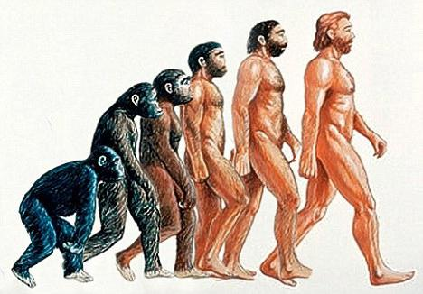

1-rasm. Odamning evolyutsion rivojlanishdahi bosqichlari.

Nazorat savollari

1. Anatomiya fanining o`rganish usullarini ayting?
2. Antropometriya usuli?
3. Arralash va inyeksiya?
4. Korroziya yoki yemirilish va yoritish, ravshanlashtirish usullarini ayting?
5. Auskultasiya (auscultation) usuli haqida nima bilasiz?
6. Gerofil anatomiya fanining rivojlanishiga qanday hissa qo`shgan?
7. Abu Ali ibn Sino anatomiya fanining rivojlanishiga qanday hissa qo`shgan?

2-MAVZU: SKELET SUYAKLARI VA ULARNING BIRIKISHI
(OSTEOLOGIYA VA SINDESMOLOGIYA) Gavda skeletining tuzilishi.

Reja:
1.Suyaklarning tuzilishi, ximiyaviy tarkibi, klassifikasiyasi.
2. Embrion taraqqiyoti davrida suyaklarning rivojlanishi.
3. Gavda skeleti va ularning birikishi.

Tayanch iboralar: Odam skeletining tuzilishi, suyaklar shakllari, vazifalari, ularning ahamiyati, suyaklanish jarayonlari, iliklar va ularning shakllanishi, suyaklarning klassifikatsiyasi, organik va anorganik tarkibi, umurtqalar va qovurg’alar tuzilishi, suyaklarning o’zaro birikishi, odam va hayvonlar skeletidagi o’xshashlik.

Odam yer yuzida harakat qilish qobiliyatiga ega. Harakat apparati o'z navbatida aktiv harakatchan qismi muskullar, passiv qismi suyaklarga ajratiladi. Lekin muskullar, suyaklar va ularni birlashtirib turgan boylamlarning vazifalari bir-birlariga bog'liq bo'lib, bir embrional qavat - mezodermadan rivojlanadi. Harakat apparati uchta 1) suyak; 2) suyaklarni birlashtiruvchi boylamlar; 3) muskul sistemasidan tashkil topgan. Harakat sistemasi organizmning ko'p qismini tashkil etadi yoki gavdaning umumiy og'irligiga nisbatan 72,45% tashkil etadi. Shu jumladan muskullar gavdaning 2/5 qismi, suyaklar esa 1/5 – 1/7 qismini tashkil etadi.
Skelet (skeletos - quritilgan) organizmda tayanch ahamiyatiga ega bo'lgan zich to'qimalardan iboratdir. Skelet bir qancha alohida suyaklardan vujudga kelgan bo'lib, o'zaro biriktiruvchi to'qimalar, boylamlar va tog'aylar vositasida birlashib turadi hamda passiv harakat apparatini tashkil qiladi, skelet organizmda asosan uch
vazifani bajaradi: tayanch, harakat, himoya, yaratuvchanlik.
1. Tayanch vazifasi – yumshoq to'qima va organlarning skeletning ayrim
qismlariga birikib turishi natijasida vujudga keladi.
2. Harakat vazifasi - skeletni tashkil qilib turgan suyaklarning har xil richag
hosil qilib, bo'g'im orqali birlashishi va nerv sistemasi yordamida mukullar qisqarishi bilan yuzaga keladi.
3. Himoya vazifasi - skeletning alohida qismlardan vujudga kelgan bo'shliqlar
orqali bajariladi. Masalan, umurtqalar yig'ilib orqa miyaning joylanib turishiga
moslangan kanal, bosh miya uchun kalla, suyaklaridan hosil bo'lgan gavdaning miya bo'shlig'i, yurak va o'pkalarning saqlanishiga moslangan ko'krak qafasi, jinsiy
organlarni tashqi tasirlardan saqlab turadigan chanoq bo'shliqlari shular jumlasidandir.
4. Yaratuvchanlik vazifasi - suyaklarning ko‘mik qismidan qonning shakli elementlari(eritrotsitlar, leykotsitlar, trombotsitlar) ishlab chiqariladi.
Skelet 200 dan oshiqroq ayrim suyaklardan tuzilgan bo'lib, bularning aksari juft
suyaklardir. Suyaklar qattiq va elastik bo'lib, asosan ikki xil moddadan tuzilgan, 1/3 qismi organik moddalar (ossein va ossein mukoi dlar) bo'lsa, 2/3 qismi anorganik moddalar (asosan kalsiy tuzlari, ayniqsa fosfor kislotali ohak 51,04% ni tashkil etadi). Suyaklarga elastiklikni ossein moddalar beradigan bo'lsa, kattalikni mineral tuzlar ta'minlaydi. Yosh organizm suyaklari tarkibida o ssein ko'p bo'lganligidan bukiluvchan va juda kam sinadigan bo'ladi. Yosh ulg'ayib borgan sayin suyaklarda mineral tuzlar ko'payib boradi. Shuning uchun keksa kishilarning suyaklari elastiklik xususiyatini asta sekin yo'qotib mo'rtlashadi va tez sinadigan bo'lib qoladi. Bundan tashqari suyaklar tarkibida A, D va S vitaminlar bo'ladi. Agarda suyak tarkibida kalsiy tuzlari yoki D vitamin yetishmasligi suyaklarning notekis rivojlanishiga yoki raxit kasalligini kelib chiqishiga sabab bo'ladi. Suyaklar tarkibi da A vitamin yetishmasi suyaklar haddan tashqari yo'g'onlashib, ichidagi bo'shliqlari har xil kanalchalari kattalashib qoladi. Suyaklarni strukturaviy tuzilish jihatdan ikki xil moddadan iboratligini ko'rish mumkin. Biri zich (kompakt) modda bo'lsa, ikkinchisi g'ovak (ko'mik) moddadir. Zich modda yaxlit massaga o'xshab ko'rinadi. G'ovak modda esa ingichka kanallar to'ridan iborat, kanallar bir - biri bilan chalkashib, har xil burchaklar hosil qiladi. Suyaklarda qattiq modda tashqi qismda joylashgan bo'lsa, g'ovak moddalar ichkarida turadi. Serbar suyaklarda ichki g'ovak moddalar juda kam bo'lib zich moddalarning ikki ilastinkalari orasida yupqa ko'mik holatida uchraydi.
Suyakning sirtqi yuzasi suyak ust pardasi (periost) bilan qoplangan (suyakning bo'g'im yuzalari, paylar, boylamlar yopishgan joylarda periost bo'lmaydi). Periost yupqa pushti rangli qo'shuvchi to'qimadan iboratdir. Periost o'zining suyaklari alohida teshikchalardan o'tib boradigan tolachalar vositasida suyaklar ustlariga mustahkam yopishib turadi. Periost ikki qavatdan, yani: tashqi qavat - tolali fibros to'qimasidan, ichki -nerv va qon tomirlariga boy bo'lgan suyak hosil qiladigan qismlardan iboratdir. Periostning ichki qavati suyaklarni eniga o'stiradi. Suyak kavaklari ilk kanallari hamma v aqt suyak bilan to'la. Ko'pincha naysimon suyaklarda ilk markaziy bo'shliq qismida joylashganidan uni yordamchisi ilk bo'shlig'i yoki kanali deb ataladi.

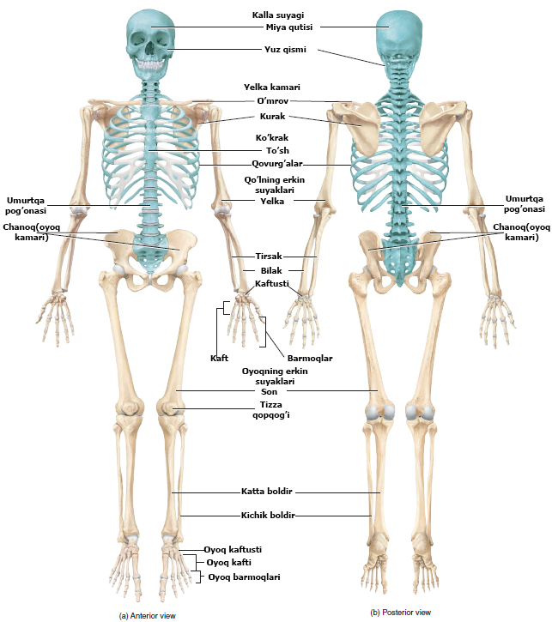

2-rasm. Odam skeletining old va orqa tomondan ko’rinishi.

Suyaklarning rivojlanishi
Odam skeleti embrionning dastlabki davrlarida yosh biriktiruvchi to'qima dan tuzilgan bo'lib, u asta-sekin suyakka aylanadi. 2 oyligida suyakning diffizida
suyakka aylanish nuqtalari hosil bo'la boshlaydi. Shundan keyin suyakka aylanish
jarayoni tezlashadi. Suyaklar 2 xil rivojlanadi. Agar suyakka aylanish nuqtalari
mezenxima to'qimasidan hosil bo'lib, bundan to'g'ri suyak rivojlansa, birlamchi
suyakka aylanish deyiladi. masalan: miya qutisining suyaklari. Ba'zi suyaklar tog'ay hujayralaridan rivojlanadi, bunga nkkilamchi suyakka aylanish deyiladi. Umuman suyaklanish jarayoni quyidagi to'rt: 1) endesmal, 2)perexondral, 3) tog’ay 4) endoxondral turlarga bo'linadi:
1. Endesmal suyaklanish (yon - ichida, desma - aloqa) biriktiruvchi
to'qimadan boshlanadi, birlamchi suyaklanish vujudga keladi. Embrionning
yosh biriktiruvchi to'qimasining ma'lum bir nuqtasidan osteoplastlar zo'r
berib ko'payib qator joylashadi va suyakning asosiy moddasini hosil qiladi va suyak hujayralariga aylanadi. Natijada suyaklanish nuqtasi (yadrosi) hosil bo'ladi. Suyaklanish nuqtasi hamma tomonga qarab o'sadi.
2. Perexandral suyaklanish (pere- atrof, xondral - tog'ay)da mezenxima
to'qimalaridan kelgusida hosil bo'ladigan suyaklar shaklida vujudga keladi.
Keyinchalik ular yaxlit gealin tog'ayga aylanib, ustlaridan tog'ay ust pardasi
qoplaydi. Pereqon drumining ichki qavatidagi hujayralarning zo'r berib ko'payishi natijasida asteoblastlar (suyak moddasi) ni hosil qiladi. Suyak moddalari asta sekin tog'ay moddalarini egallaydi va suyakni zich kompakt maddasini hosil qiladi.
3. Tog’ay suyaklanish - suyaklarning rivojlanishida tog'aydan iborat bo'lgan suyak modeli suyaklanib, bo'lgandan so'ng tog'ay pardasi suyak ustki pardasiga aylanadi.
Keyinchalik suyaklarning eniga o'sishi suyak ustki pardasi hisobiga bo'lganligidan
pereostal suyaklanish deyiladi. Shunday qilib perexondral va pereostal suyaklanish davrlari bir - birlari bilan bog'langan bo'lib, birin - ketin boshlanadi. Pereostal suyak eniga o'sadi va yo'g'on tortadi.
4. Endoxandral suyaklanish - prixondrumning ishtiroki bilan osteoblastlar
yordamida suyak vujudga keladi. Bunday tog'ay markazida suyak orolchasi paydo
bo'lib, pereferiyaga qarab o'sadi va suyakning g'ovak qismini vujudga keltiradi.
Suyaklanish jarayoni suyaklarning bajaradigan vazifas iga qarab, ularning o'rta
qismlaridan boshlanadi va suyakning diafizi, epifizi va metofizi paydo bo'ladi.
Suyaklanish prosessiniig oxirida metafiz tog'ay to'qimasi bilan epifizni qoplab
turgan yupqa parda bo'g'im pardasi va epifiz tog'aylari qoladi. Epifi zal va metafizial tog'aylar asta sekin 22-25 yoshgacha bo'lgan davrda yemirilib, suyakka aylanadi. Natijada suyaklar bo'yiga qarab o'sadi va oxirida diafiz bilan epifizlar birlashib, bir butun suyakni vujudga keltiradi.

Suyaklarning klassifikasiyasi
Odam skeleti 200 dan oshiq suyaklardan iborat. Skelet tana suyaklari, kalla
suyagi, yelka kamari, qo'l va oyoq suyaklariga ajratiladi. Suyaklar tuzilishi,
rivojlanishi va vazifasiga ko'ra quyidagi klassifikasiyaga ajratiladi:
1. Naysimon suyaklar - a) uzun suyaklar - yelka, bilak, son va boldir suyaklari
kirib, g'ovak va zich moddalardan tuzilgan ilik kanali bo'ladi va tayanch vazifasini
bajaradi. b) kalta suyaklar - qo'l-oyoq, kaft va panja suyaklari kiradi va kalta harakat qilish richaglarigagina eg'adir.
2. G'ovak suyaklar - a) uzun g'ovak suyaklar - qovurg'a va to'sh suyaklari,
tayanch vazifasini bajaradi b) kalta g'ovak suyaklar - bularga umurtqalar, qo'l-oyoq kaft usti suyaklari kiradi. v) sesamasimon tizza qopqog'i no'xatsimon va barmoq suyaklari kiradi. Muskul paylarining orasida bo'g'im atrofida joylashadi.
3. Yassi suyaklar - a) kallaning yassi suyaklari himoya vazifasini bajaradi. b)
yassi kamar suyaklarga kurak va chanoq suyaklari kiradi.
4. Aralash suyaklar - kalla suyagining asosiy qismini tashkil etgan va bir
qancha suyaklar birikishidan vujudga kelgan suyaklar kiradi. Gavda skeleti odam
tana skeleti umurtqa pog'onasi, o'n ikki juft qovurg'a va to'sh suyagidan iborat.
Umurtqa pog'onasi bir-birining ustida joylashgan alohida umurtqalar yig'indisi dan
tashkil topgan bo'lib, bular bo'yin umurtqalari - 7 ta, ko'krak umurtqalari -12 ta, bel
umurtqalari - 5ta, dumg'aza umurtqalari -5ta, dum umurtqalari 4-5 bo'limlariga
ajratiladi.

Umurtqa pog'onasining o'rtacha uzunligi erkaklarda 73 - 75 sm, ayollarda esa 69 -71 sm gacha bo'ladi.Shundan bo'yin qismi 13 -14 sm, ko'krak bo'limi 27-30sm,
bel qismi -17 - 18 sm, dumg'aza qismi - 12 - 15 sm. Odam umurtqa pog'onasi organizmning tayanch bo'libgina qolmay, balki umurtqa kanalida joylashgan orqa miyani muhofaza qiladi va gavda bilan kalla harakatida aktiv qatnashadi.
Har bir umurtqada tayanch vazifasini bajaradigan tanasi, ravog'i bor, umurtqa
ravog'i tanasiga ikki oyoqchasi orqali birlashib, umurtqa teshigini hosil qiladi.
Hamma umurtqalarning teshigi birga qo'shilib, umurtqa kanalini hosil qiladi. Orqa
miya ana shu kanalda joylashib tashqi muhit ta'siridan saqlanib turadi. Umurtqa
ravog'ining o'rta qismida orqa tomonga bitta o'tkir qirrali o'siq, ikkala yonbosh
qismidan bittadan ko'ndalang o'siq ko'rinad i. Umurtqa pog'onasi yuqoridan
umurtqaning pastki o'ymasi pastki umurtqaning yuqori o'ymasi bilan birlashib, oraliq teshik hosil qiladi. Bu teshiklar oraliq orqa miya nervlari va qon tomirlari o'tadi. Odam umurtqalarining orasida bel va dumg'aza umurtqa lari katta hajmli bo'lib, bosh, tana va qo'l og'irligi ana shular vositasida chanoq orqali oyoqqa tarqaladi. Dum umurtqalari o'sishdan to'xtagan qoldiq umurtqalar bo'lib, tanasi kichkina, rovoqlari bo'lmaydi.
Ko'krak umurtqalari (vertebrae thoracicae). Umurtqa pog'onasining ko'krak
qismi 12 dona bo'lib, tanasi hajmi jihatdan kattalasha boradi. Ko'krak umurtqalarining ikki yonboshlariga va ko'ndalang o'siqlariga 12 juft qovurg'aning
butin hosil qilib qo'shilib turishi ularni boshqa umurtqalardan aja ratib turadi. Bu
umurtqalarning ikkala tomonida yarimtadan chuqurchasi bo'ladi. Bundan birinchi
umurtqa mustasno bo'lib, tanasining yuqori qirrasida birinchi qovurg'a uchun bitta
butun qovurg'a chuqurchasi, tanasining pastida ikkinchi qovurg'a uchun yarim ta
qovurg'a chuqurchasi bo'ladi. 10 umurtqada esa, bitta yarim chuqurcha va 11 - 12
umurtqalar har birining ikki yonboshida bittadan to'la chuqurchalari joylashadi.
Umurtqa tanasi bilan uning ravog'i o'rtasida umurtqa teshigi (foramen vertibralis)
bor. Umurtqa ravog'ining o'rta qismida o'tkir qirrali o'siq joylashgan.
Bo'yin umurtqasi (vertebrae cervicales ) - 7 dona bo'lib, yuqoridan birinchi
va ikkinchi umurtqalar boshq 5 ta bo'yin umurtqalaridan tuzilishlari bilan farq qiladi. Shuning uchun ularga keyin to'xtalamiz. Bo'yin umurtqalari tanalari kichkina ko'ndalang oval shaklida bo'ladi.
VI bo'yin umurtqasi. Oldidan uyqu arteriyasi o'tganligi uchun arteriya
jarohatlanganda, yuqoridagi aytilgan do'mboxcha bosib, qon to'xtatiladi.
II - V bo'yin umurtqalari tanasining orqa tomonida joylashgan o'tkir qirrali
o'siqlar xalta va uchi ayri bo'ladi. VII umurtqaning orqa o'sig'i boshqa bo'yin
umurtqalariga nisbatan uzun va yo'g'on bo'lib, tirik odamda teri ostida bilinib turadi.
Birinchi bo'yin umurtqasi - atlant (Atlas) deyilib, tanasi takomil etish davrida
ikkinchi umurtqaga o'tib tishsimon o'simtani hosil qiladi. Natijada uning tanasi
o'rniga oldingi ravog'i vujudga keladi va umurtqa teshigi kengayadi. Orqa ravog'ida o'tkir qirrali o'siq holdagi kichkina do'mboq pa ydo bo'ladi.
Ikkinchi bo'yin umurtqasi (axis) tishsimon o'sig'i yoki tish bo'lishi bilan boshqa
umurtqalardan ajralib turadi. Ikkinchi umurtqa tishi birinchi umurtqa ravog'i bilan
birlashib turishi kallaning har tomonga burilishiga imkon tug'diradi.
Bel umurtqalari (vertebrae humbales) -5 dona bo'lib umurtqalar orasida eng
yirik. uning teshigi katta va uchburchak shaklida, tanasi buyrak shakliga o'xshash
bo'ladi. Ko'ndalang o'sig'i, frontal vaziyatda bo'lib, uchi orqaga qarab turadi. O'tkir
qirrali o'siq to'ppa to'g'ri orqaga qarab turadi.
Dumg'aza umurtqasi ( vertebrae kasrelas) - 5 dona bo'lib. 17-25 yoshlarda
o'zaro qo'shilib bitta butun dumg'aza suyagini (os sacnum) vujudga keltiradi. Bu
ham vertikal holatga o'tishi bilan gavda og'irligining dumg' aza umurtqalariga
tushishi natijasida hosil bo'ladi. Dumg'aza suyagi uchburchak shaklida bo'lib, serbar qismi -tubi pastga, oldinga qaragan uchlari bor. Tubi bilan 5 -bel umurtqasiga birlashadi. Dumg'aza suyagining oldingi chanoq sathi tekis va yoysimon bu kilgan bo'lib, to'rtta oldingi teshiklar ko'rinib turadi. Dumg'aza umurtqalarining ko'ndalang o'siqlari qoldiqlari yig'indisidan dumg'azaning orqa teshiklari leterial tomonida juft lotareap qirralari ko'rinadi. Dumg'aza tubining yon qismida quloqsimon yuz a bor bo'lib, chanoq suyagining ana shunday yuzasi bilan bo'g'im hosil qilib qo'shilib turadi.
Dum umurtqasi (vertebral coccygeas)- 4-5 dona bo'lib, odamda qoldiq
umurtqalardan iboratdir.

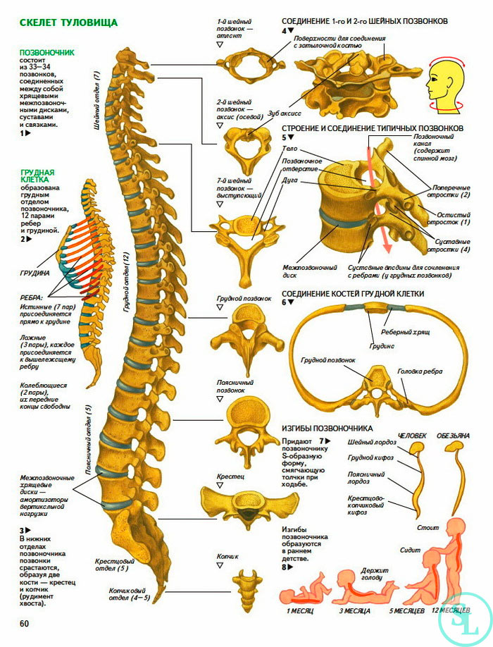

3-rasm. Umurtqa pog’onasi va uning segmentlari.

To'sh suyagi (sternum) - uzunchoq, yassi shaklda bo'lib, 3 qismdan iborat. 1)
yuqori qism -tanasi , 2) o'rta qism - tanasi. 3) past qism xanjarsimon o'sig' deb
ataladi. Bular o'zaro yupqa tog'ay qatlami bilan qo'shilgan bo'lib, keksalik davrida
suyaklanib yaxlit bitta to'sh suyagi hosil qiladi.

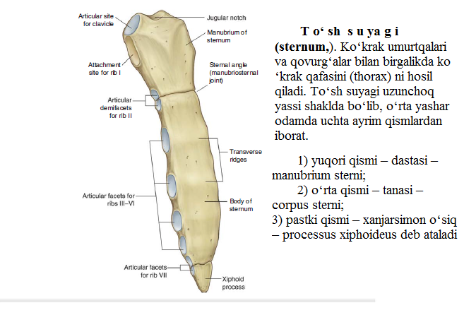

Qovurg'alar (costae) - 12 juft ingichka yoylardan iborat bo'lib, orqa tomondan
ko'krak umurtqalarinig tanalariga yopishib turadi. Har qaysi qovurg'a ikki qismdan iborat, qovurg'aning orqa qismi suyak va oldingi qismi tog'aydan -tuzilgan. 1-VII qovurg'alar tog'ay yordamida to'sh suyagi birikadi va chin qovurg'alar deyiladi. VIII -X qovurg'alar o'zidan yuqorida joylashgan qovurg'aning tog'ayiga tutashadi va yolg'on qovurg'alar deyiladi. Qolgan XI va XII qovurg'alar hech qayerga yopishmasdan qorin muskullarining oralarida erkin joylashadi va yetim qovurg'alar deyiladi. Qovurg'alarning oldingi - orqa uchlari va bularning oraliq qismi tanasi bor. Qovurg'alarning orqa uchida yo'g'onlashgan boshchasi bo'lib, u bo'g'im yuzasi orqali ko'krak umurtqalar tanasidagi qovurg'a chuqurchalari bilan qo'shilib turadi. Qovurg'a tanasida tashqi va ichki yuzalari, yuqorigi va pastki chekkalari bor. Ko'pchilik qovurg'alarning ichki yuzasini pastki chekkasiga yaqin joyda qovurg'a egatchasi (nerv va tomirlar uchun) joylashgan. Birinchi qovurg'aning boshqa qovurg'alardan uning yuqori yuzasi umrov osti arteriasi va venasi uchun egatcha borligi bilan tafovut qilinadi.

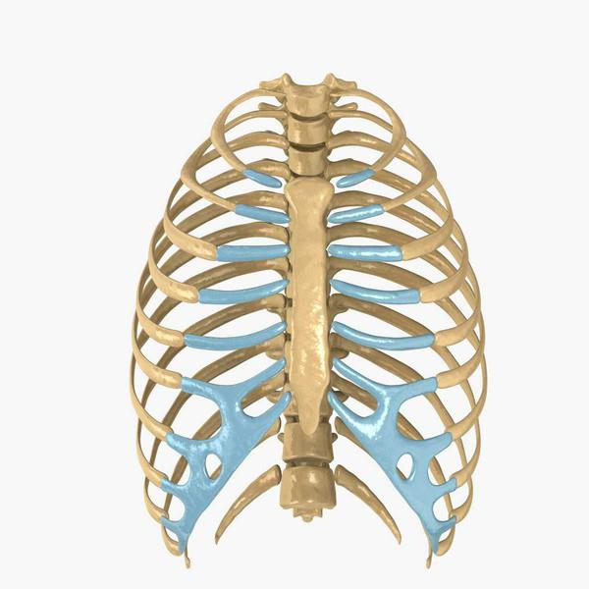

5-rasm. Qovurg’alar tuzilishi.

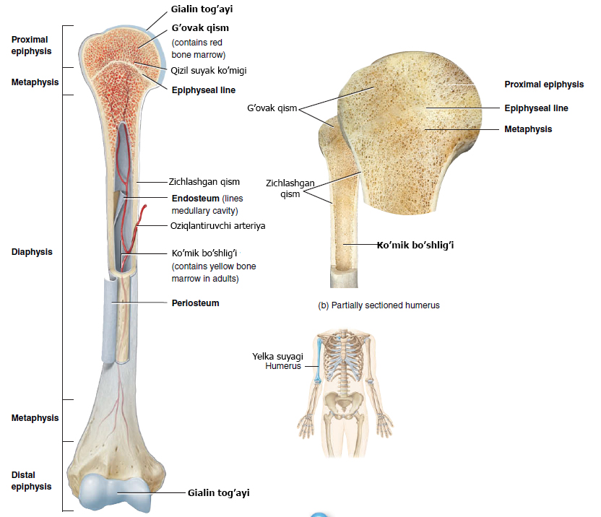

3-rasm. Suyaklarning tashqi va ichki tuzilishi.

Suyaklarning o'zaro birlashuvi
Til osti suyagidan boshqa hamma suyaklar o'zaro turlicha birlashadi. Jumladan,
uzluksiz (harakatsiz) birlashmalar - sinarteroz, harakatchan birlashmalar (bo'g'imlar) -dearterozlar bo'ladi.
1.Uzluksiz - sinarteroz birlashmalarda suyaklar o'zaro qo'shuvchi to'qima
pardalar yoki tog'aylar bilan birlashgan bo'lib, harakatsiz yoki kam harakatli
birlashmalarni vujudga keltiradi. Bu xildagi birlashmalar uch turda uchra ydi.
Sindesmozlar -suyaklar tolali biriktiruvchi to'qimalar yordamida birlashadi.
Biriktiruvchi to'qima turlicha bo'lib, suyaklar orasida keng parda holatda
(suyaklararo parda) yoki tutam-tutam (boylam) holatda joylashadi. Bundan tashqari bosh suyaklarining ko'pchiligi yupqa biriktiruvchi to'qima pardasi vositasida chok (sutura) hosil qilib qo'shiladi.
Sinxandrozlar- suyaklar o'zaro tog'aylar vositasida birlashadi. Bu xildagi
birlashmalarda suyaklar bir tomondan bir oz harakatchan bo'lsa, ikkinchi tomondan
suyak oralig'idagi tog'ay amalizatori vazifasini bajaradi.
Sinastozlar- suyaklar oralig'idagi yupqa parda suyaklanib ketadi. Natijada bir
necha suyaklar birlashib, butun bitta suyakka birlashadi. Jumladan, dumg'aza
umurtqalari yosh bolalarda tog'ay parda bilan birlashsa, katta odamlarda o'zaro
suyaklanib bitta dumg'aza suyagini vujudga keltiradi yoki kalla skeletining tepa
suyaklari yosh bolalarda sindesmoz bo'lib birlashsa, katta odamlarda suyaklar aro
parda suyaklanib, senostoz bo'lib ketadi. Snides moz bilan sinastoz o'rtasida yarim
bo'g'im gimiartroz birlashmalar ham uchrab turadi. Bu xildagi birlashmalarda suyak oraliq tog'aylarida biroz bo'shliq bo'ladi. Kovuk suyaklarining o'zaro birlashishi gimiartrozga misol bo'ladi.
2. Deartrozlar yoki bo'g'imlar suyaklar bir-biriga juda yaqinlashmasdan o'rtada
bo'shliq qoldirib qo'shilishi bo'g'im - deartroz deyiladi. Bo'g'im hosil bo'lishi uchun
quyidagi shartlar lozim bo'ladi: 1) Bo'g'im hosil qilishda ishtirok etuvchi
suyaklarinig bir-biriga mos bo'g'im yuzalari bo'lishi shart. Jumladan: bir suyak uchi
yumaloq shaklda bo'lsa, ikkinchisining uchi shunga yarasha botiq bo'lishi lozim.
Agar suyaklarning bo'g'im yuzalari o'zaro moslashmagan hollari ham gavdada
uchraydi, bunday hollarda tog'aylardan tuzilgan turli shakldagi plastinkalar
moslashtirib turadi. 2) Suyaklarning bo'g'im hosil qiluvchi yuzalari tog'ay plastinkasi bilan qoplanadi. Bo'g'imlarni bo'g'im xaltasi o'rab turadi.
3) Bo'g'imlar to'qima tolalaridan tuzilgan boylamlar bilan mustahkamlanadi.
4) Bo'g'im xaltasi ichida o'zaro birlashuvchi suyaklar oralig'ida bo'g'im
bo'shlig'i bo'ladi Bo'shliqlarda esa tiniq snional suyuqligi bo'ladi. Suyuqlik suyaklarning bo'g'im yuzalarini namlab turadi va ishqalanishdan saqlaydi. Bo'g'imlarinig harakati suyaklardagi bo'g'im yuzalariniig shakliga bog'liq. Odatda bir suyakning bo'g'im hosil qiluvchi uchi sharsimon bo'lsa, ikkinchi suyakning uchi shunga yarasha botiq bo'ladi yoki suyakning uchi silindr shaklida bo'lsa ikkinchisida shunga moslashgan kemtik bo'ladi va x. k. Demak bo'g'im hosil qilishda ishtirok etuvchi suyaklar boshlarining shakliga qarab ularning harakatlari aniqlanadi. Odam organizmida bir o'qli, ikki o'qli va ko'p o'qli bo'g'imlar bo'ladi. Masalan: bo'g'imlar faqat bir o'q atrofida harakat qilsa (tirsak, barmoqlar bo'g'imi) faqat bukib yoziladi. Bunday bo'g'imlarni tashkil qilayotgan suyaklarning uchi g'altak yoki silindr shaklida bo'ladi. Ikki o'qli bo'g'imlarda (bilak suyagi bilan kaft suyaklari o'rtasidagi bo'g'im) suyaklardan bittasining uchi tuxumsimon yoki egarsimon bo'lib, ikki tomonlama harakat qiladi. Ko'p o'qli bo'g'imlarda (yelka bo'g'imi) suyak uchi sharsimon bo'lib, har tomonlama harakat qiladi. Organizmdagi bo'g'imlarning to'rt xil harakati tafovut qilinadi:
1) Frontall (ko'ndalang) o'q atr ofida faqat bukish va yozish mumkin.
2) Sagittal (oldindan orqaga ketgan) o'q atrofida tanaga yaqinlashish yoki tanadan
uzoqlashish harakati vujudga keladi.
3) Doira hosil qilib aylanish.
4). Bo'g'im o'z o'qi atrofida buralish harakati bo'ladi.
Bulardan tashqari kam harakagli yassi bo'g'imlar (kov suyaklarining birlashishi,
umurtqa tanalarining o'zaro birlashishi) ham uchraydi. Agarda ikkita suyaklarning birlashishidan vujudga kelgan bo'g'imlar oddiy bo'g'imlar deb atalsa, murakkab bo'g'imlar uchta va undan ko'p suyaklar ishtirokida vujudga kelgan.
Agarda ikkita bo'g'im (pastki jag' bo'g'imi) hamkorligida bitta harakat mavjud
bo'lsa undan bo'g'imlarni kombinasiyalangan bo'g'imlar deb ataladi.
Ilik. G`ovaksimon suyaklar plastankalari oraliqlari, hamda naysimon suyaklar bo`shlikdari ilik bilan to`lgan bo`ladi. Tarkibi va rangi bilan farq qiladigan ikki xil ilik uchraydi: bu qizil va sariq iliklardir.
Yosh va jadal rivojlanayotgan organizm qon va suyak hosil qiluvchi moddalarga muhtoj. Shuning uchun ularning asosi qizil ilikdan iborat. Masalan, homila yoki yangi tug`ilgan chaqaloqlarning suyaklarida asosan qizil ilik uchraydi Yosh ulga’ygan sari, 12-18 yoshlardan boshlab, suyaklarning diafеz qisimlaridagi ilik sariq rangga kiradi. Qizil ilik to`rsimon rеtikula to`qima tolachalari orasida joylashgan quyuq konsistеntsiyali qizil massadan tashkil topgan. Uning tarkibida qon shaklli elimеntlar, suyaklar rivojlanishini ta'minlovchi gеmotsitoblast va ostеoblast hujayralari mavjud. Qizil ilikda qon tomirlari, hamda qon hosil qiluvchi hujayralar ko`p bo`lgani uchun ular ilikka qizil rang bеradi.
Sariq ilik. Asosan naysimon suyaklarning diafеz (tana) qismlari bo`shliqlarida joylashadi. Tarkibidagi karotinoid moddasi unga sariq rang bеrib turadi. Sariq ilik asosan yog` to`qimasiga o`xshagan moddalardan tashkil topgan bo`lib yuqori sifatli ozuqa moddalar manbai hisoblanadi.

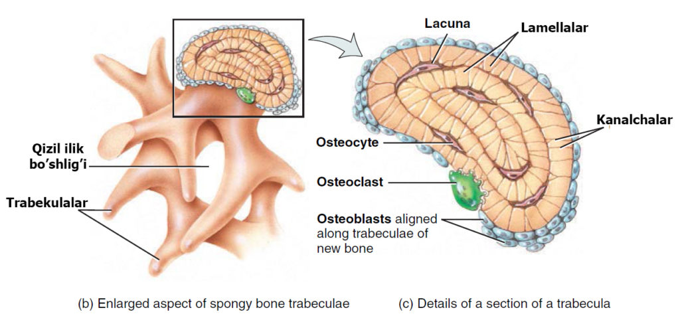
4-rasm. Trabekulalarda iliklar joylashuvi.

Odam va hayvonlar skeletidagi o’xshashlik.

Evolyutsion rivojlanish jarayonida ibtidoiy odam tik yurishi va mexnat faoliyati tufayli uning skeletida sut emizuvchi hayvonlarning skeletidan farq qiladigan o’zgarishlar paydo bo’ladi. Odam bosh miyasining yuksak darajada rivojlanganligi uning bosh skeleti miya qismining yuz qismiga nisbatan yaxshi rivojlangan. Chunki ular dag’al, qattiq oziq bilan oziqlanadi. Bundan tashqari, ularning jag’i hujum va himoya a`zolari vazifasini ham bajaradi. Odam skeletining o’ziga xos belgilaridan biri asosiy mexnat ortani bo’lgan qo’llarining tuzilishidir. Qo’lning yelka, tirsak, bilak uzuk va panja bo’g’imlarida xilma - xil murakkab va nozik harakatlar bajariladi. Masalan, sportchi, raqqosa, zargar, soatsoz, rassom, haykaltarosh va xokazo mutaxassislarning qo’l bilan bajaradigan ishlari eslash kifoya. Bunday murakkab va nozik harakatlarni bajarishda, ayniqsa, qo’l bosh barmog’ining roli nixoyatda katta bo’ladi. Odam tik yurishi uning chanoq; suyaklari va chanoq bo’shlig’ining kattalashuviga sabab bo’lgan. Shu tufayli chanovda ko’pgina ichki a`zolar joylashadi va ximoya qilinadi. Odamning oyoq suyaklari xayvonlarning orqa oyoqlariga nisbatan kuchli rivojlangan va baquvvatdir. Bunga sabab odam tik yurishi tufayli tana massasining ikki oyoqqa turishidir. Bundan tashqari, odam oyoqlari bilan xilma - xil va murakkab harakatlarni bajaradi.

Suyaklarning yoshga bog‘liq xususiyatlari

Suyaklar odamning yoshiga qarab o’ziga xos xususiyatlarga ega. Bola tug’ilganda uning tanasidagi suyaklarning ko’p qismi tog’aydan iborat bo’ladi. Shuning uchun yosh bolalarning suyaklari yumshoq, egiluvchan xususiyatga ega. Bola o’sgan sari suyaklarning tog’ay qismi suyakka aylana boradi. Bu jarayon odam skeletining turli qismlarida xar xil kechadi.
Yangi tug’ilgan bolalarda bosh suyagi o’zaro birikmagan bir nechta suyakdan iborat bo’ladi. Shuning uchun bosh suyaganing qopqog’ida, ya'ni o’zaro birikmagan suyaklar o’rtasida yumshoq joylar (bo’shliqlar) bo’lib, ular liqildoq deb ataladi. Katta liqildoq peshona va tepa o’rtasida joylashgan bo’lib, uning bo’yi 3,5 sm, eni 2,5 sm bo’ladi. Bu liqildoq bola 1 yoshga to’lib, ikkinchi yoshga o’tganda bitadi. Tepa va ensa suyaklari o’rtasida kichik liqildoq va tepa - chakka suyaklari o’rtasida 2 tadan, jami 4 ta yon liqildoqlar bo’lib, bolaning 2-3 oyligidan ular suyakka aylana boradi. Bosh suyagi bolaning 3-4, 6-8 va 11-15 yoshlik davrida ayniqsa tez o’sadi. Uning o’sishi va shakllanishi 20 - 25 yoshgacha davom etadi. Umurtqa suyaklari 17 - 25 yosh orasida suyakka aylanib bo’ladi. Lekin umurtqa pog’onasi dum qismining suyakka aylanishi 30 yoshgacha davom etadi. Yuqorida aytilganidek, to’sh suyagining uchta qismi bolalarda alohida suyaklardan iborat bo’lib, 20 - 25 yoshda ular bir - biriga qo’shilib, yaxlit to’sh suyagiga aylanadi. Kurak, o’mrov, yelka, bilak, tirsak suyaklarining suyakka aylanishi 20 - 25 yoshgacha davom etadi. Qo’l kaftining suyakka aylanishi 15 - 16 yoshgacha, barmoqlarning suyakka aylanishi 16 - 20 yoshgacha davom etadi.
Suyaklanish jarayonining normal borishi ko’p jihatdan ovqat tarkibiga, undagi oqsil moddasi, mineral tuzlar va vitaminlar yetarli miqdorda bo’lishiga hamda ochiq havoda quyoshning ultrabinafsha nurlaridan muntazam ravishda foydalanishga bog’liq. Shuningdek, jismoniy tarbiya, sport mashg’ulotlari bilan shug’ullanish suyaklanish jarayonining normal borishiga ijobiy ta'sir ko’rsatadi. Aksincha, vitaminlarning, ayniqsa D vitaminining yetishmasligi yoki quyosh nuridan yetarli foydalanmaslik organizmda kalsiy va fosfor tuzlari almashinuvi buzilishiga sabab bo’ladi va suyaklanish jarayoni sekinlashadi. Natijada raxit kasalligi kelib chiqadi. Bunday kasallika uchragan bolalarning suyagi yumshab, egiluvchan bo’lib qoladi. Ayniqsa, oyoqlari, umurtqa pog’onasi, ko’krak qafasi, chanoq suyaklari egrilanib qolishi mumkin. Bu esa ularning qad - qomati normal shakllanishiga salbiy ta'sir ko’rsatadi.

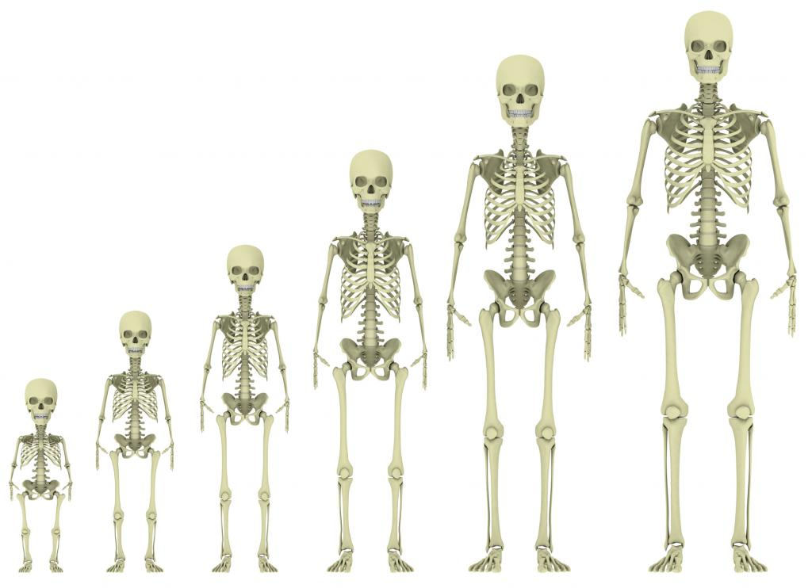

5-rasm. Suyaklarning yoshga bog‘liq xususiyatlari

Nazorat savollari?
1. Suyaklar qanday ximiyaviy tarkibga ega?
2. Suyaklar klassifikasiyasini aytib bering.
3. Qaysi suyaklar tana skeletiga kiradi?
4. Umurtqa pog'onasi nechta umurtqadan tuzilgan va qanday qismlarga
ajratiladi?
5. Qovurg'aning tuzilishi.
6. Dumg'oza suyagining o'ziga xos tuzilishi?
7. Odam skaletining tayanch vazifasi nima?
8. Odam skaletining harakat vazifasi nima?
9. Odam skaletining himoya vazifasi?
10. Suyaklarning embirional rivojlanishini tushuntiring?
11. Endesmal va endoxandral suyaklanish nima?
12. Suyaklarning ncha hil klassifikasiyasi mavjud?
13. Ko'krak, bel, dumg'aza, dum umurtqalarining farqi nimada?

3-MAVZU: MUSKULLAR SISTEMASI, (MIOLOGIYA) GAVDA
MUSKULLARI

Reja:
1. Muskullar to'g'risida umumiy ma'lumot.
2. Muskullarning vazifasi va tuzilishi.
3. Muskullarning evolyusion taraqqiyoti.
4. Gavda muskullari.

Skelet muskullari harakat organlari sistemasi orasida o'zining qisqaruvchan
xususiyati bilan muhim vazifani bajaradi. Muskullar nerv tolalari orqali markaziy
nerv sistemasidan keladigan impulslari ta'sirida qisq arganda gavdada turli harakatlar vujudga keladi. Odatda skelet muskullari odam ixtiyori bilan qisqaradi. Binobarin, bu muskullarni ixtiyoriy qisqaruvchan muskullar deb ham ataladi.
Skelet muskullari o'rta yashar odamda gavda og'irligini 40% ni, yosh organizmda esa 20 - 25 % ini tashkil etadi. Sport bilan shug'ullanuvchilarda esa muskullarning umumiy og'irligi gavdaga nisbatan 50% gacha yetadi. Yosh ulg'aygan sari muskullar hajmi va og'irligi asta sekin kamayib boradi. Odam gavdasida 600 ga
yaqin skelet muskullari bor. Muskullarning takomil etishi. Gavda muskullari orqa sohasida joylashgan mezodermaning sigmentar qismi somitlardan rivojlanadi. Somitlar esa skelerotomga va miotomga bo'linadi. Skelerotomdan umurtqa pog'onasi va boshqa suyaklar rivojlansa, miotomdan muskullar takomil etadi.
Orqa miyadan segmentar joylashgan miotomga nerv tolasi o'sib kiradi. Shuning
uchun har bir miotomdan rivojlangan muskul tanannig qaysi qismida joylashishidan qatiy nazar o'zining xususiy nervga ega bo'ladi. Agar bir nechta mi atomdan bitta muskul vujudga kelsa u holda mazkur muskulning tashkil bo'lishida qatnashgan miotom soniga qarab, xuddi shuncha nerv tolasi bo'ladi.
Muskullar rivojlanish davrida o'zining takomil etgan joyida qolsa, bunday
muskullar mahalliy muskullar deb ataladi. Aksincha muskullar rivojlanish davrida
bir joydan ikkinchi joyga (qo'l – oyoqqa) o'tib ketsa ularni gavdadan qochuvchi
muskullar(trunkofugall) deyiladi. Nihoyat, uchinchi gruppa muskullar qo'l oyoqda rivojlansada, taraqqiyot davrida gavdaga o'tib ketadi. Bunday muskullarni gavdaga intiluvchi (trunkopetall) muskullar deyiladi. Muskullar rivojlangan sohani ularga kelgan nervlardan bilish qiyin emas. Jumladan diafragma (qorin - ko'krak to'siqi) bo'yin qismida takomil etib keyin pastga qarab yo'nalgan. Shuning uchun diafragma nervlari bo'yin nerv chigalidan. Orqaning keng muskuli qo'lning yelka qismida rivojlanib, tananing orqa qismiga ko'chgan. Shuning uchun bu muskul yelka nerv chigali hisobidan intervasiya bo'lgan.

Muskullarning tuzilishi. Skelet muskullari ko'ndalang - targ'il talalardan
tuzilgan bo'lib, qisqarish qobiliyatiga ega. Har bir muskulning qisqaruvchi qismi,
tanasi va ikki uchi, ya'ni boshlanishi va birikuvchi (pay) qismlari bor. Bundan
tashqari uzun muskullarda boshi va dumi ham ajratiladi. Yassi muskullar (qorin
muskullari)ning yassi payi (aponevrozi) bo'ladi. Muskul tolalari o'zaro yumshoq
biriktiruvchi to'qima bilan tutashib tursa ustidan esa biriktiruvchi to'qimadan tuzilgan parda (fassiya) o'rab ularning alohida qisqarishiga yordam beradi. Fassiyalar bir muskulni ikkinchi muskuldan ajratib turadi. Fassiyalarning boshqa turi ma'lum bir gruppa muskullarini o'rab so'ngra ichkariga yo'naladi va suyakka borib fassiya to'sig'ini hosil qiladi. Fassiyalar odatda qavatma -qavat muskullarni o'rab turadi. Shu boisdan ularning joylashgan o'rniga qarab chuqur, o'rta, yuza yoki teri osti fassiyalariga ajratiladi. Fassiyalar medisinada praktikasida juda katta ahamiyatga ega. Fassiyalar oralig'ida qon tomirlari va nerv tolalari joylashgan. Yallig'lanish prosess ida vujudga kelgan yiring ham fassiyalar orasidan tarqaladi. Muskulning pay qismi yaltiroq oq yoki sariq rang bilan ajralib turadi. Muskul odatda suyaklarga pay yoki aponevrozlar yordamida yopishadi. Muskul uzun qisqa yoki yassi bo'lishi mumkin. Uzun muskullar aksari qo'l va oyoqda, yassi muskullar esa gavdaning old va orqa tomonida joylashgan. Kalta muskullar gavdaning chuqur qismida, serbar muskullar esa yuzada joylashadi. Organizmda ikki boshli, uch boshli, to'rt boshli, duksimon, bir va ikki patli, ikki qorinli va boshqa turdagi muskullari uchraydi. Muskul tolalari yo'nalishiga qarab to'g'ri, qiyshiq, ko'ndalang va aylana bo'ladi. Har bir muskulning o'z qon tomiri va nervlari bo'ladi. Muskul tarkibidagi sezuvchi nerv tolalari sezgilarni markaziy nerv sistemasiga yo'naltirsa, aksincha markazdan kelayotgan harakat tolalarining ta'sirida muskullar qisqaradi. Simpatik tolalar yordamida esa muskullar tropikasi (modda almashinuvi) bajariladi.

Muskullar ishi. Muskullar ishi ularni qisqarishidir. Muskullar qisq arganda bir
uchi ikkinchi uchiga yaqinlashadi. Natijada gavdaning ana shu qismi harakatga
keladi. Ya'ni muskullar mexanik ish bajaradi. Shuningdek, muskullar statik ish ham bajaradi. Ya'ni muskullar qisqarib, gavdaning ma'lum vaziyatini saqlab turadi. Bunda gavda vaziyati o'zgarmaydi. Muskullarning ish bajarish quvvati uning ko'ndalang kesimi o'lchoviga bog'liq.
Jumladan, 1 sm/kv ko'ndalang kesimga ega bo'lgan muskul o'rta hisobda 10 kg yuk
ko'taradi. Muskullarning ish bajarishi uchun suyak richaglari katt a ahamiyatga ega. Odam organizmida ikki yoki bir yelkali richaglar mavjud. Ikki yelkali yoki
muvozanat richagning tayanch nuqtasi o'rtada bo'lib, ikki tomondagi yelkalar baravar uzunlikda bo'ladi. Masalan bir umurtqa bilan bosh suyagi orasidagi bo'g'im chanoq bilan umurtqa orasidagi bo'g'imlar.
Ikkinchi xil richak yoki bir yelkali richak kuch richagi bo'lib, qarshilik tayanch
nuqtasi bilan kuch qo'yilgan nuqta orasida bo'ladi. Masalan oyoq -kaft, boldir
suyaklari bo'g'imi. Bunda odam oyoq-kaft suyaklarining boshchalariga tayanib,
boldirining orqa tomonida joylashgan va tovon do'mbog'iga joylashgan muskullar
yordamida gavda og'irligini ko'taradi. Tirsak bo'g'imi ikkinchi misol bo'lib bunda
kuch sarflash nuqtasi (bilakning bukuvchi muskullarning yopishgan joyi) tayanch
nuqtasidan uzunroq bo'ladi. Qarshilik qiladigan (og'irlik) nuqta esa ancha uzun
(kaftda) bo'ladi. Shuning uchun ham ozgina yukni ko'tarish uchun ko'p kuch sarf
qilinadi, lekin masofadan yutiladi. Muskullarning boshlanish nuqtasi bilan birikish
nuqtasi orasida joylashgan bo'g'im soniga qarab bir bo'g'imli, ikki bo'g'imli va ko'p
bo'g'imli muskullar deb ataladi. Bir xil muskullar qisqarib, ikkinchi tomonda joylashgan muskullarga qarama -qarshi ish bajarsa, bunday muskullar zid - antogonist muskullar deb ataladi. Masalan, bilakni bukuvchi muskullar yozuvchi muskullarga nisbatan antogenisdir. Aksincha muskul qisqarib ikkinchi muskul ishiga yordam bersa bunday muskullarni hamkor - sinergist muskullar deyiladi.
Muskullarni ish bajarishda g'altaklar, sinov ial xaltachalar, pay qillari va
sesamasimon suyaklar muhim ahamiyatga ega. G'altak suyaklari tog'aylardan
tuzilgan do'nglar bo'lib, ulardan muskullarning payi aylanib o'tadi. Shu tariqa
muskullarning qisqarish kuchi oshadi. Ichida suyuqliq saqlovchi (sinovial) xaltachalar turlicha bo'lib, ular muskul paylarining suyaklarga ishlanadigan joylarida uchraydi va paylarni suyaklarga ishqalanishdan saqlab muskullarning ish qobiliyatini oshiradi. Qo'l-oyoq panjalaridan muskul paylarini o'rab turadigan silindr shaklidagi fibroz qin bo'lib, ularning devori ikki qavatdan tuzilgan. Ichki va tashqi qavatlari orasida suyuqlik bo'lganidan muskul paylari qinning ichki devori bilan osongina suriladi. Binobarin, muskul paylari siqilmasdan bemalol ish bajara oladi. Sesamasimon suyaklar muskul payining tagida joylashadi va harakat effektini oshiradi. Eng katta sesamasimon suyak tizza qopqog'i suyakdir.
Gavda muskullari joylashishiga qarab ko'krak kafasi, qorin va orqa muskullarga
bo'linadi.
Orqa muskullari - yuza va chuqur guppa muskullaridan iborat.

Gavdaning old tomonidagi muskullar.
Gavdanning old tomonidan muskullar ko'krak va qorin muskullaridan iborat.
Ko'krak muskullari ikki gruppadan tuzilgan bo'lib, birinchi gruppa yuza - serbar
muskullardan tashkil topgan. Ikkinchi gruppa muskullari esa chuqur joylashgan
ko'krak qafasining xususiy muskullaridir. Ko'krak kafasining yuzaki muskullari embrion rivojlanish prosessida avvalo qo'lda paydo bo'lib, keyin ko'krak qafasiga ko'chgan muskullardir.
Ko'krakning katta muskuli. O'mrov suyagining medial qismidan, to'sh
suyagining dastasidan, ikkinchi va yettinchi qovurg'alarning tog'ay qismidan va
qorin to'g'ri muskuli qinining oldingi devoridan boshlanib yelka suyagi katta
do'mbog'ini g'adir-budir qirrasiga yopishadi.
Funksiyasi - yuqoriga ko'tarilgan qo'lni pastga tortadi va ko'krakka yaqinlashtiradi. Pastga tushurilgan qo'l esa ichkriga buriladi. Qo'l qimirlamagan
paytda qovurg'alarni ko'tarib nafas olishiga yordam beradi.
O'mrov osti muskuli o'mrov suyagidan boshlanib birinchi qovurg'aga yopishadi.
Funksiyasi: O'mrov suyagini pastga tortadi.
Ko'krakning kichik muskuli ko'krakning katta muskuli ostida yotadi, ikkinchi
beshinchi qovurg'alardan boshlanib, kurakning tumshuqsimon o'sig'iga yopishadi.
Funksiyasi muskul qisqarib yelka kamarini pastga tortsa, qo'l qimirlamay
turganda qovurg'alarni ko'tarib, ko'krak qafasini kengaytiradi va nafas olishga
yordamlashadi.
Funksiyasi o'mrov suyagini pastga tortadi.
Oldingi tishli muskul. Yuqori qovurg'alarning 8 yoki 9 tasi dan alohida tishlar
(bo'laklar) shaklida boshlanib, kurakni medial chetiga yopishadi.
Funksiyasi - muskul qisqarib yurakning pastki oldinga buradi va qo'lni
yuqoriga ko'taradi. Qo'l qimirlamay tursa qovurg'alarni ko'tarib nafas olishga yordam beradi.

Ko'krak qafasining xususiy muskullari.
Qovurg'alararo tashqi muskullar. Qovurg'aaro tashqi muskullarining tolalari
yuqoridan pastga va orqadan oldinga yo'nalgan bo'lib, yuqoridagi qovurg'a pastki
chetining tashqi yuzasidan boshlanib, pastdagi qovurg'aning yuq ori chetiga
yopishadi. Bu xildagi muskullar umurtqa pog'onasi bilan qovurg'aning tog'ay qismi
oralig'ida joylashgan bo'ladi.
Funksiyasi - qovurg'alarni ko'taradi.
Qovurg'aaro ichki muskullar. Qovurg'a oralig'ining to'sh suyagi bilan
qovurg'a burchagining o'rtasidagi masofani to'ldirib turadi. Muskul tolalari pastdan
yuqoriga va oldindan orqaga yo'nalgan. Ichki qovurg'aaro muskul pastki
qovurg'aning ustki chetidan boshlanadi.
Funksiyasi - qovurg'alarni pastga tortadi.
Qovurg'a osti muskuli. Tolalari ichki qovurg'aaro muskul tolalariga o'xshash
yo'nalgan bo'lib, pastki qovurg'alarning ustki chetidan boshlanib, qovurg'aning pastki chetiga 1-2 qovurg'ani tashlab yopishadi.
Funksiyasi - qovurg'alarni pastga tortadi.
Ko'krak-qorin to'sig'i - diafragma. Ko'krak-qorin to'sig'i - diafragma yupqa muskuldan tuzilgan bo'lib, ko'krak qafasi tomonga gumbaz hosil qilib joylashgan. Diafragmani o'rta (markaz) qismi paydan tuziladi. Chetlari esa muskul tolalardan iborat bo'lib, bel qovurg'a va to'sh qismlari tafovut qilinadi. Qovurg'a bilan bel qismi oralig'ida, qovurg'a qismi bilan to'sh qismi oralig'ida uchburchak shaklidagi yoriqlar bo'lib, ulardan qon tomirlar va nervlar o'tadi. Ba'zida qorin bo'shlig'ida bosim haddan tashqari oshib ketsa, ichak yoki qorin charvisi ana shu teshiklar orqali ko'krak bo'shlig'i tomonga yo'nalib, diafragma grija (churrasi) bo'lishi mumkin. Bundan tashqari diafragmaning muskul qismida aorta, qizilo'ngach o'tadigan teshiklar va pay qismida pastki kovak vena teshigi mavjuddir.
Funksiyasi. Diafragma qisqarib gumbazi yassilanadi va ko'krak qafasi
kengaytirib nafas olishga yordam beradi.
Ko'krak fassiyasi - ko'krak muskullarining uchta: yuza, xususiy va ko'krak
qafasining ikki yuzasini qoplovchi ko'krak fassiyasi tafovut qilinadi; ulardan bir i teri osti fassiyasi bo'lib, odatda teri osti yog' qavatining ostida joylashib, ko'krak
muskullarini ustki tomondan qoplab qo'shni soha tomonga yo'naladi. Ko'krak
xususiy fassiyasi ko'krak katta muskulining tepa qirrasiga kelganda ikki varaqqa
ajralib, muskulni old va orqa tomondan o'rab qin hosil qiladi. Xususiy fassiyaniig
chuqur varag'i ko'krakning kichik muskuli bilan o'mrov osti muskuli sohasiga
yaqinlashib qalinlashadi. Ko'krak o'mrov fassiyasi nomi bilan ataladi. Ko'krak
fassiyasi ko'krak qafasining devorini ichki tomondan o'rab turadi.
Qorin muskullari . Qorin ko'krak qafasining pastki chegarasi (teshigi) bilan chanoqning ustki chegarasi o'rtasida joylashgan. Qorin bo'shlig'ini oldi, ikki yonboshi va qisman orqa tomonidan qorin muskullari qoplab turadi. Qorinning tashqi qiyshiq muskullari ko'krak qafasining pastki sakkizinchi qovurg'asidan tishlar bilan boshlanib, muskulning pastki tutamlari, yonbosh suyagi qirrasining pastki labiga yopishadi. Qolgan o'rta qismi muskul tolalari, yassi payga aylanib, qorinning to'g'ri muskuli ustidan o'tib qarama -qarshi tomondagi shu nomli muskul payi bilan o'rta chiziqda tutashib, oq chiziqni hosil qilishda qatnashadi. Qorin tashqi muskul suyagining bir qismi yonbosh suyagining tepa do'ngi bilan kov
suyagining do'mboqchasi ustida taranglashib qalinlashadi va ichkariga qarab
tarnovsimon ariqcha hosil qilib tutashadi. Shunday qilib, chov boylami hosil bo'ladi.
Qorining ikki qiyshiq muskuli - qorinning tashqi qiyshiq muskuli ostida joylashgan bo'lib, yonbosh suyagining qirras idan, chov boylamining 2/3 qismidan va ko'krak bel fassiyasidan boshlanib, yuqoriga ko'tariladi va 12,11,10-qovurg'alarga yopishadi. Muskul tolalarining pastki tutamlari qorin to'g'ri muskuli chetiga yaqinlashgandan serbar pay aponevrozga aylanadi va ikki varaqqa bo'linadi. Apanevrozning oldingi varag'i qorin to'g'ri muskulining old tomonidan, orqa varag'i esa muskulning orqa tomondan o'tib muskulning medial qirrasida qo'shilib yana bitta payga aylanadi va qorinning oq chizig'ini hosil qilishda qatnashadi. Qorinning ko'ndalang muskuli muskul tolalari ko'ndalang yo'nalib pastki yettita qovurg'aning ichkarigi yuzasidan, ko'krak -bel chuqur varag'idan yonbosh suyagining qirrasidan boshlanib, qorin devorining old qismiga borganda, muskul tolalari serbar payga aylanadi va qorin to'g'ri muskulining orqa tomonidan o'tib, qarama -qarshi joylashgan shu nomli apaneyroz bilan tutashadi hamda qorinning oq chizig'ini hosil qiladi. Qorin ko'ndalang muskulining ichkari tomonidan qorinning ko'ndalang fassiyasi qoplab turadi.
Qorinning to'g'ri muskuli qorin devorining oldingi qismida joylashgan, pastki 5, 6, va 7- qovurg'alarning tog'ay qismi ichki yuzasidan va to'sh suyagining
xanjarsimon o'sig'idan boshlanib, yuz suyagiga kelib yopishadi. Muskul tanalarining uch-to'rt yerida pay belbog'lari uchraydi. Pay belbog' muskul tolalarining mustahkam bo'lishini ta'minlaydi. Piramidasimon muskul qov birlashmasidan boshlanib qorinning oq chizig'iga yopishadi.
Belning kvadratsimon muskuli qorin bo'shlig'ining orqa sohasida joylashgan
bo'lib yonbosh suyagining qirrasidan boshlanadi va bel umurtqalarining ko'ndalang
o'siqlariga tepadan 12- qovurg'aga yopishadi.
Qorin devorining fassiyalari. Odam organizmining boshqa sohalari singari yuza,
xususiy va chuqur joylashgan fassiyalari tafovut qilinadi. Yuza yoki teri osti
fassiyalari teri osti yog' qismida joylashgan. Qorin devorining xususiy fassiyasi uch varaqdan iborat bo'lib, qorin tashqi qiyshiq muskuli, qorinning ichki qiyshiq muskuli va qorinning ko'ndalang muskulini tashqi tomondan o 'rab turadi. Qorin devorini ichkari tomondan o'rab turgan fassiya joylashgan sohasiga qarab turlicha nom bilan ataladi. Jumladan diafragmani o'rab turgan qorin fassiyasi diafragma fassiyasi qorin ko'ndalang muskulini o'ragan qismi qorinning ko'ndalang fas siyasi, yonbosh muskulni o'ragan qismi yonbosh fassiyasi deb ataladi.
Qorin muskullarining funksiyasi - qorin muskuli qisqarganda qorin bo'shlig'ini
tortib bosimi oshadi. Bu hol ayollarda tug'ish defekasiya (hojat) va qusish
prosesslarining osonlashtiradi. Ya'ni kuchanish yuzaga keladi. Bundan tashqari
qorin muskullari qisqarib, tanani oldinga bukish, bir tomonlama qisqarib gavdani
burish vazifalarini bajaradi. Nihoyat qovurg'alarni pastga tortib ko'krak qafasini
toraytiradi, nafas chiqarishga yordamlashadi.

Orqaning yuza muskullari
Trapetsiyasimon muskul ensa suyagining g'adir-budir chizig'idan, ensa boylamidan, barcha ko'krak umurtqalarining qirrali o'simtalaridan boshlanadi.
O'mrov suyagining akromial o'sig'iga kurakning baland qirrasiga yopishadi.
Funksiyasi. Muskulning yuqori qismi qisqarganda yelka kamarini (kurak va
o'mrov suyaklarini) yuqoriga ko'taradi. Qo'lni yuqoriga ko'tarishda qatnashib,
kurakni past burchagini tashqariga tortadi. Trapesiyasimon muskulning pastki qismi qisqarsa, kurak pastga tortiladi. Ikki tomondagi muskulning hamma tolalari qisqarsa ikkala kurak bir-biriga (umurtqa pog'onasiga) yaqinlashadi.
Orqaning serbar muskuli (mm.latissimus dorsi). Orqa tomonning past
qismini qoplab, teri ostida (yuzada) yotadi. Bu muskul pastki to'rtta kurak
umurtqasining barcha bel umurtqalarining qirrali o'siqlaridan, yonbosh suyagining
tashqi qirrasidan va pastki to'rtta qovurg'adan boshlanadi. Muskulning tolalari
pastdan yuqoriga va laterial tomonga yo'nalib, yig'ilib asta -sekin xipcha tog'ayga
o'tadi va yelka suyagining kichik, g'adir-budir qirrasiga yopishadi.
Funksiyasi. Muskul qisqarib yuqoriga ko'tarilgan qo'lni pastga, orqaga tortadi.
Agar qo'l qimirlamay tursa, ko'krak qafasi kengayadi, tana qo'lga yaqinlashadi.
Rombsimon muskullar (mm.rhomboldeus) pastki ikkita bo'yin va yuqorigi
to'rtta ko'krak umurtqalarining qirralari o'siqlaridan boshlanib, kurakning medial
chetiga yopishadi.
Funksiyasi: kurakni medial tomonga va yuqoriga tortadi.
Kurakni ko'taruvchi muskul (m.levator escapulae) yuqoridagi to'rtta bo'yin
umurtqasining ko'ndalang o'sig'idan boshlanib, kurakning yuqori burchagiga
yopishadi.
Funksiyasi kurakni yuqoriga ko'taradi.
Orqaning yuqori tishli muskuli (m.serratus posterior inferior). Pastki ikkita
ko'krak va yuqoridagi ikkita bel umurtqalari ro'parasida fassiyadan boshlanib, 9 -12-qovurg'alarga yopishadi.
Funksiyasi pastki qovurg'alarni pastga tortadi.

Orqaning chuqur muskullari.
Orqaning chuqur muskullari umurtqa pog'onasining umurtqalarning qirrali
o'siqlari bilan qovurg'alar burchagining o'rtasida hosil bo'lgan egatchalardan
joylashgan. Ular loterial va medial tutamlardan joylashgan uzun va chuqurda
joylashgan mayda va kalta muskullardan iborat. Loterial tutam bir necha muskullardan tuzilgan.
Umurtqa pog'onasini tiklovchi muskullar (m.erector spinae). Dumg'azaning
orqa satxidan, bel umurtqalarining ko'ndalang o'siqlaridan yonbosh suyagining
tashqi qirrasidan va kurak bel fassiyasidan boshlanib yuqoriga ko'tariladi va ensa
suyagigacha yetib boradi. Bu muskul yopishadigan joyiga qara b uch qismga
bo'linadi.
Yonbosh qovurg'a muskuli (m.iliocostalis). Asosan qovurg'alarga yopishadi.
Uzun muskul (m.longisimus) medial joylashgan bo'lib, bu umurtqalarning
ko'ndalang o'siqlariga joylashadi.
Qirrali muskul (m.spinalis) qirrali o'siqlar ust ida medial joylashgan bo'lib, umurtqalarning qirrali o'siqlari joylashadi.
Funksiyasi. Ikki tomondan (m.erestor spinae) qisqarsa gavdani tik saqlaydi. Bir
tomondagi muskul qisqarsa umurtqa pog'onasining boshini qisqargan tomonga
bukadi.
Medial trakt muskul. Bir qancha mayda muskullardan tuzilgan bo'lib, m.erector
spinae ning ostida joylashgan.
Ko'ndalang - qirrali muskul (m.transver sospinalis). Umurtqalarning
ko'ndalang o'siqlaridan boshlanib yuqoriga yo'naladi va umurtqalarning qirrali
o'siqlariga yopishadi.
Qirraaro muskul (interspinalis). Ikkita yonma-yon joylashgan umurtqalarning
qirrali o'siqlari orasida joylashgan. Boshning orqa katta va kichik to'g'ri muskullari (m.retussapitis pesterior najor va minor). 1 va 2 bo'yin umurtqalaridan boshlanib ensa su yagiga borib yopishadi.
Bulardan tashqari 1 va 2 bo'yin umurtqasi o'rtasida boshning pastki qiyshiq
muskuli joylashgan. Bu muskullar boshni vertikal ishlashga, orqa va yonboshga
bukishda qatnashadi.
Bo'yin va boshining tasma muskullari. Pastki 5 ta bo'yni va yuqoridagi 6 ta
ko'krak umurtqalarining qirrachi o'siqlaridan boshlanib, ensa suyagiga va chakka
suyagining surgichsimon o'sig'iga yopishadi.
Funksiyasi. Ikki tomonlama qisqarib boshni orqaga bukishga yordam bersa, bir
tomonlama qisqarib o'sha tomonga boshni egadi.
Orqa fassiyasi - orqada yuza va ko'krak, bel fassiyalari tafovut etiladi. Teri
ostida yuza joylashgan orqaning yuza flesiyasi trapesiyasimon va orqaning serbar
muskullarini ustidan o'raydi. Ko'krak - bel fassiyasi xiyla qalin bo'lib ikki var aqqa
bo'linadi. Yuza varag'i umurtqa pog'onasini tiklovchi muskulni ustki tomondan
chuqur varag'i esa shu muskulni ostki tomonidan o'rab orqaning chuqur muskuliga
qin hosil qiladi.
Bo'yin muskullari .Bo'yinning oldingi tomoni bo'yin, o rqa tomoni esa ensa sohasi deb ataladi. Bo'yin muskullari yuza muskullar, til osti suyagiga birikuvchi (o'rta gruppa) muskullar va bo'yinning chuqur muskullaridan iborat.
Yuza muskullari
Bo'yining teri osti muskuli bevosita teri ostida joylashgan bo'lib yupqa plastinkadan iborat. Bu muskul ko'krak fassiyasidan boshlanib, pastki jag' sohasida
yuz fassiyasiga yopishadi.
Funksiyasi. Bo'yin terisini tortib venada qon oqishini yaxshilaydi.Og'iz burchagini pastga tortadi.
To'sh - o'mrov surgichsimon muskul to'sh va o'mrov suyaklaridan ikkita
boshcha holida boshlanib, chakka suyagining surgichsimon o'sig'iga yopishadi.
Funksiyasi. Har ikkala muskul bir vaqtda qisqarganda boshni tikka ushlab
turadi yoki orqa tomonga bukadi. Bir tomondagi muskul qisqarsa boshni o' sha
tomonga bukib, yuzni qarama qarshi tomonga qaratadi. Agar ikki tomondagi muskul qisqarganda bosh qimirlamay tursa, ko'krak qafasini yuqoriga ko'tarib nafas olishga yordam beradi.
Til osti suyagiga birikuvchi muskullar. Til osti suyagiga birikuvchi yoki o'rta gruppa muskullar ikki xil joylashgan. Bir gruppa muskullar til osti suyagining yuqori sohada ikkinchi gruppa esa til osti suyagidan pastda joylashgan.
Til osti suyagidan yuqorida quyidagi muskullar joylashgan: Jag' til osti muskuli keng plastinka tarzida muskul tolalari esa yuqoridan pastga qarab paralel joylashadi. Ikki tomondagi muskul bo'yinning o'rta chizig'ida uchrashib og'iz bo'shlig'i tubini hosil qiladi. Bu muskul pastki jag'ning ichkarigi o'zagidan boshlanib, til osti suyagiga yopishadi. Ikki qorinli muskulning oldingi qorinchasi pastki jag' suyagining ichki yuzasidan orqa qorinchasi chakka suyagining surgichsimon o'sig'i o'ymasidan boshlanib, o'zaro pay orqali birlashadi. Ikki qorinli muskul ana shu pay vositasida til osti suyagiga yopishadi.
Bigizsimon o'siq til osti muskuli chakka suyagining begizsimon o'sig'idan
boshlanib, til osti suyagi tanasiga yopishadi.
Iyak - tilosti muskuli pastki jag'ning qiltanoq do'mboqchasidan boshlanib, til
osti suyagining tanasiga yopishadi.
Funksiyasi. Yuqorida keltirilgan to'rttala muskul pastki jag' qimirlamay
turganda qisqarsa til osti suyagini va kekirdakni yuqoriga ko'taradi. Aks holda pastki jag' suyagini pastga tortadi. Ovqat yutishda, chaynashga xizmat qiladi. Bu harakatda bigizsimon o'siq til osti muskuli qatnashmaydi.
Til osti suyagidan pastda joylashgan muskullar quyidagi muskullardir:
To'sh - tilosti muskuli to'sh suyagi dastasining orqa tomonidan boshlanib,
tilosti to'sh suyagining pastki yuzasiga yopishadi.
To'sh - qalqonsimon muskuli to'sh - tilosti muskuli orasida joylashgan bo'lib,
to'sh suyagi dastasining orqa yuzasidan birinchi qovurg'a tog'ayidan boshlanadi.
Yuqoriga ko'tarilib qalqonsimon tog'ayga yopishadi.
Qalqonsimon tilosti muskuli qalqonsimon tog'ayning qiyshiq chizig'idan
boshlanib tilosti suyagining tanasiga yopishadi.
Kurak tilosti muskuli kurakning taxminan o'rta qismida pay belbog'i bo'lganidan, yuqori va pastki qorinchalari tafovut etiladi. Muskul kurak o'ymasidan boshlanib, tilosti suyagining tanasiga yopishadi.
Funksiyasi. Tilosti suyagidan pastda joylashgan muskullar qisqarib, til osti
suyagi va hiqildoqni pastga tortadi.

Bo'yinning chuqur muskullari.
Oldingi narvonsimon muskul 3- bo'yin umurtqalari ko'ndalang o'siqlaridan
boshlanib, birinchi qovurg'aning tepa yuzasiga yopi shadi.
O'rtadagi narvonsimon muskul barcha bo'yin umurtqalarining ko'ndalang
o'siqlaridan boshlanadi.
Orqadagi narvonsimon muskul 5-6 bo'yin umurtqalarining ko'ndalang
o'siqlaridan boshlanib, ikkinchi qovurg'aning tashqi qavatiga yopishadi.
Funksiyasi. Narvonsimon muskul ikki tomondan qisqarsa bo'yin umurtqalari
oldinga bukiladi. Bir tomondan qisqarganda bo'yinni yon tomonga bukadi. Bo'yin
qimirlamay turganda birinchi qovurg'ani ko'tarib nafas olishga yordam beradi.
Bo'yinning uzun muskuli bu muskul 2 va 6 bo'yin umurtqalarining tanasini
egallab yotadi. Old tomondan halqum va qizilo'ngach bilan yopilib turadi.
Funksiyasi. Bo'yinning ikki tomonidan baravar qisqarsa oldinga bir tomondan
qisqarsa yon tomonga bukadi.
Boshning uzun muskuli (m.longus capitis) 3- 6- bo'yin umurtqalaridan boshlanib
ensa suyagiga yopishadi.
Funksiyasi. Ikkala tomon baravar qisqarsa boshni buradi.
Boshning oldingi va yon tomondagi to'g'ri muskullari (m.mrecti capitis
anteriorga posterior) bu muskullar yuqorida keltirilgan muskullarning o stida ensa suyagi bilan birinchi bo'yin umurtqa oralig'ida joylashgan.
Funksiyasi. Boshning uzun muskuliga o'xshash.
Bosh muskullari.
Bosh muskullari chaynash muskullari bilan mimika muskullariga bo'linadi.
Mimika muskullari.
Mimika muskullari boshqa muskullardan o'zining suyakdan boshlanib, teriga
yopishishi bilan farqlanadi. Binobarin mimika muskullari qisqarib, yuzda har xil
o'zgarishlar, holatlarini vujudga keltiradi. Bundan tashqari mimika muskullari
so'zlash, chaynov prosessida ham aktiv qatnashadi.
Yuzning mimika muskullarida aksariyati og'iz, ko'z, burun va quloq atrofida
joylashib, ularning torayishi (sfinkterlar) yoki kengayishini (dilatatorlar)ni
ta'minlaydi.
Ensa-peshona muskuli (m.occipito-frontalis) - serbar va yupqa bo'lib, uning
muskul qismi peshona va ensada joylashgan bo'lsa, fibros plastinka (aponevroz)
bo'lagi ikki muskul o'rtasida joylashib kallaning tepa qismini qoplaydi. Ensa peshona muskulining peshona muskul qismi qosh terisidan boshlanib, fibroz plastinkaga qo'shiladi. Qisqarganda qosh ko'tarilib, peshonada ajin paydo bo'ladi. Ensa bo'lagi esa ensa suyagining g'adir-budiridan boshlanib, aponevrozga o'tib ketadi.
Qisqarganda aponevrozni orqaga tortadi. Aponevroz tepada bosh terisiga mustahkam birlashgan bo'lsa, kalla suyagi yumshoq to' qima orqali tutashadi. Shuning uchun kallaning aponevrozi osongina harakatlanuvchan bo'ladi. Kalla aponevrozi ikki yonbosh tomondan quloq atrofida joylashgan (oldingi, tepa, orqa) quloq muskullari bilan taranglashgan.
Yanoqning katta va kichik muskuli. Yanoq suyagidan boshlanib og'iz burchak terisiga va lunjga yopishadi.
Funksiyasi og'iz burchagini yuqoriga va yon tomonga tortadi. Natijada yuzda
tabassum paydo bo'ladi.
Kulgu muskuli - quloq oldi bezi fassiyasidan boshlanib, og'iz burchagiga
yopishadi.
Funksiyasi. Kulganda ikki yuzda chuqurcha hosil bo'ladi.
Lunj muskuli - pastki va yuqori jag' suyaklarining oziq tishlari sohasidagi tish tepachalaridan boshlanib, yuqori va pastki lablar sohasida og'iz aylana muskuliga qo'shilib ketadi. Bu muskul og'iz bo'shlig'ining yonbosh devorini tashkil etadi.
Funksiyasi og'iz burchagini orqaga tortadi, lunj va lablarni tishlarga va milkka
taqab, havoni tashqariga chiqaradi. Karnay va surnay chalishda yordam beradi.
Og'izning aylana muskuli – og'iz teshigining atrofida lablarning teri ostida
joylashgan.
Funksiyasi – og'izni yumadi.
Burun muskuli - burun qanotlaridan yuqorida joylashib, qisqarganda burun
teshigi torayadi.
Chaynov muskullari. Chaynov muskullari 4 juft bo'lib hammasi pastki jag' suyagiga yopishadi va chaynovda qatnashadi.
Chaynov muskullarining funksiyasi. To'rttala chaynov muskuli pastki yuzasi
yuqori jag'ga tortib tishlashni ta'minlaydi. Medial va lagterial muskullar bir
tomonlama qisqarsa, pastki jag' qarama -qarshi tomonga ikki tomondan baravar
qisqarsa, pastki jag'ni oldinga siljitadi. Chakka muskulining orqa tolalari qisqarsa, pastki jag'ni o'z joyiga qaytaradi.
Qo'l muskullari yelka kamari muskullari va qo'l erkin qismining muskullariga
bo'linadi.
Yelka kamari muskullari - yelka bo'g'imi atrofida joylashgan bo'lib, ko'krak
va orqa muskullari ishtirokida yelka bo'g'imini harakatga keltiradi.
Deltasimon muskul - uchburchak shaklida bo'lib, o'mrov suyagining tashqi
(laterial) yarmidan, kurak suyagining bilan qirrasi bilan tumshuqsimon o'sig'idan
boshlanib, yelka suyagi boshiining ustini qoplab o'tib, suyakning deltasimon g'adir-budiriga yopishadi.
Funksiyasi - muskulning oldingi tutamlari qisqarsa, old tomonga va yuqoriga
tortadi. Orqa tutamlari qisqarsa qo'l orqaga va yuqoriga tortiladi. Muskulning o'rta
tutamlari yoki hamma tutamlari bir vaqtda qisqars a tanadan qo'l uzoqlashib yelka
barobar ko'tariladi. Qo'lning bundan ham balandga ko'tarilishi kurak suyagining
burilishi hisobiga bo'ladi.
Yelka muskullari. Yelka muskullari uzun muskullardan bo'lib, joylashish o'rniga qarab, oldingi va orqa gruppalarga ajratiladi.
Yelkaning oldingi tomonidan muskullar.Yelka ikki boshli muskuli uzun boshi kurak suyagining bo'g'im yuzasi tepasidagi g'adir-budirdan, kalta boshi kurakning tumshuqsimon o'si g'idan boshlanib, bilak suyagining g'adir-budiriga va bilak fassiyasiga yopishadi.
Funksiyasi - bilakni bukadi va tashqariga buradi.
Yelka muskuli yelka suyagining oldingi yuzasidan boshlanib, tirsak suyagi g'adir-budiriga yopishadi.
Funksiyasi - bilakni tirsak bo'g'imida bukadi.
Yelkaning orqa tomonidagi muskullar. Yelkaning uch boshli muskuli. Uzun boshi kurak suyagi bo'g'im yuzasi ostidagi g'adir-budiridan, laterial boshi - yelka suyagining orqa yuzasi laterial qismidan, medial boshi yelka suyagining orqa qismi medial qismidan boshlanib, tirsak suyagining tirsak o'sig'i tirsak bo'g'imining xaltachasiga bi rlashadi.
Funksiyasi bukilgan bilakni yozadi.
Tirsak muskul yelka suyagining pastki qismidagi laterial g'adir -budir
tanachasidan boshlanib, tirsak suyagining orqa yuzasiga yopishadi.
Funksiyasi - bilakni yozadi, tirsak bo'g'im kapsulasini tortib, uni yo rdamchisi
suyaklar oralig'ida siqilib qolishdan saqlaydi.
Bilak muskullari. Bilak muskullari joylashishiga qarab 3 -oldingi, orqa va laterial gruppaga ajratiladi. Bilakning oldingi gruppa muskullari yuza va chuqur qavat bo'lib joylashgan.
Panjani yozuvchi uzun bilak muskuli - yelka suyagining lateral g'adir-budur
do'mboqchasidan, tirsak bo'g'im kapsulasidan boshlanib, 2 -juft suyagining orqa
yuzasiga yopishadi.
Funksiyasi. Panjani orqa tomonga yozib bilakni bukadi.
Oyoq muskullari: son, boldir, oyoq panjasi muskullarga bo'linadi.
Chanoq muskullari. Chanoq tana bilan deyarli harakatsiz birlashgani tufayli muskullar fakat chanoq - son bo'g'imiga aloqador bo'lib, ikki (oldingi va orqa) gruppaga ajraladi. Oldingi gruppa - yonbosh va bel muskuli ikki boshli bo'lib, kat ta boshchasi 12- ko'krak va 1- 4 bel umurtqalaridan boshlanadi, ikkinchi yonbosh boshchasi esa yonbosh suyagining shu nomli chuqurchasidan boshlanadi. Ikkala muskul boshlari o'zaro birlashib chov boylamining ostidan o'tib, kalta son suyagining o'sig'iga yopishadi.
Funksiyasi. Sonni bukadi.
Orqa gruppa katta dumba muskuli - yonbosh suyagining tashqi yuzasidan, dumg'aza va dum suyaklaridan boshlanib, son suyagining dumba g'adir -buduriga
yopishadi.
Funksiyasi. Yonbosh va bel muskuliga qarama -qarshi (antogoyaist) bo'lib, sonni
yozadi va tashqariga buradi.
Son muskullari. Son muskullari 3(oldingi, medial va orqa) gruppa bo'lib joylashgan. Oldingi guruppa. Sonning to'rt boshli muskuli. Bu muskulning to'rtta boshchasi bor.
A)tugri boshchasi - yonbosh suyagining pastki o'sig'idan
B)medial tomondagi serbar muskul - son suyagi g'adir - budir chizig'ining
medial labidan
V)loteral tomondagi serbar muskul - sonning katta po'stidan
G)o'rtadagi serbar muskul - son suyagining oldingi yuzasidan boshlanib bu
to'rtta muskul boshchalari son suyagining pastki qismida bitta kuchli payga birlashib tizza qopqog'i suyagini o'raydi va boldir tomon burib, katta boldir suyagini ng g'adir-budir do'mbog'iga yopishadi.
Funksiyasi. Boldirni tizza bo'g'imida yozadi.
Tovon (oyoq kafti) muskuli. Son suyagining taqim yuzasidan boshlanib. tovon
suyagining do'mbog'iga yopishadi. Bu muskul ba'zan uchramaydi.
Funksiyasi. Tizza bo'g'imi bukilgandan bo'g'im muskul larini tortadi. Oyoq panjasining kaft tomondagi muskullari bosh barmoq, jimjiloq tomondagi
tepaliklarni hosil qiladi. Bularning oralig'ida o'rta gruppa muskullari joylashgan
bo'ladi.

4-MAVZU: ICHKI A'ZOLAR (SPLANXNOLOGIYA) OVQAT HAZM
QILISH ORGANLARI TUZILISHI VA JOYLASHISHI.

Reja:

1. Ovqat hazm qilish organlari tuzilishi va joylashishi.
2. Ichki organlarning rivojlanishi haqida qisqacha ma'lumot.
3. Og'iz bo'shlig'i, so'lak bezlari, tishlar, til.
4. Qizilo'ngach, me'da, ingichka ichak

Ichki organlarning rivojlanishi haqida qisqacha ma'lumot.
Ichki organlar embrional taraqqiyotining 4 - xaftalarida endodermadan paydo
bo'lgan birlamchi ichak naychasidan boshlanadi. Ichakning muskul qavati
mezodermadan rivojlanadi. Ichak naychasi embrionning umurtqa pog'onasini old
tomonda unga boshidan oxirigacha paralel joylashgan bo'ladi. Keyingi rivojlanish davrida ichak naychasi emrionga nisbatan tez o'sib, qorin bo'shlig'idan ikkita burilish (tizza)ni hosil qiladi. Natijada ichak naychasi bosh, o'rta va orqa ichak naycha qismlariga ajraladi. Bu vaqtda embrionning bosh qismining bet tomonida ektodermadan og'iz bo'shlig'i va tilning oldingi qismlari rivojlanadi. Bunga
qarama-qarshi birlamchi ichak naychasining bosh qismidan esa og'iz bo'shlig'in ing
va tilning orqa bo'lak, hiqildoq, qizilo'ngach va me'da rivojlanadi. Og'iz
bo'shlig'ining oldingi bo'lagi bilan orqa qismi embrion rivojlanishida o'zaro qo'shilib, butun og'iz bo'shlig'i va tilni vujudga keltiradi. Birlamchi ichak naychasining bosh qismidan og'iz bo'shlig'i va tildan tashqari tishlar, so'lak bezlari, limfoid to'qimalar va qalqonsimon bez, qalqonsimon bez orqa tanachalari va ayrisimon bezlar rivojlanadi. Birlamchi ichak naychasining o'rta qismidan o'n ikki barmoq ichak, och ichak, yo nbosh ichak va ularga aloqador bezlar (jigar, me'da osti bezi) rivojlanadi. Birlamchi ichak naychasining oxirgi qismidan esa ko'richak, ko'tariluvchi, ko'ndalang va pastga tushuvchi chambar ichaklar. «S» simon ichak va to'g'ri ichak taraqqiy etadi. To'g'ri ichak nayining oxirgi bo'lagi bo'lib, uning pastki qismi muskul qavati, ko'ndalang targ'il muskuldan tuzilgan. Bo'lg'usi to'g'ri ichakning pasti parda bilan berk bo'ladi. Embrion rivojlanishda ektodermada to'g'ri ichakka qarab chuqurcha (bo'lg'usi orqa teshik) vujudga keladi. Keyinchalik rivojlanish prosessida o'rtadagi parda shimilib ketadi va to'g'ri ichak tashqariga orqa teshik orqali ochiladi.

Og'iz bo'shlig'i.
Og'iz bo'shlig'i (cavumoris) - hazm organlari sistemasining boshlanish qismi
bo'lib, ovqat birinchi marta shu bo'shliqda qabul qilinib, tishlar vositasida
parchalanadi va so'laklar yordamida ximiyaviy parchalanib, me'daga o'tkazish uchun tayyorlanadi. Og'iz bo'shlig'i – og'izning kirish qismi - daxlizdan va xususiy og'iz bo'shlig'idan iboratdir. Og'iz daxlizi yuqori va pastki lablar bilan, yon tomondan lunjlar bilan, orqa tomondan yuqori va pastki jag' va milklar bilan chegaralanadi. Lablar tashqi tomondan teri, ichki tomondan shilliq pardalar bilan qoplanadi. Shu shilliq pardalarda juda ko'p bezlar joylashadi. Lunj lablarning bevosita davomi bo'lib, uning chuqur qatlamlarida yog' qavatlari, shilliq qavatida esa mayda bezchalar joylashgan. Og'iz bo'shlig'ining yuqori devorini qattiq va yumshoq tanglay hosil qiladi. Xususiy og'iz bo'shlig'i berk turganda ikki yon va old tomondan tishlar chegaralaydi. Yuqori devorini qattiq va yumshoq tanglay hosil qiladi hamda burun bo'shlig'ini og'iz bo'shlig'idan ajratib turadi. Og'iz bo'shlig'ining shilliq qavatida mayda bezlar ko'p. Qattiq tanglay yuqori jag'ning tanglay o'sig'i bilan tanglay suyakning ko'ndalang o'sig'idan tuzilgan.
Yumshok tanglay muskullardan iborat bo'lib», orqa tomoni halqumga osilib
turadi. Uning o'rtasida tilcha joylashgan. Uning shilliq qavati qattiq tanglay shillik
qavatining davomi bo'lib hisoblanadi. Yumshoq tanglaydan oldinda til -tanglay
ravog'i, orqada tanglay halqum ravog'i uchraydi. Bu ravoqlar orasida mo'rtak
bo'shlig'i bo'lib, tanglay mo'rtagi joylashgan. Mo'rtak tuzilishidan limfoid
to'qimalarga kiradi.
Shunday qilib, og'iz bo'shlig'idan xalqumga o'tish teshigi – bo'g'iz (tomoq)
yuqoridan yumshok tanglay chodiri, ikki yon tomondan tanglay ravoqlari, pastdan
tilning orqa yuzasi va til ildizi chegaralab turadi.

Tishlar
Tishlar - ovqatni tishlab uzib olish, chaynab mayd alash, so'zlarni talaffuz
etishda katta rol o'ynaydi. Tishlar tepa va pastki jag'lardan maxsus katakchalarda
joylashgan bo'lib, og'iz bo'shlig'ining daxlizi bilan xususiy og'iz bo'shlig'i o'rtasida
chegara bo'lib joylashgan. Tishlar epiteliy va mezenximada n rivojlanadi va shilliq
pardaning suyaklangan surgichlari hisoblanib, jag' suyaklarining maxsus tish katakchalariga mix kabi kirib joylashgan. Odamlarda tishlar ikki marta almashinadi. Bolalarning sut tishlari 6 -7 oyligidan boshlab chiqa boshlaydi va 2 -2,5 yoshga to'lganda butunlay chiqib bo'ladi. Sut tishi 20 ta bo'lib. 6-7 yoshga qadar turadi. Shu yoshdan keyin doimiy tishlar chiqa boshlaydi.
Og'iz yumilganda yuqori va pastki jag'dagi tishlarning chaynov yuzalari bir -biriga yaqinlashadi. Jumladan, katta va kichik oziq tishlarning chaynov yuzalari bir -biriga zich tegib tursa, yuqori kurak tishlar (yuqori jag' suyagining ravog'i kengroq bo'lganidan) pastki jag'dagi kurak tishlarning oldiga o'tadi. Bulardan tashqari, yuqori jag'dagi oldingi tishlar lab tomonga, pastki jag'dagi oldingi tishlar til tomonga qarab yo'nalgan.
Har bir tish uch qismdan iborat: uning og'iz bo'shlig'idan o'sib chiqqan qismi -
toj qismi, jag' suyaklarining tish kataklariga joylashib turgan qismi - tish ildizi va
o'rtasida toraygan joyi - tish bo'yinchasi mavjud. Tishning toj qismi dentin
moddasidan tuzilgan bo'lib, ustini eng mustaxkam modda - emal o'rab turadi.
Tishning bo'yinchasi va ildizi sement moddasidan tuzilgan. Tishda tish bo'shlig'i
bo'lib, bu bo'shliqda - pulta joylashgan bo'ladi. Tish teshigi orqali qon tomir va
nervlar pultaga boradi. Tishning ildiz qismlari milk bilan o'ralib mustahkamlanadi.

Til
Til (lingua) - muskullardan tuzilgan bo'lib, og'iz bo'shlig'ida joylashgan. Til
so'zlashda va talaffuzda aktiv ishtirok etadi. Tilning oldi til uchi, o'rtasi til tanasi va
orqa kengaygan qismi - til ildizi bo'ladi. Tilning ustki yuzasida 4 xil surgichlar
joylashgan:
1. Ipsimon so‘rgichlar - bu so‘rgichlar ovqatni qabul qilishda, chaynashda va
xalqumga yo'naltirishda qatnashadi.
2. Zamburug'simon so‘rgichlar - tilning uchi va yon tomonlarida bo'lib, ta'm
bilishda xizmat qiladi.
3. Xalqa bilan o'ralgan (tarnovsimon) muskullar so‘rgichlar 7 -15 ta bo'lib,
tilning ildizi bilan tanasining chegarasida joylashgan . U ta'm bilish vazifasini
bajaradi.
4. Varaqsimon so’rgichlar - kitob varaqlari singari tilning yonlarida joylashgan
ta'm bilishda qatnashadi.
Tilning pastki yuzasi faqat oldingi qismidagi erkin, qolgan qismi til ildiziga
qo'shilib ketgan. Pastki yuzidagi shilliq qavat hisobiga ikkita g'ijim burma hosil
qilgan. Til mo'rtagi tilning shilliq qavatida yakkama -yakka yoki to'planib joylashgan limfoid to'qimadan iborat. Mo'rtaklar ko'proq til ildizi sohasida uchraydi. Til muskullari xususiy va sklet muskullard an iborat.

Bez
Ular alohida-alohida bo'lakchalardan iborat bo'lib, ularning naychalari markaziy nayga quyiladi. Bezning og'irligi 25-30 gr. Fibroz parda bilan o'ralgan bu bez oqsilga boy tiniq so'lak ajratadi.
Jag' osti bezi (glandeula submandibularis) - 15 gr bo'lib - pastki jag' osti
chuqurligida joylashgan. Uning nayi til ostidagi surgichlarga ochiladi. Jag' osti bezi
oqsil aralashgan shilimshiq suyuqlik ajratadi.
Til osti bezi (glandula sublingualis) – og'irligi 5 g, til osti jag' muskulining
ustida joylashgan. Bu bez ustini til osti sh illiq qavati burmasi qoplab turadi. Bu bez boshqa bezlar kabi bo'lakchalardan tuzilgan. Ularning naylari alohida yoki o'zaro qo'shilib, bitta nay hosil qiladi. Bu naychalar til ostidagi shilliq burmalarga ochiladi. Bu bez oqsil aralashgan shilimshiq so'lak ajratadi.
Halqum (pharynx) - voronkaga o'xshash pastga torayib tuzilgan. U tepadan kalla
suyagining tubi (asosi) dan boshlanib, og'iz va burun bo'shliqlariga ochilib turadi.
Halqumning orqa tomonida umurtqa pog'onasi va undagi muskullar chegarasi, old
tomonda hiqildoq joylashib, halqumga tutashib turadi.
Halqum bo'shlig'i 3 qism (burun, og'iz va hiqildoq qismlari)dan iborat.
Halqumning burun qismi eng tepa qismi bo'lib, burun bo'shlig'iga bir juft
xoanalar orqali qo'shilib turadi. Halqumning bu qismidan o' rta quloq bilan tutashib
turuvchi eshituv (yevstaxea) nayi boshlanadi. Uning shilliq parda o'rab orqa
tomonida biroz chuqurlikni vujudga keltiradi. Shu chuqurlikda eshituv nayi bilan
yumshoq tanglay o'rtasida limfa to'qimasidan tuzilgan mo'rtak joylashgan.
Halqumning og'iz qismi - old tomondan tomoq orqali og'iz bo'shlig'iga
tutashadi. Bu qism ham havo ham ovqat o'tadigan umumiy yo'l bo'lganidan bu ikki
prosesni yumshoq tanglay taranglashib tartibga solib turadi. Halqum devorlaridagi
ikkita nay mo'rtagi, bitta halqum mo'rtagi bilan bitta til mo'rtagi va ikkita tanglay
mo'rtaklari halqa shaklida joylashgan. Bularning oralig'ida juda ko'p mayda limfa
to'qimalarini uchratish mumkin. Bu umurtqalar halqasi - Pirogov mo'rtak halqasi
bo'lib, ular organizmda himoya vazifasini bajaradi. Halqumning hiqildoq qismi -
birmuncha kalta bo'lib, hiqildoqning orqa tomonida joylashgan. Halqumning bu
qismi pastda qizilo'ngachga qo'shilib ketadi. Halqumning devori 3 qavat bo'lib, ichki shilliq pardasi, o'rta - muskul va tashqi - biriktiruvchi to'qima pardasidan iborat. Shilliq parda og'iz, burun bo'shlig'idagi shilliq pardaning davomi hisoblanadi. U ko'p qavatli yassi epiteliy bilan qoplangan. Burun qismi esa kiprikli epiteliydan tuzilgan. Shilliq parda ostida ko'pgina shilliq bez lar joylashgan.
Muskul qavati ko'ndalang – targ'il muskullardan tuzilgan. bo'lib, cheripisaga
o'xshab ustma - ust joylashgan. Halqumning uchta (yuqori, o'rta va pastki) qisuvchi
muskullari tafovut qilinadi. Halqumning qisuvchi muskuli kalla suyagining tubi
(asosi)dan boshlansa, o'rta siquvchi muskul til osti suyagidan va pastki siquvchi
halqumni ikki tomonidan o'rab o'rta chiziqda o'zaro tutashadi. Bundan tashqari
halqumni ko'taruvchi ikki juft muskul mavjud.
1. Bigizsimon o'siq - halqum muskuli chakka suyagining begizsimon
o'sig'idan boshlanib halqum devoriga yopishadi.
2. Halqum - tanglay muskuli – yumshoq tanglaydan boshlanib halqum devoriga
va qisman hiqildoqqa yopishadi.
Halqumning siquvchi va ko'tariluvchi muskullari qisqarishi tufayli ovqat asta
sekin yuqoridan pastga, qizilo'ngach tomon yo'naladi.
Halqumning tashqi qo'shiluvchi to'qima pardasi muskul qavatini tashqaridan
o'rab turadi. Bu pardaning tashqi yuzasini kletchatka (yog' o'rami) qoplab, halqumni qo'shni organlardan ajratib turadi.
Qizilo'ngach
Qizilo'ngach (oesophagus) - 25-30 sm uzynlikdagi muskuldan tuzilgan naycha
bo'lib, yuqorida VI - bo'yin umurtqasini ro'parasida halqumdan boshlanadi. U bo'yin va ko'krak sohasidan diafragma orqali qorin bo'shlig'iga o'tib, 11 - ko'krak
umurtqasi ro'parasida me'daning kirish qismiga ulanadi.
Qizilo'ngach joylanishiga qarab uchga bo'linadi: yuqori bo'yin qismi 6 -7- bo'yin
umurtqalari chegarasiga to'g'ri keladi, o'rta ko'krak qismi eng uzun bo'lib, 7 -bo'yin
umurtqasi sohasi bilan 10-11 ko'krak umurtqalari ro'parasiga to'g'ri keladi. Pastki
qorin qismi eng kalta (taxminan 1-2) bo'lib, diafragma orqali o'tib, medaning kirish
qismiga qo'shiladi. Qizilo'ngach orqa tomondan umurtqa pog'onasi bilan chegaralanadi, oldindan esa kekirdakning parda qismiga tegib turadi.
Qizilo'ngachning ikki yonbosh sohasida nerv joylashadi. Qizilo'ngach bo'yin
sohasida ko'krak qafasiga uning ustki teshigi orqali o'tadi va 4 -7 ko'krak
umurtqalari oldida chap bronx bilan kesishib, uning orqa tomonidan o'tib, o'ng
tomonga biroz surilib joylashadi. 9- ko'krak umurtqasi sohasida qizilo'ngachning
old tomonida aorta joylashadi va u yana biroz chap tomonga surilib, diafragma
orqali qorin bo'shlig'iga o'tib ketadi. Qizilo'ngach devori uch qavatdan iborat. Uning eng ustki qavati qus huyachi to'qimadan tuzilgan. Uning muskul qavati esa ikki qavatdan iborat: qizilo'ngach muskul qavat bilan muskul qavatining o'rtasida shilliq osti qavati yaxshi rivojlangan. Shilliq qavat qizilo'ngachning ichki qavati bo'lib, undagi burmalar o'zaro juda y aqin joylashgan. Bu qavatdagi bezlarning shilliq suyuqliklari uning yuzasini namlab turadi va ovqat luqmalarining yo'nalishini osonlashtiradi. Qizilo'ngachning asosiy vazifasi - ovqat luqmasini va yutilgan suyuqlikni yutishdan iborat.

Me'da
Me'da (ventryculus yoki gaster) - hazm kanalining eng kengaygan qismi bo'lib,
qorin bo'shlig'ining yuqori sohasida joylashgan. Ozroq qismi qorin bo'shlig'ining
tepa qismida joylashadi. Shakli nok yoki laboratoriya retoriga o'xshaydi. O'rta yoshli odamlarda me'daning kattaligi taxminan 1 -3 litr hajmda bo'ladi.
Me'daning kirish haronal va chiqish - pilorik, tubida - fundal, tanasi ajratiladi.
Uning kirish xordiya qismi XI ko'krak umurtqasi qarshisida turadi. Me'daning
chiqish qismi 2 ga kengaygan qismi - boshlanishda bo'lib gorcha deyiladi, torayib
davom etgan joyi kanal bo'lagi deyiladi. Me'daning devori serroz parda, serroz osti
qavati - muskul qavati pilit qavati va shilliq osti qavati qo'shib turadi. Muskul qavat uch yo'nalishda joylashgan: uning tashqi qismi uzu nasiga, o'rta qavati halqasimon joylashgan, muskul tolalari esa qiyshiq yo'nalgan. Halqasimon yo'nalgan muskul tolalari me'daning hamma qismlarida yaxshi takomillashgan bo'lib, chiqish joyida zichlashadi va qisuvchi muskulga aylanadi.
Me'daning oldingi devori qorin devoriga tegib tursa, orqa devori me'da osti
beziga, chap buyrakka va uning ustki beziga va taloqqa tegib turadi, Serroz (qorin)
parda qavati qorin pardaning (qorin pardaga karalsin) ichki organlarini o'raydigan
qismi bo'lib, me'dani hamma tomondan o'rab turadi.
Shilliq parda bir qavat prizmat epiteliydan iborat bo'lib, juda ko'p va katta
kichik burmalar hosil qilgan. Shilliq pardada turli xildagi bezlarni uchratish mumkin. Me'daning tubi va tanasida joylashgan naysimon bezlar me'da kislotasi suyu qligini qolgan bezlar esa shilliq suyuqligini ajratadi.

Ingichka ichak
Ingichka ichak (intestium tenue) me'daning chiqish qismidan boshlanib,
uzunligi 5-6 m gacha bo'ladi. Ingichka ichak 3 qismdan iborat.
1. O'n ikki barmoqli ichak - ingichka ichakning boshlang'ich qismi bo'lib,
uzunligi 25 - 30 sm bo'ladi.
2. Och ichak - (intestenum jejinum) o'n ikki barmoqli ichakning davomi bo'lib,
ingichka ichakning 2/5 qismini tashkil etadi.
3. Yonbosh ichak - ichakning 3/5 qismini tashkil etadi.
O'n ikki barmoqli ichak - qorin devorining orqa qismida 1-3 umurtqalarning
ro'parasida taka shaklida joylashdi. Ichak me'daning chiqish joyidan boshlanib
ingichka ichakka qo'shilib ketadi. Bu ichak to'rt qismga bo'linib ketadi.
1. Ustki ko'ndalang qismi - medaning piorika qismidan boshlanib ketadi. Bel
umurtqasi ro'parasida (o'ng tomonda) ikkinchi qismga o'tadi.
2. Quyi tushuvchi qismi – II- IV bel umurtqalari tanasining o'ng yonboshidan
pastga yo'nalib 3- qismga o'tadi.
3. Pastdagi ko'ndalang qismi - III- IV bel umurtqalari tanasining old
tomonidan chap tomoniga o'tadi.
4. Ko'tariluvchi qismi - 3 qismdan boshlanib, bel umurtqalarining chap
yonboshidan boshidan yuqoriga II bel umrakalari ro'parasiga borganda 12 barmoq
och ichak burmasini hosil qilib. och ichakka o'tadi.
O'n ikki barmoq ichakka meda osti bezi yo'li va umumiy o't yo'li quyiladi.
Ingichka ichakning devori tashqi serroz parda (tunika serosa) muskul muskul
qavati, (tunisa muskularis) shillik parda ostki qavati va shilliq pardadan iborat.
Serroz parda ichaklarni o'rab turadi, muskul qavati silliq muskul tolalaridan tuzilgan bo'lib, shilliq osti qavati qon tomirlari va nervlar ko'p joylashgan. Shilliq parda qavati ichaklarni eng ichki qavati hisoblanadi. Bu parda yuzasida taxminan 4 mln. gacha vorsinkalar joylashgan.
Yo'g'on ichak (chambar) ichak (intestinum cressum) - ingichka ichakdan keyin
boshlanib orqa chiqarish teshigi bilan tugaydi. Uning uzunligi 1,5 - 2 m bo'lsa,
diametri ingichka ichak diametridan deyarli 2 marta katta. Yo'g'on ichak: ko'r ichak, yuqoriga ko'tariluvchi, ko'ndalang va pastga tushuvchi chambar ichaklardan, «S» simon va to'g'ri ichaklardan iborat. Serroz parda ichak devorini hamma qismini ham bir xil o'ramaydi. Ko'r ichak, ko'ndalang chambar ichak, «S» simon ichaklarni serroz parda hamma tomonlardan o'raydi. Yo'g'on ichak shilliq qavatida vorsinkalar bo'lmaydi. Ichakning orqa devorini qo'shuvchi to'qima (adventisiya) o'ragan. Muskul qavati ikki (ichki aylanasiga, tashqi uzunasiga yo'nalgan) qavatdan iborat. Uzunasiga yo'nalgan muskul tolalari bir tekisda joylanmasdan lentalar (tasmalar) hosil qiladi. Bu lentalardan biri yo'g'on ichakning oldingi yuzasida erkin lenta bo'lib joylashsa, ikkinchisi charvi lenta hosil qilib katta charvining birikishi bo'ylab yo'naladi. Uchinchi tutqich lenta shu ichakning tutqichi bo'ylab joylashgan. Natijada lentalar oralig'ida tashqariga bo'ylab chiqqan pufak do'mboqchalar uchraydi. Ko'pincha erkin va charvi lentalarning boshidan oxirigacha masofada yog' o'simta (arrindicus yerir1osaye) lar uchraydi. Shilliq parda qavati muskul qavatiga yaxshi rivojlangan shilliq osti qavati yordamida yopishgan. Shuning uchun shilliq qavat harakatchan bo'ladi. Yo'g'on ichak shilliq qavatida vorsinkalar bo'lmaydi.
Yo'g'on ichak qismlari: ko'r ichak (sayesum) uzunligi 6 sm diametri 7-8 sm gacha bo'ladi. O'simta 3-6 ba'zida esa 18-20 sm bo'ladi. Devori 0,5 - 1sm, ichi esa juda tor - 3-4 mm tuzilgan.
Ko'tariluvchi chambar ichak (solon assedens) - ko'r ichakning davomi bo'lib,
tikka ko'tariladi va o'ng qovurg'a osti sohasida jigarning pastki yuzasiga borganda
burilib ko'ndalang chambar ichakka o'tadi. Ko'tariluvchi chambar ichakning oldi va
ikki bu ichakni oldi va ikki yonboshini qorin parda o'raydi.
Ko'ndalang chambar ichak (solon transversum) - ko'tariluvchi chambar
ichakning burilgan qismidan keyingi davomi bo'ladi. Ko'ndalang chambar ichak
ko'ndalang yo'nalgan bo'lib, chap tomonga o'tganda burilish hosil qilib, quyi
tushuvchi chambar ichakka o'tib ketadi. Bu ichak orqa tomondan 12 barmoq ichak
bilan me'da osti bezi joylashgan bo'lsa, oldingi yuzasi bilan meda qorin pardadan
tuzilgan boylam bilan o'zaro tutashib turadi. Ko'ndalang chambar ichakning orqa
tomonida o'n ikki barmoq ichak bilan me'da osti bezi joylashgan bo'lsa, oldingi
yuzasi bilan meda qorin pardadan tuzilgan boylam bilan o'zaro gutashib turadi.
Tushuvchi chambar ichak (solon descandens) - chap bukilishdan 6oshlangan
yo'g'on ichakning bu qismi chap yonbosh chuqurchaga borganda «S» simon ichakka o'tadi.
«S» simon ichak (solon sigmoideum) - tushuvchi chambar ichakdan chap
yonbosh chuqurchasidan boshlanib, kichik chanoq bo'shlig'idan to'g'ri ichakka o'tib
ketadi. Uzunligi 10 -12 sm bo'lgan «S» simon ichak yuqori parda bilan hamma
tomondan o'ralgan ichak tutqich turi bor.
To'g'ri ichak (gestum) – yo'g'on ichakning oxirgi qismi bo'lib «S» simon
ichakdan 3 - dumg'aza umurtqa ro'parasidan boshlanib, orqa teshik (anus) bilan
tashqariga ochiladi. To'g'ri ichak nomiga yarasha juda ham to'g'ri zmas, u ikkita
bukilma hosil qiladi. Birinchi bukilma dumg'aza suyagiga, ikkinchisi dumsimon
suyaklarning shakliga moslashib paydo bo'lgan.
To'g'ri ichakning yuqori qismi - chanoq bo'lagi bo'lib. bir muncha kengaygan.
(ampularecti), diametri to'lib turganda 6 -8 smgacha bo'ladi. Oxirgi orqa
teshikka yaqin qismi ancha toraygan bo'ladi To'g'ri ich akning ichki tomonida shilliq uchta ko'ndalang burma hosil qiladi Shilliq qavatda yo'g'on ichakining bosh
qismlarga o'xshash shilliq bezlari yakka-yakka joylashgan limfa tugunlari uchraydi. Shilliq osti qavati yaxshi rivojlangan. Shuning uchun shilliq qav at harakatchan bo'lib ichakning tashqi teshikka yaqin qismida uzunasiga yo'g'on burmalar paydo bo'ladi. Bu venada vena qon tomirlari yaxshi rivojlangan bo'lib vena chigalini hosil qilib joylashadi muskul qavat to'g'ri ichakda tashqi uzunasiga va ichki ayla nasiga joylashgan qavatlardan iborat Aylanasiga joylashgan muskul tolalari orqateshik sohasiga kelgach zichlashib ichki qisqich hosil qiladi. Bundan tashqari tashqi teshik atrofida ixtiyoriy halqa muskul tolalaridan tuzilgan tashqi qisqich bo'ladi. Bulardan tashqari shilliq qavatning muskul halqalari qalinlashuvidan hosil bo'lgan 3 - qisqich orqa teshikdan 10 sm yuqorida joylashgan bo'ladi.
Me'da osti bezi (pancreans) me'daning orqa sohasida 1-2 bel umurtqalarini
qarshisida ko'ndalang joylashgan Me'da os ti bezi og'irligi 70-90 g bo'lib uch qismdan iborat. Boshi o'n ikki barmoqli ichakning tushuvchi qismiga tegib turadi. Tanasi uch qirrali va uch yuzali bo'lib uning orqa tomonidan aorta va pastki kavak venasi o'tadi. Bezning dumi tanasining bevosita davo mi bo'lib asta-sekin qorin pardadan tashqarida (ekstraperitonial) yotadi. Me'da osti bezi murakkab tuzilgan katakli bezlarga, kiradi, ishlab chiqaradigan mahsuloti jihatidan aralash bezlarga kiradi. Me'da osti bezining shirasi - shira yo'li orqali o'n ikki barmoq ichakning pastga yo'naluvchi qismiga quyiladi va oqsil, yog' va uglevodlarni parchalab ichakka shimilishda qatnashadi. Uning ichki sekret garmoni - insulin me'da bezining tana va dum bo'laklar tarkibidagi maxsus hujayralari (Langergans - Sobol'yev orolchasida) ajralib, qonga shimiladi. Insulin qon tarkibida qand miqdorini bir meyorda saqlaydi. Insulin ishlab chiqarilishi kamayishi qand (diabed) kasalining sababchisi bo'ladi.
Jigar (hepar) - qorin bo'shlig'ining yuqori qismida joylashib, tepa yuzasi
diafragmaga tegib turadi. Jigarning ko'p qismi o'ng qovurg'a osti sohasida, yuz qismi esa chap qovurg'a osti sohasida joylashgan. Jigar organizmdagi xazm bezlarining eng kattasi bo'lib, og'irligi 1500 g gacha boradi.
Jigarning tuzilish. Jigarni o'ragan (qo rin parda ostidagi parda) fibroz parda qon
tomirlar bilan birga jigarning ichkarisiga kiradi va uni yordamchisi juda ko'p
bo'laklarga ajratadi. Bu bo'lakchalar 1-2 mm dagi to'rt burchakli prizmaga o'xshaydi. Bo'lakchalar oralig'ida darvoza venasining eng mayda shoxchalari, arteriya shoxchalari, nerv tolalari va mayda limfa naychalari joylashgan. Bo'lakchalar oralig'ida arteriya va venalar kapilyarlarga o'tib, bo'lakchalarning ichkarisiga kiradi. Bo'lakchalar ichida modda almashinishi jaryonida arteriya qoni venaga aylanib, markaziy venalar, o'tadigan yig'uvchi venalarga o'tadi. Bular ham asta sekin yiriklashib jigar venasini hosil qiladi. Bu vena pastki kavak venaga qo'yiladi. Jigar organizmda muhim vazifani bajaradi:
1) U organizmdagi zaharli moddalarni eararsizlantiradi.
2) O't ishlab chiqaradi
3) Embrional-davrida qon elementlarini ishlaydi.

Ovqat hazm qilish a’zolari nerv va gumoral yo‘l bilan boshqarilishi.

Ovqat hazm qilishning nerv markazi uzunchoq miyada va oraliq miyaning ko‘rish do‘mbog‘i ostida (gipotalamusda) joylashgan. Bu nerv markazlari parasimpatik (adashgan) va simpatik nervlar orqali ovqat hazm qilish a’zolari ishini boshqaradi. Og‘iz bo‘shlig‘ining shilliq pardasida va tilda joylashgan ta’m sezuvchi nerv tolalari – retseptorlar og‘iz bo‘shlig‘iga tushgan ovqat ta’sirida qo‘zg‘aladi. Bu qo‘zg‘alish sezuvchi nerv tolalari orqali uzunchoq va oraliq miyadagi ovqatlanish nerv markazlarini qo‘zg‘atadi. Ularning qo‘zg‘alishi parasimpatik nerv tolalari orqali quloq oldi, til osti va jag‘ osti so‘lak bezlarining ishini kuchaytiradi va so‘lak ajralishi ko‘payadi. Bu og‘iz bo‘shlig‘ida ovqatning maydalanishi va yutilishini qulaylashtiradi. Yutilgan ovqat oshqozonning shilliq partasidagi retseptorlar orqali ovqatlanishning nerv markazlarini qo‘zg‘atadi. Natijada, parasimpatik nerv tolalari oshqozon osti va ichak bezlaridan ajraladigan shira suyuqliklarini hamda jigardan ajraladigan o‘t suyuqligini ko‘paytiradi. Bu esa oshqozon va ichaklarda ovqat hazm bo‘lishini ta’minlaydi. Gipofiz bezidan ajraladigan gormonlarning ba’zilari ovqat hazm qilish bezlari ishini kuchaytiradi, qalqonsimon bezning tiroksin gormoni esa, bu bezlar ishini susaytiradi. Bundan tashqari, oshqozon chiqish qismining shilliq qavatidan gastrin va gastron gormonlari ajraladi. Gastrin gormoni oshqozon bezlarining shira ajratish faoliyatini kuchaytiradi, gastron esa shira ajralishinikamaytiradi. O‘n ikki barmoq ichakning shilliq qavatida sekretin, ingichka ichakning shilliq qavatidan enterogastrin va enterogastron gormonlari ajraladi. Bu gormonlar bezlardan shira ajralishini boshqarishda ishtirok etadi.Bundan tashqari, ovqat hazm qilish shartli reflekslar orqali ham boshqariladi. Bu reflekslarning markazi bosh miya yarimsharlarining po‘stloq qismida joylashgan. Ovqatlanishning shartli reflekslari odam tug‘ilgan vaqtda, ya’ni chaqaloqlik davrida bo‘lmaydi. Turli ovqatlarning mazasi, hidi, tashqi ko‘rinishiga nisbatan odamning hayot tajribasi ortishi natijasida, shartli reflekslar paydo bo‘la boshlaydi. Keyinchalik bunday ovqatni ko‘rish, hidini sezish, hatto nomini eshitish, u haqda o‘ylash oldin hosil bo‘lgan shartli refleksning markazini qo‘zg‘atadi va so‘lak, oshqozon-ichaklarda shira ajralishini kuchaytiradi. Hayajonlanish, g‘azablanish, qo‘rqish, og‘riq kabi tuyg‘ular reflekslar orqali bosh miya po‘stlog‘idagi ovqatlanishning oliy nerv markazini tormozlaydi. Bu vaqtda simpatik nerv qo‘zg‘aladi, so‘lak va shira ajralishini kamaytiradi, oshqozon-ichaklarning harakat faoliyatini pasaytiradi.

5-MAVZU: NAFAS OLISH TIZIMI

Reja:
- Nafas olishning ahamiyati
- Nafas olish a’zolarining tuzilishi
- Nafas olishning boshqarilishi
- Nafas olish markazlari
- Nafas olish a’zolarining kasalliklari

Nafasning hayot uchun ahamiyati. Tirik organizmlarda kechuvchi hayotiy jarayonlar uchun energiya zarur bo‘ladi.Odam va hayvonlar uchun bunday energiya manbayi bo‘lib,oziq moddalari atomlari va molekulalari ega bo‘lgan energiyanazarda tutiladi. Chunonchi, 1 mol (180 g) glukozaning H, C va O atomlari orasidagi bog‘lanishida 680 kkal atrofida energiyabo‘ladi. Bu energiya oksidlanish jarayonlari asosida ajralib chiqadi. Shunga ko‘ra, organizm doimo O2 kirib turishiga muhtoj. Organizmga O2 kirib turishi, hujayra substratlarida oksid-
lanish jarayoni natijasida CO2 ni chiqarib, nafas olish jarayonini tashkil qiladi. Ovqat bo‘lmasa, odam 60–70 kun, suv bo‘lmasa, 3 kun, nafassiz esa 3 minutdan ortiq yashay olmaydi.Sodda organizmlarda nafas olish asosan, hujayra membranasi
orqali amalga oshsa, murakkab organizmlarda bu jarayon nafas olish tizimi orqali sodir bo‘ladi.
Nafas olish a’zolariga burun bo‘shlig‘i, halqum, hiqildoq,traxeya, bronxlar va o‘pka kiradi. Nafas olishda havo o‘tkazuvchi yo‘llar va nafas qismi tafovut
etiladi.Nafas qismi o‘pkaning nafas olishida ishtirok etuvchi parenximasidan iborat bo‘lib, o‘pka alveolalari bilan qon o‘rtasida gazlar almashinuvi shu yerda sodir
bo‘ladi. Nafas yo‘llari tuzilishiga ko‘ra, devorlari tog‘aylardan iborat
asosiy va hilpillovchi epiteliy tashkil topgan. Shular tufayli, nafas nayining devori zo‘riqmay ishlaydi.
Hilpillovchi epiteliyning kiprikchalari ifloslangan chang zarrachalarini ichkariga o‘tkazmaydi. Burun bo‘shlig‘i yuz suyaklari va tog‘aylardan tuzilgan bo‘lib, burun
to‘sig‘i bilan ikkita nosimpatik nimtaga bo‘lingan. Burunning har bir yarmida uchtadan burun chig‘anoqlari – ustki, o‘rta va pastki chig‘anoqlar bo‘ladi. Bu 3
ta burun yo‘li ustki chig‘anoq tagidagi ustki yo‘l, o‘rta chig‘anoq tagidagi o‘rta yo‘l va pastki chig‘anoq bilan burun bo‘shlig‘ining tubi o‘rtasidagi pastki yo‘lni hosil qiladi. Burun bo‘shlig‘iga ko‘z yosh kanali ochiladi. Yosh suyuqligining
ortiqchasi shu kanaldan burun bo‘shlig‘iga o‘tib turadi. Burun bo‘shlig‘ida qo‘shimcha bo‘shliqlar bor. Burun bo‘shliqlar yoki sinuslar yuqori jag‘ tanasi (yuqori jag‘ yoki gaymor bo‘shlig‘i),ponasimon suyak, g‘alvirsimon suyak, peshona suyagigacha boradi. Burunning shilliq pardasi ko‘p qatorli hilpillovchi
epiteliy bilan qoplangan. Havoning tozalanishi va isishiga yordam beradigan shilliq parda moslamalari o‘rta va pastki burun yo‘llarida hammadan ko‘ra ko‘proq rivojlangan. Shunga ko‘ra, u nafas bo‘shlig‘i deb ham ataladi. Ustki burun chig‘anog‘i sohasidagi shilliq parda hid biluvchi alohida epiteliy bilan qoplangan, bu epiteliyda hidlash nervining oxirlari bo‘lmish hid biluvchi retseptorlar joy-
lashgan.
Hiqildoq bo‘yinning oldingi tomonida, 4-, 5- va 6-bo‘yin umurtqalari davomida, til osti suyagidan pastroqda joylashgan bo‘ladi. Hiqildoq orqasida halqum yotadi.
Hiqildoq halqum bilan hiqildoqqa kirish yo‘lidagi teshik orqali tutashgan bo‘ladi. Hiqildoq tog‘aylardan va uni tashqi tomondan qoplab turadigan abventitsial pardadan tuzilgan. Hiqildoq skeleti toq 3 ta tog‘ay, uzuksimon, qalqonsimon va hiqildoq usti tog‘ayi, shuningdek, juft bo‘ladigan 3 ta kichik cho‘michsimon,
ponasimon va shoxsimon tog‘aylardan tuzilgan.
Hiqildoq bo‘shlig‘i shilliq parda bilan qoplangan, ovoz bog‘lamlari bilan uning yuzasidan tashqari, bu parda ko‘p qatorli hilpillovchi epiteliy bilan qoplangan.
Hiqildoqning o‘rta qismi hammadan murakkab tuzilgan bo‘lib, shu qismning yon devorlarida ustki va pastki ovoz bog‘lamlarini hosil qiladigan juft burmasi bor. Ustki bog‘lamlar soxta bog‘lamlar deb atalsa, pastkisi chin bog‘lamlar deyiladi.
Ovoz bog‘lamlari qalqonsimon tog‘ay bilan cho‘michsimon tog‘ay o‘rtasida tortilib turadi va tovush chiqarish uchun xizmat qiladi.
Pastki tomonda hiqildoq kekirdak yoki traxeyaga aylanib ketadi, u bo‘yinning o‘rta chizig‘i bo‘ylab, teri ostida joylashgan va yupqa muskullar qatlami bilan o‘ralgan.

Traxeya naydan iborat bo‘lib, katta yoshli odamda uzunligi 11–13 sm
keladi. U 6-bo‘yin umurtqasining pastki qirrasidan boshlanib, 4- va 5-ko‘krak umurtqalari o‘rtasida tugallanadi va shu joyda ikkita asosiy bronxlarga – o‘ng va
chap bronxlarga bo‘linadi. Traxeya bir-biriga qalqonsimon bog‘lamlar bilan tutashgan 15–20 ta geolin tog‘ay yarim halqalaridan tuzilgan. Yarim halqalarni erkin uchlari orqa tomonidan silliq muskul tolalari dastalari bilan birikkan. Bronxlar. Bosh bronxlarning har biri o‘xshash nomdagi o‘pka darvozasiga kiradi va o‘pkaning asosiy bo‘laklari sonigaqarab o‘ng o‘pka 3 ta tarmoqqa, chap o‘pka esa 2 ta tarmoqqa bo‘linadi. Bu tarmoqlar o‘z navbatida mayda tarmoqchalarga
bo‘linadi. Bosh bronxlar o‘pkada yirik bo‘ladigan, diametri 5–10 mm keladigan bo‘lak bronxlarga, bu esa segment bronxlarga bo‘linadi, segment bronxlar ham bo‘linishni davom ettirib,bronx daraxtlarini hosil qiladi. Bronxlar kichraygan sayin
tog‘aylar kamayib, shilliq parda muskul plastinkalari ko‘payib boradi. Oxiri ularning diametri 0,5 mm ga tushib, kichrayib qoladi.
U ko‘krak bo‘shlig‘ida, yurakning ikkita tomonida joylashgan. Uning asosi pastga qaragan bo‘lib, diafragmaga taqalib turadi. Dumaloqlanib kelgan o‘pkaning uchi
yuqoriga qaragan. Kuks oralig‘iga qarab turadigan botiq yuzasida o‘pka darvozasi yoki qopqasi bor, bronxlar, arteriyalar va nervlar shu joydan kirib, venalar va limfa tomirlari shu joydan chiqadi. O‘pkaning qavariq bo‘lgan tashqi yuzasi qovurg‘alarga taqalib turadi. O‘pkaning morfologik va vazifaviy birligi – atsinus deb ataladi. Atsinus oxirgi bronxiolalar tarmoqlariga aylanib ketadigan
respirator bronxiolalardan boshlanadi. Har bir respirator bronxiola o‘z navbatida alveolyar xaltachalar bilan tugallanadigan alveolyar yo‘llariga bo‘linadi.
Ikkala o‘pkada 20 ming atrofida respirator bronxiolalar bo‘ladi.
Odamdagi alveolalarning umumiy yuzasi nafas olingan paytda taxminan 100–200 m2 ga teng bo‘ladi. O‘pkada qon aylanishining o‘ziga xos xususiyatlari bor. Qon ikki xil tizim tomirlari bo‘ylab harakatlanib turadi. Bir tomondan o‘pka bronx
arteriyalari orqali katta qon aylanish doirasidan arterial qon olib tursa, ikkinchi tomondan o‘pka arteriyalaridan venoz qon kirib,kichik qon aylanish doirasini hosil qiladi. O‘pka arteriyalarini tarmoqlari bronxial daraxt bilan birga alveolalargacha o‘tib borib, shu yerda kapillyar turini hosil qiladi.
Alveolalarning kapillyarlari bir-biriga qo‘shilishidan kapillyar venulalari, venulalarning bir-biriga qo‘shilishidan o‘pka venalari hosil bo‘ladi. Bronx arteriyalari bevosita aortadan chiqib keladi va kapillyarlar hosil qilib, bronxlar hamda o‘pka parenximasini arterial qon bilan ta’minlab turadi. Ana shu
to‘qima kapillyarlarida gaz almashinib bo‘lgandan keyin venoz qon katta qon aylanish doirasiga o‘tadi.Qarshilik kam bo‘lganligi sababli, kichik qon ayla-
nish doirasidagi bosim katta qon aylanish doirasidagiga nisbatan 5–6 barobar kam bo‘ladi. O‘pka stvolida sistolik bosim 16 mm dan 30 mm gacha borsa, diastolik bosim 5 mm dan 14 mm gacha boradi. Qon harakati tezligi esa o‘rtacha 10–12 sekundni tashkil qiladi.
Ko‘krak bo‘shlig‘ida bir-biridan butunlay ajralib turadigan 3 ta seroz xaltacha, ya’ni har bir o‘pka uchun bittadan va yurak uchun o‘rtada bitta bo‘shliq bo‘ladi. O‘pkaning seroz pardasi plevra deyiladi. U 2 ta visseral va pariyyental varaqdan iborat. Visseral yoki o‘pka plevrasi o‘pkaning o‘zini zich o‘rab olib, o‘pka egatchalariga o‘tadi, shu bilan o‘pka bo‘laklarini bir-biridan ajratib turadi. Pariyental, ya’ni devor yonidagi plevra seroz xaltasining tashqi bo‘limidir. Pariyyental plevraning tashqi yuzasi ko‘krak bo‘shlig‘i devorlariga qo‘shilib ketgan bo‘lsa, ichki yuzasi bevosita visseral plevraga qarab turadi. Plevraning ichki yuzasi mezoteliy bilan qoplangan bo‘lib, oz miqdorda seroz suyuqlik
bilan namlanib turadi. Shunga ko‘ra plevra varaqlari o‘rtasida ishqalanish kamayadi. Ko‘krak bo‘shlig‘ida o‘ng va chap plevra varaqlari orasida joylashgan a’zolar, tomirlar va nervlar bilan to‘lib turadigan kamgak kuks oralig‘i deyiladi. Kuks oralig‘i a’zolari tarkibida murakkab nerv tomir tuzilmalari bo‘ladigan
kletchatka bilan o‘ralgan.
Nafas, reflektor va gumoral yo‘l bilan boshqariladi, shu mexanizmlarning ikkalasi nafasning ritmik xarakterini va intensivligi o‘zgarib turishini ta’minlab boradi.
Nafas markazi va uning avtomatiyasi. Nafas markazi deb,markaziy nerv tizimining turli bo‘limlarida joylashgan hamda nafasni ritmik ta’minlab beruvchi maxsus nerv hujayralarining yig‘indisiga aytiladi.
XIX asrdayoq nafas muskullarining qisqarishi uzunchoq miya orqali boshqarilishi aniqlangan edi. Uzunchoq miyada joylashgan nafas muskullarining ritmik ravishda qisqarib turishini ta’minlab beruvchi nerv hujayrasining faoliyati hayot uchun
muhim ahamiyatga ega.
1885-yili fizik olim I. A. Mislovskiy uzunchoq miyani turli bo‘limlarini ta’sirlash va yemirish yo‘li bilan yangilik yaratadi.Uzunchoq miyaning o‘ng yarmidan kelgan bir guruh nervlarning o‘ng yarmini ta’sirlashi natijasida nafas muskullarining o‘ng tomoni harakatga kelganini, chap yarmini ta’sirlaganda
chap tomon muskullarining ishlashini aniqladi. Nafas markazi nafas olish markazi – inspirator markaz va nafas chiqarish markazi – ekspirator markazdan iborat. Bundan tashqari, uzunchoq miya ustida joylashgan pnevmotaksis deb
nomlanuvchi markaz mavjud bo‘lib, u ham nafas olishda ishtirok etadi. 3–4-bo‘yin segmentlarini harakatlantiruvchi neyronlardan aksonlar chiqib, diafragma muskullarini ta’sirlovchi diafragma nervlarini hosil qiladi. Orqa miya ko‘krak bo‘limining oldingi shoxlarida joylashgan nerv hujayralaridan qovurg‘alararo
muskullarni ta’sirlovchi nerv chiqadi.
Nafas markazini me’yorida ishlab turishi uchun ichki muhit hamda nafas a’zolarining tinmay axborot berib turishi zarur bo‘ladi. Orqa miya motoneyronlari nafas olish vaqtida ko‘krak muskullari nechog‘li cho‘zilganligi haqidagi signalni shu muskul hujayralaridagi neyronlardan olib turadilar. Mana shu signallar
ishga tushgan motoneyronlar sonini o‘zgartirib qo‘yishi mumkin. Demak, ular nafas xususiyatlarini belgilab beradi. Shunga ko‘ra, orqa miya doirasidayoq nafas idora etila boshlaydi. Nafasning boshqarilishida adashgan nervlar tarkibidagi
sezuvchi nerv tolalari orqali o‘pka mexanoretseptorlaridan keladigan axborot, ayniqsa, muhim ahamiyatga ega.
Nafas markaziga avtomatiya, ya’ni qanday bo‘lmasin o‘ziga biror qo‘zg‘alishlar kelmasa ham, ritmik tarzda qo‘zg‘alib turish xususiyati xosdir. Nafas markazining o‘z-o‘zidan qo‘zg‘alib turishi, unda ro‘y beradigan moddalar almashinuvi jarayonlariga hamda shu markazning karbonat kislota miqdoriga juda sez-
girligi bilan asoslanadi. Karbonat kislota hamisha qonda bo‘ladi va nafas markazi neyronlarining eng kuchli ta’sirlovchisi bo‘lib hisoblanadi.
Nafas olish va chiqarishni quyidagi nerv jarayonlari ta’minlab beradi.
Inspirator markaz avtomatiyasi va karbonat kislota ta’siri natijasida shu markazda nerv impulslari vujudga keladi va efferent yo‘llar bo‘ylab tarqalib, nafas muskullarining qisqarishiga sabab bo‘ladi, buning natijasida nafas olinadi. O‘pkaning cho‘zilishi alveolalar devorlarida bo‘ladigan mexanoretseptorlarning
qo‘zg‘alishiga olib keladi. Shu retseptorlarning impulslari adashgan nervning sezuvchi tolalari bo‘ylab ekspirator markaz neyronlariga yetib boradi va uni qo‘zg‘atadi. Ekspirator markazda vujudga kelgan qo‘zg‘alish retsiprok yo‘l bilan inspirator markazini tormozlaydi. Natijada, o‘pkadagi bosim kuchayadi va nafas chiqariladi. Ekspirator markaz neyronlarining inspirator markazga ko‘rsatadigan tormozlovchi ta’siri to‘xtaydi, shu bilan bu jarayon qayta takrorlanadi. Shunda inspirator neyronlar yana qayta qo‘zg‘alib, qaytadan nafas olinadi.
Demak, nafasning reflektor yo‘l bilan boshqarilishi yuqoridagi jarayonlarni o‘z ichiga olgan holda, agar adashgan nervlar kesib qo‘yilsa, nafas olishni siyraklashtiradi. Adashgan nerv periferik bo‘limida nafas olish vaqtida harakat potensiallari qayd etilib, bu o‘z navbatida o‘pka tomonidan impulslar o‘tib
borayotganidan dalolat beradi.Shunday qilib, nafas olish harakati – nafas chiqarishga sabab bo‘ladi va aksincha nafas chiqarish nafas olishga sabab
bo‘ladi. Shuning uchun bu muntazamlik teskari aloqa mexanizmiga bo‘ysungani holda, avtomat muntazamlik tamoyili muvofiq keladi. Boshqacha aytganda, nafas markazi idora etiluvchi (nafas muskullari va o‘pka) tizimlar o‘rtasidagi o‘zaro
munosabatga bog‘liqdir.
Yuqoridagilardan tashqari, arterial bosimning ko‘tarilishi yoki pasayishi ham nafas ritmiga ta’sir etishi mumkin. Atrof-muhitdagi o‘zgarishlar nafas tizimining tinmay unga moslashib borishini taqozo etadi. Nafas reflektor yo‘l bilan va gumoral yo‘l
bilan boshqariladi. Bunda regulator sifatida CO2 tarangligi, ya’ni u qonda to‘planib borar ekan, nafas markazini qo‘zg‘alishiga sabab bo‘ladi. Masalan, Frederik tajribasida narkoz ostida yotgan itlarning uyqu arteriyalari va bo‘yinturuq venalari alohida-alohida kesilib, ulab qo‘yiladi.Tomirlar shu tariqa ulanganda, bir itning tanasidan kelayotgan qon ikkinchi itning boshiga borsa, ikkinchi itning boshi birinchi itning tanasidan kelayotgan qon bilan ta’minlanadi.
Ana shu itlardan birining traxeyasi kesib qo‘yilsa (it bo‘g‘ilsa), birmuncha vaqtdan keyin uning nafasi to‘xtab qoladi. Ikkinchi itda esa nafas olish kuchayadi. Buning sababi shunda-ki, birinchi itning traxeyasi kesilganda, uning tanasidagi qonda
CO2 miqdori ko‘paya boshlab, kislorod kamayadi. Buning sababi, birinchi itning qoni ikkinchi itni boshiga borishi natijasida CO2 itning nafas markazini ta’sirlaydi, natijada shu itning nafas olishi kuchayadi. Shunga ko‘ra, birinchi itda nafas olish
to‘xtashi – apnoye deb atalsa, ikkinchi itda CO2 ko‘payishi hisobiga nafasning tezlashishi – gipernoye deyiladi. Alveolalardagi CO2 ning 92% ga ko‘payishi, o‘pka ventilatsiyasini 100% ga oshishiga sabab bo‘lishi tajribalarda aniqlangan.
CO2 gazi H+ ionlariga qaraganda yengilroq bo‘lib, nafas markazi ney-
ronlariga o‘tadi. CO2 diffuziyalangandan keyin hujayralarda karbonat
kislota (CO2) hosil bo‘lib, bundan neyronlarni qo‘zg‘atuvchi H+ ionlar ajralib chiqadi. Hozirda shu narsa aniqlanganki, CO2 tarangligi bilan H+ ionlari konsentratsiyasini oshishi xemoretseptorlar xossalariga ega bo‘lgan markaziy
neyronlarni qo‘zg‘atadi. Karbonat angidrid gazi mana shu neyronlarga ta’sir etganda nafas me’yorda bo‘ladi, bu neyronlarning yemirilishi nafasni to‘xtab qolishiga olib keladi. Idora etuvchi apparatning faoliyati o‘zi idora etib boradigan jarayonning holati bilan belgilanadi: qonda karbonat kislota yig‘ilib, O2 yetishmay qolishi nafas markazini qo‘zg‘alishiga sabab bo‘ladi, bu hol zo‘r berib CO2 gazini chiqarishga va O2 ni yutishga olib keladi.
Nafasning idora etilishida bosh miya yarim sharlarining po‘stloq qismi ham muhim ahamiyatga ega. Uzunchoq miya yemirilsa, nafas to‘xtaydi, lekin nafasni idora etilishida bosh miya yarim sharlarining po‘stloq qismi ham ishtirok etadi,
chunki nafas ritmini va chuqurligini odam o‘z ixtiyori bilan o‘zgartirishi mumkin. Masalan, kuchli his-hayajon paytida yoki sportchi o‘z nafas ritmini boshqarish uchun shartli refleks hosil qilsa ham, qo‘shiq aytilayotganda, gapirilayotganda nafasning xususiyatlari o‘zgaradi.
Nafas yo‘llarining shilliq pardalari zararli moddalar bilan ta’sirlangan-
da himoyalovchi reflekslar paydo bo‘ladi. Bu reflekslar tufayli zararli moddalar nafas a’zolariga o‘tishiga to‘sqinlik qilinadi yoki ularni chiqarib tashlash uchun harakat yuzaga keladi (aksirish, yo‘tal yoki balg‘amning ajralishi). Masalan, ammiak bilan odam zaharlanganda bronx yo‘li reflektor tarzida torayib qoladi va
o‘pkaga ular o‘ta olmaydi. Yo‘tal oldidan nafas olinadi va ovoz tirqishi reflektor ravishda yopiladi. Keyin nafas muskullari keskin qisqarishi va ovoz tirqishi keskin ochilishi natijasida, o‘pkadan havo chiqa-di, kuchli havo oqimi zararli moddalarni tashqariga olib chiqadi.
Muskul ishi vaqtida nafas olishning kuchayishi 6–8 litrdan 50–60 litrgacha o‘zgaradi.Odam suvga cho‘kkanda, uni elektr toki yoki chaqmoq urganda, is gazi-
dan zararlanganda va boshqa baxtsiz hodisalarda birinchi yordam berishda unga sun’iy nafas oldiriladi. Masalan, cho‘kkan odamga yordam berishda eng avvalo
uning nafas yo‘lidagi va o‘pkasiga kirgan suvni iloji boricha tezroq chiqarib yuborish zarur. Buning uchun bir tizza bilan cho‘kkalangan holda cho‘kkan odamning soniga shunday qo‘yish kerakki, uning boshi va tanasining boshqa qismi pastga osilib qolsin, keyin uning og‘zini ochib turib, orqasidan uriladi.
Ana shu yo‘l bilan nafas yo‘lidagi suv chiqariladi. So‘ngra orqasi bilan yotqizib qo‘yilib, bo‘yni, ko‘kragi va qorni qisib turgan narsalardan ozod qilinadi. Kuragi ostiga do‘mboq narsa qo‘yiladi, boshini orqaga tashlab, pastki jag‘i oldinga tortiladi. So‘ngra toza ro‘molcha tashlab, og‘zi yoki burnidan puflanadi. 1 mi-
nutda 16 marta puflanishi kerak. Jabrlangan odam har gal sun’iy nafas oldirilganda, uning ko‘krak qafasi pasayib turishiga e’tibor berish lozim.
Agar jabrlangan odamning yuragi urmasa, puflash bilan birga uning yuragi bevosita uqalanishi kerak. Katta yoshdagi odamning ko‘kragi 1 minutda 70–90 marta 4–5 sm bosib, kichik yoshdagi bolalarda 1,2–2 sm bosib uqalanadi. 4–5 marta bosilgandan keyin og‘zidan yoki burnidan yana puflash lozim.

Nafas olish a’zolarining kasalliklari ikki turga bo‘linadi:
1. Nafas olish a’zolarining yallig‘lanish kasalliklari.
2. Nafas olish a’zolarining yuqumli kasalliklari.
Nafas olish a’zolarining yallig‘lanish kasalliklari. Nafas olish a’zolarining har bir qismi ichki yuzasini qoplab turuvchi shilliq parda tashqi ob-havo haroratining o‘zgarishi, havo tarkibidagi chang zarrachalari, kimyoviy moddalar ta’sirida yal-
lig‘lanishi mumkin. Nafas olish a’zolarining ayrim qismlari, ya’ni burun, tomoq, hiqildoq, traxeya, bronxlar va o‘pkalarning har biri alohida yallig‘lanishi mumkin yoki ularning hammasi bir vaqtda yallig‘lanishi mumkin. Shunga ko‘ra, yuzaga keladigan kasallik belgilari turlicha bo‘ladi.
Burun ichki shilliq pardasining yallig‘lanishi (rinit) odamda aksa urish, burundan suv oqishi, burun orqali nafas olishning qiyinlashishi bilan xarakterlanadi. O‘rta quloq bilan burun-halqum bo‘shliqlarini tutashtirib turuvchi Yevstaxiyev nayining
shilliq pardasi ham yallig‘lanishi tufayli o‘rta quloq bo‘shlig‘ida havo bosimi o‘zgaradi. Buning natijasida ayrim hollarda quloqning nog‘orasimon pardasi taranglashib og‘riydi, ba’zan tana harorati ko‘tariladi.
Tomoqning shilliq pardasi yallig‘langanda (faringit) tomoqda og‘riq seziladi, ovqat yutish qiyinlashadi. Ko‘pincha, tomoqdagi bodomcha bezlari ham yallig‘lanadi. Bu kasallik – anginadeb ataladi. Bunda bemor darmonsizlanadi, tana harorati ko‘tarilishi mumkin. O‘z vaqtida davolash tadbirlari ko‘rilmasa, tomoq bezlaridagi mikroblar limfa va qon orqali yurak, buyrak va boshqa a’zolarni zararlashi mumkin.
Hiqildoq shilliq pardasining yallig‘lanishi (laringit) odamda quruq va og‘riqli yo‘talish, tovushning bo‘g‘ilishi bilan xarakterlanadi.
Traxeya va bronxlar shilliq pardasining yallig‘lanishi (traxeit va bronxit) ko‘pincha birga sodir bo‘ladi. Yo‘talish, yo‘talgan vaqtda to‘sh suyagining orqa tomonida qirilib og‘rishi, shilimshiq balg‘am ajralishi bu kasallikning asosiy belgisidir.
O‘pka to‘qimasining yallig‘lanishi zotiljam kasalligi deyiladi.Bunda bemor yo‘taladi, nafas olishi tezlashadi, ko‘krak qafasida og‘riq, darmozsizlik, tana haroratining ko‘tarilishi kabi belgilar yuzaga keladi.
O‘pkalarni tashqi tomondan o‘rab turuvchi plevra pardalarining yallig‘lanishi plevrit deyiladi. Plevrit ikki xil bo‘ladi.Quruq plevritda plevra pardalari yallig‘lanishi tufayli ko‘krakqafasida og‘riq seziladi.
Ekssudatli (ho‘l) plevritda ikki qavat plevra pardalarining orasiga suyuqlik to‘planadi. Bu suyuqlik o‘pkani qisib qo‘yishi tufayli bemorning nafas olishi qiyinlashadi, uning lablari ko‘karadi, umumiy holati og‘irlashadi.
Nafas olish a’zolarining yuqumli kasalliklari. Nafas olish organlarining yuqumli kasalliklaridan aholi o‘rtasida ko‘p uchraydigani gripp va o‘pka silidir.
Gripp. Bu kasallikni maxsus gripp viruslari qo‘zg‘atadi. Ularning uch xil tiplari uchraydi. Bulardan tashqari, adenovirus deb ataluvchi viruslar ham grippga o‘xshash kasallikni keltirib chiqaradi. Gripp kasalligi ko‘pincha kuz va qish fasllarida tarqaladi.Ob-havoning sovishi odamning nafas a’zolari yallig‘lanishiga
sabab bo‘ladi. Yallig‘langan shilliq pardalarda viruslarning yashashi va ko‘payishi uchun qulay sharoit tug‘iladi. Bundan tashqari,kuz va qish faslida odamlar ko‘proq yopiq binolarda bo‘ladi.Bunda bitta bemordagi kasallik virusi ko‘plab odamga yuqishigasharoit yaratiladi. Virus asosan havo-nafas yo‘llari orqali yuqadi.Gripp kasalligi yo‘talish, aksa urish, burundan suv oqish,holsizlik, bosh og‘rishi, tana haroratining ko‘tarilishi, qo‘l-oyoqlar qaqshab og‘rishi, ishtaha pasayishi, ba’zida ko‘ngilaynishi va qusish kabi belgilar bilan xarakterlanadi.Gripp kasalligi bilan og‘rigan bemor, kasallik belgilari yuzaga kelishi bilanoq alohida xonaga yotqizilishi kerak. U ko‘chaga chiqmasligi, hatto shifoxonaga bormasligi shart. Chunki, bitta bemor o‘nlab va yuzlab odamlarga kasallik yuqtirishi mumkin.
Shuning uchun shifokor uyga chaqiriladi. Bemorni parvarish qiluvchilar og‘iz-burunlariga to‘rt qavatli dokadan yasalgan maska tutishlari zarur. Uning idish-tovoqlari, sochiq va boshqa buyumlari alohida bo‘lishi shart. Xonaning eshik dastasiga xloramin yoki xlorli ohakning 0,5% li eritmasi bilan namlangan doka
bog‘lab qo‘yiladi. Uyning havosini tez-tez yangilab turish lozim.
O‘pka sili. Sil (tuberkulyoz) yuqumli kasallik hisoblanadi.Kasallik qo‘zg‘atuvchi mikrobini 1882-yilda nemis olimi Robert Kox aniqlagan, shuning uchun uning nomi bilan Kox batsillasi deb atalgan. Kasallikni qo‘zg‘atuvchi mikrob havo, idish-tovoqlar, qaynatilmagan suv orqali yuqadi. Chunki, sil kasalligi bilan
og‘rigan bemorning balg‘ami va tupuk tomchilaridagi mikroblar havoga tarqalib, idish-tovoqlarni, sochiq va boshqa buyumlarni zararlashi, ular orqali sog‘lom odamlarga yuqishi mumkin. Mikroblar kasallangan sigirning qaynatilmagan suti orqali ham yuqishi mumkin. Shuni alohida ta’kidlash lozimki, odam organizmiga sil mikroblari kirganda hamma vaqt ham kasallik sodir bo‘lavermaydi. Odatda, mikroblar zaiflashgan, chiniqmagan odam organizmida yashashi va ko‘payishi uchun qulay sharoit topadi. Natijada, bunday odam kasallanadi. Sil kasalligining belgilari quyidagilar: darmonsizlik, ishtaha yo‘qolishi, uxlagan vaqtda terlash, borgan sari ozib borish, rang oqarib-sarg‘ayishi, bo‘yin, qo‘ltiq osti limfa bezlarining mosh, no‘xat hajmida kattalashib, barmoqlar bilan paypaslaganda
sezilishi. Bu belgilar paydo bo‘lishi bilanoq, kasallik o‘z vaqtida aniqlanib davolanmasa, asta-sekin bemor yo‘talib, balg‘am ajrata boshlaydi. Bu esa o‘pka silining chuqurlashganini bildiradi.O‘pka silidan tashqari, jag‘ osti limfa bezlarining sili, ichak va buyrak sili, suyak sili va boshqa a’zolarning sil kasalligi ham uchraydi.
Sil kasalligining oldini olish uchun odam yoshlik chog‘idanoq kasallikka chalinmaslik choralarini ko‘rishi lozim. Shaxsiy gigiyena qoidalariga amal qilish, rejim asosida sifatli ovqatlanish, badantarbiya, mehnat rejimiga rioya qilish zarur.
Bulardan tashqari, bolalar chaqaloqligidan boshlab to maktabni bitirgunicha ma’lum muddatlarda silga qarshi emlanadi. Har yili bir marta tibbiy ko‘rikdan o‘tib turish lozim. Kasallikning yuqorida aytib o‘tilgan belgilari sezilsa, zudlik bilan shifokorga murojaat qilish zarur.
Nafas a’zolari kasalliklari tibbiyotda pulmanologiya deb nomlanuvchi bo‘limda o‘rganiladi. Bu bo‘limda kasalliklar diagnostikasi, profilaktikasi va terapiyasi bilan shug‘ullaniladi. Nafas a’zolari kasalliklariga o‘pka va plevrada bo‘lib turadigan burun shilliq pardasining yallig‘lanishi, laringit, traxeit, bronxit, pnevmoniya (o‘pka yallig‘lanishi, zotiljam) va plevrit kiradi.
Nafas a’zolarining yallig‘lanishiga patogen mikroorganizmlar (pnevmokokklar, stafilokokklar, streptokokklar), viruslar (gripp viruslari, adenoviruslar), gazsimon zaharli moddalar sabab bo‘lishi mumkin. Sovuq qotish, xronik intoksikatsiyalar
(ichkilik ichish, chekish kabilar) ham sabab bo‘ladi. Nafas a’zolarining yallig‘lanishi o‘tkir va surunkali o‘tishi mumkin.Kasallik o‘tkir o‘tganda shilliq parda bezlarining zo‘r berib sekret ishlab chiqarishi va balg‘am ajralishi kuchli bo‘lishi mumkin. Bemorning ba’zan harorati ko‘tariladi, titrash, sovuq qotish kabilar sodir bo‘ladi. Antibiotik bilan sulfanilamid kashf qilinishi natijasida davolash yengillashdi.
Bronxial astma. Bu og‘ir kasallik bo‘lib, bunda bronx-o‘pka apparatining allergiya tufayli yallig‘lanishi kuzatiladi. Bronxial astmaga ekzogen allergenlar, ya’ni organizmda allergik antitanalar hosil qiladigan turli xil moddalar, yot oqsillar, zamburug‘lar, o‘simlik changlari, ro‘zg‘or va korxonalarda uchraydi-
gan changlar, bo‘yoq va boshqa narsalar sabab bo‘lishi mumkin. Ayni vaqtda yuzaga keladigan holat sensibilizatsiya deyiladi. Bronxial astmaning avj olishida irsiy moyillik muhim ahamiyatga ega. Bu kasallikning avj olishida uch davr farq qilinadi, birinchi immunologik davrda allergenlar organizmga kirib, bronx
va o‘pka shilliq pardalarining hujayralariga o‘rnashib olib reagenlar hosil qiladilar. Organizmga qayta allergenlar tushganda ular mana shu reagenlar bilan ta’sirga kiradi.
Ikkinchi patokimyoviy davrda allergen – antitana komplekslari ta’siri ostida fiziologik faol moddalar – anafilaksin, gistamin, atsetilxolin, kinin va boshqalar hosil bo‘ladi. Uchinchi davrda bronxiolalar tortilib torayadi, shilliq pardalarning bezlari zo‘r berib balg‘am ishlab chiqadi va shishib ketadi. Buning natijasida bemorda bo‘g‘ilish xuruji yuzaga keladi. Nafas olganda hushtak chalganga o‘xshash ovoz chiqadi. Balg‘am ajralib, qattiq yo‘tal tutadi. Bundan tashqari, kasallikning xuruj qilishiga faqat allergenlar emas, balki jismonan zo‘riqish, sovuq qotish ham sabab bo‘lishi mumkin.
O‘pka emfizemasi. Bu kasallik ko‘pincha bronx-o‘pka apparatining o‘tkir xronik yallig‘lanishi, bronxial astma va boshqalarning oqibati bo‘lishi mumkin. Bu kasallik tutganda bronxlar va alveolalar ichidagi bosimning ko‘tarilishi kuzatiladi.
Buning natijasi alveolalardagi yupqa to‘siqlarning yorilib ketishiga, ko‘krak qafasi muloyimligini kamayishiga va o‘pk ventilatsiyasining susayishiga olib keladi. Bularning hammasi o‘pkada qon aylanishi buzilishi va nafas yetmay qolishi, ya’ni
gipoksiyaga sabab bo‘ladi.
Plevrit. Bu kasallik o‘pka silining plevraga o‘tishidir. Mana shunday paytlarda ko‘pincha plevra bo‘shlig‘ida seroz, fibrinoz, yiringli yoki gemorragik eksidat to‘planadi.

6-MAVZU: QON TOMIRLAR SISTEMASI. (ANGIOLOGIYA)
YURAK VA UNING TUZILISHI.

Reja;
1. Tomirlar sistemasiga umumiy tarif.
2. Qon tomirlarining klassafikasiyasi.
3. Yurakninsh ishlashi va joylanishi.
4. Katta va kichik qon aylanish doiralarinigg qon tomirlari.
5. Limfa sistemasi. Limfa tugunlari, ularning ahamiyati Taloq, uning joylashgan
o'rni, tuzilishi, takomili va vazifasi.
6.Immunitet haqida.

Angiologiya (tomirlar sistemasi) so'zi grekcha angioa - tomir so'zidan olingan
bo'lib, XVIII asrdan boshlab qo'llaniladi. Tomirlar sistemasi organizmda boshqa
organlar sistemasi singari muhim vazifani bajaradi. Tomirlar ichidagi suyuqliklar
qon va limfa suyuqliklari hujayra va to'qimalarda hayotga zarur bo'lgan barcha
(kislorod va ozuqa) moddalarni yetkazib beradi: bu bilan birga organizmni
tarkibidagi karbonat angidridni va boshqa keraksiz (chiqindi) gaz va moddalarni
ma'lum organlarga (buyraklarga, teriga) olib boradi va ular orqali tashqariga
chiqaradi. Tomirlar sistemasi va qon tomirlar limfa sistemasi va qo'shimcha (limfa
tugunlari va limfoid to'qimalardan) to'qilmalaridan tashkil topgan.

Qon tomirlar sistemasi
Qon tomirlar sistemasi yurak, arterialar, venalar va kapilyarlar singari murakkab
tuzilmalardan tashkil topgan. Harakatlangan qon suyuqliklari turli qalinlikga ega
bo'lgan qon tomirlari va kapilyarlar orqali hujayralarga va to'qimalarga o'tib va
moddalarni olib boradi va vena qon tomirlari orqali yurakka qaytib keladi. Shuning
uchun barcha qon tomirlar ikki turga ajratiladi.
1) markaziy organ - yurakdan chiqib, gavdaga tarqaladigan hamma qon tomirlariga (ichidagi oqayotgan qonning qandayligidan qatiy nazar) arteriya qon tomirlari deb ataladi.
2) hujayralardan, to'qimalardan, markaziy organ - yurakka qarab qonni olib keladigan tomirlarni esa vena qon tomirlari (vena qon tomirlari sistemasi mavzusiga qaralsin) nomi bilan ataladi.
Yurakdan chiqarilgan arteriya qon tomirlari (aorta, o'pka arteriyalari) markazdan uzoqlashgan sari shaxobchalar chiqarib, asta sekin kichiklashib torayib
boradi. Nihoyat organlar mikroskop ostida ko'rinadigan ju da kichik arteriya tolalalari arteriola tolalariga, ular esa kapilyarlarga aylanadi. Kapilyar soch tolasi so'zidan olingan bo'lib uning uzunligi o'rtacha 0,5 mm kengligi esa Z.Z,5 mikron yani odam tukining diametridan 50 marta kichik bo'lib devori esa juda yupqa tuzilgan. Shunday qilib kapilyarlar arteriya qismidan vena kapilyarlar qismiga, undan veneolaga o'tadi. Veneoladan esa vena qon tomirlari boshlanadi. Vena tomirlari asta -sekin yiriklashib, oxirida ikkita (pastki va yuqorigi) kovak vena qon tomirlar ini tashkil qiladi va yurakning o'ng bo'lmasiga quyiladi. Qon o'ng bo'lmachadan o'ng qorinchaga va undan o'pka arteriyalari orqali o'pkaga boradi. O'pka arteriyasining tarmoqlari pirovardida kapilyarlarga aylanadi va nafas alveolalarini (xaltachalarni) o'rab oladi. (Nafas organlar sistemasiga qaralsin). Nafas olish prosessida karbonat angidrid chiqib, kislorodga boyiydi. Kisorodga boy bo'lgan toza arteriya qon o'pka venalari orqali yurakning chap bo'lmachasiga quyiladi. U yerdan chap qorinchaga o'tib, aorta orqali yuqorida aytilganidek organizmga tarqaladi. Natijada organizmda to'la qon aylanish sistemasi vujudga keladi. Qon aylanish sistemasi quyidagi ikki bo'lakka ajraladi.
1. Katta qon aylanish sistemasi - yurakning chap qorinchasidan boshlanib,
aorta va uning tarmoqlari orqali hamma organlar, to'qimalarga, hujayralar va
oraliq moddalarga tarqaladi. Keyin vena qon tomirlariga aylanib, so'ngra yurakning o'ng bo'lmachasiga qaytib quyiladi.
2. Kichik yoki o'pka qon aylanish sistemasi - yurakning o'ng qorinchasidan boshlanib o'pka arteriyalari orqali o'pkaga boradi va u yerda qon tozalanib (kislorodga boyib) to'rtta o'pka venalari orqali chap yurak bo'lmachasiga quyiladi. Kichik qon aylanish sistemasidagi qon tomirlarining nomlari ularning ichki
qon tarkiblariga to'g'ri kelmaydi. Yurak ko'rsatilgan katta va kichik qon aylanish doiralaridan tashqari yana uchinchi yurak qon aylanish doirasi bo'lib, u yurak arteriya va vena qon tomirlaridan tuzilgan. Yurak devorlarining venalari to'g'ridan to'g 'ri yurakning o'ng bo'lmasiga quyiladi. Qon tomirlarining devorlari uch qavat bo'lib tuzilgan. Birinchi tashqi qavati elastik qo'shuvchi to'qimadan tuzilgan. O'rta qavati boshqa qavatlarga qaraganda qalinroq bo'lib, silliq muskullardan tuzilgan. Uchinchi yon ichki qavati endoteliydan tuzilgan. Vena qon tomirlarining devorlari arteriya qon tomirlarining devorlariga o'xshash tuzilgan bo'lsa ham, ulardan o'zining yupqaligi va epiteliydan hosil bo'lganligi yarim oysimon kanallarning bo'lishi bilan farq qiladi. Qon tomirlari yupqa qo'shiluvchi to'qima bilan o'ralib turadi va devorlarni qon bilan taminlaydigan o'ziga xos arteriya va vena qon tomirlari va markaziy nerv sistemasiga bog'lab turadigan nerv tomirlari va ularning oxirlari qismlari reseptorlari bo'ladi. Ular qon tomirlari ishini tartibga solib turish vazifasini bajaradi.

Yurak
Ko'krak qafasida joylashgan muskuldan tuzilgan murakkab organ. O'rta yashar
odamning yuragi 1 minutda 70-75 marta, 1 sutkada esa 100000 marta qisqaradi. Bu
esa shu vaqt ichida 20 tonna yukni 1 metr balandlikka ko'tarish quvvatiga teng
hisoblanadi. O'rta yashar odamning yuragi oldindan orqaga qarab, biroz siqilgan
konus shaklida bo'lib, hajmi taxminan har bir shaxsning o'rtacha siqilgan o'z
mushtiga teng. Yurakning o'rtacha og'irli gi erkaklarda 300 g ga teng. Chaqaloqlar
yuragining o'rtacha og'irligi 23-37 gr bo'lsa, 8 oyligida bu hajm ikki barobar, ikki -
uch yoshlik bolalarda 3 barobar va 16 yoshga borganda 11 marta ortadi. Yurakning
uzunligi o'rta yosh odamlarda 13 - 14,5 smga yon qismi (ko'ndalangiga) 9-10,5 sm va old qismi bilan orqasining uzunligi 6 -7 smdir. Yurak og'irligi butun gavda og'irligiga nisbatan 1:200 yoki 1:175 bo'ladi. Yurak tashqi yuzasining ikkita o'tkir (o'ng) va ikkita o'tmas (chap) chekkalari uni yordamchisi orq a va oldingi qismlarga ajratib turadi. Yurakning oldingi va bir oz yuqoriga qarab turgan to'sh qovurg'a yuzasi va biroz pastga qaragan diafragma yuzasi bor. Yurakning yuqoriga qarab turgan kengroq qismi asosi va pastga, chapga qaragan yumaloqroq uchi bor . Yurak asosidan boshlanadigan yirik arteriya va vena qon tomirlariga osilgan holatda ishlab turadi. Yurak 4 qismdan iborat bo'lib uning asosi tomonida joylashgan ikkita yurak bo'lmalari va ularning ostida joylashgan 2 tabiiy yurak qorinchalari tafovut qiladi. Yurakning tashqi yuzasida bo'lmachalar bilan qorinchalar orasida chegaralarga to'g'ri keladigan va yurakning hamma tomonidan o'rab turgan ko'ndalang egat ajratib turgan. Oldingi uzunasiga joylashgan iyak va orqa tomonidagi uzunasiga ketgan egatlar bor. Yurak egatlari yurak qon tomirlar va yog' moddasi bilan to'lib turadi. O'ng va chap bo'lmachalar va qorinchalar ularning oralig'ida joylashgan devor bilan ajralib turadi. Lekin o'ng bo'lmacha bilan o'ng qorincha va chap bo'lmacha bilan chap qorincha o'zaro yurak bo'lmachalari bilan qorinchalari o'rtasida teshiklar vositasida qo'shilib turadi. Shunday qilib to'rt bo'lakli yurak o'zaro bir -biriga qo'shilib turgan ikki qismga ajralib turadi. Jumladan o'ng bo'lmacha bilan o'ng qorincha o'zaro bir-biriga qo'shilsa ikkinchi tomonda chap bo'lmacha bilan chap qorincha bir-biriga qo'shilib turadi.
Yurakning o'ng bo'lmachasi- kub shaklidagi bo'shliq bo'lib, chap bo'lmachadan
oraliq to'siqcha bilan ajralib turadi. O'ng bo'lmacha bo'shlig'ining hajmi o'ng qulog'i bo'shlig'i hisobiga ancha kattalashadi. Bo'lmachaning ichki yuzasi asosan silliq bo'lib, quloq qismida muskul tutamlari bir tekisda joylashmagan. O'ng bo'lmachaga yuqoriga va pastga kovak venalar quyiladi. O'ng bo'lmachaga kovak venalardan boshqa yurakning o'z vena qoni ham quyiladi. Bo'lmachalar o'rtasidagi to'siqning taxminan o'rta qismida oval shaklidagi chuqurcha bo'lib, embrionda chuqurcha o'rnida teshik bo'lgan. Bu teshik orqali bola tug'ilguncha bo'lgan davrda o'ng bo'lmachadan chap bo'lmachaga qon o'tib turgan. Odatda bola tug'ilgandan keyin ovalsimon teshik berkilib, o'rnida ovalsimon chuqurcha qoladi. Ba'zida ovalsimon teshik umrbod saqlanib qolishi ham mumkin. O'ng bo'lmacha pastki tomonda o'ng qorincha bilan uch tabaqali klapan bor teshik orqali q o'shilib turadi.
Chap bo'lmachaning ichki yuzasi o'ng bo'lmachaning ichki yuzasiga o'xshash
silliq tuzilgan. Chap bo'lmachaga 4 ta o'pka venasi quyiladi. Qon chap bo'lmachadan ular oralig'ida joylashgan ikki tabaqali klapan bor teshik orqali chap qorincha ga qo'shilib turadi. Odatda o'ng va chap o'pkaning har biridan 2 tadan jami 4 ta vena tomirlari o'pkada tozalangan qonni yonma -yon joylashib chap bo'lmachaga qo'yadi. O'ng qorincha devorining qalinligi 5 -8 mm bo'lib, qorinchaning ichki yuzasida muskul tutamlari parallel holatda yotmay bir-biri bilan kesishib murakkab muskul chigali-o't o'simtalarini va muayyan joylarda qorincha bo'shlig'iga chiqib turadigan uchta konussimon o'siqlar surgichsimon muskullarni hosil qiladi. Qorinchalarni bir -biridan ajratib turadigan oraliq to'sig'i o'ng qorincha bo'shlig'iga buralib kirib joylashadi. O'ng bo'lmacha bilan o'ng qorincha oralig'idagi teshikda uch tabaqali klapan bo'ladi. Bu klapanlarning hammasi ichki endokard qavatidan vujudga kelib tashqi silliq yuzalari bilan pay-paylariga o'xshaydi. Ularning pastki ikki chekkalari qorincha bo'shlig'iga kirib joylashgan. Har birining uchiga surg’ichsimon muskullardan boshlangan ingichka pay iplar yopishgan. O'ng qorincha yopishadigan o'pka qon tomirining teshigi oldida uchta yar im oysimon klapan joylashgan. Ulardan biri oldingi tomonda va qolgan ikkitasi dorzal tomonda joylashgan, yarimoysimon klapanlar qon tomirining bo'shlig'iga qarab joylashgan. Qorincha diastola (bo'shashgan) paytida qon tomirdagi qon orqaga qaytib klapanlar ni qon bilan to'ldiradi. Shu bilan ularni bir-biriga yaqinlashtiradi, o'pka arteriya qon tomirini qorincha bo'shlig'idan ajratib turadi. Qon esa diastola paytida o'pka arteriyasidan qorinchaga qaytib tusha olmaydi. Ayni vaqtda qorinchalar diastola bo'lgan paytida bo'lmachalar sistola (siqilish) bo'lib, qon bu teshik orqali qorinchalarga quyiladi. Qorinchalarda sistola bo'lganda (qorin) bo'lmachalarda diastola bo'ladi. Bu vaqtda uch tabaqali klapanlar bir-biriga yaqinlashib, teshikni berkitadi. Natijada qon bo'lmachaga qaytmasdan o'pka qon tomiriga qarab yo'naladi. Chap qorincha bo'shlig'i konus shaklida bo'lib, 2 ta teshigi bor. Teshikning biri chap bo'lmachani chap qorinchaga qo'shib turadigan 2 tabaqali klapanli teshik bo'lsa, ikkinchisi chap qorinchani aorta bilan qo'shadigan uchta yarim oy klapanli teshikdir. Ikki tabaqali klapanlarning biri kichikroq bo'lib chap tomonda orqaroqda ikkinchisi kattarog'i esa oldinda joylashgan. Har ikkala klapanning bo'sh qirralari pay ipchalari orqali oldingi va orqa tomonda joylashgan surgichsimon ikkita muskulga birlashadi. Aorta uchta yarim oysimon klapni ham yurakning boshqa klapanlariga o'xshash tuzilgan bo'lib, chap qorinchaning aorta teshigiga qo'shilish chegarasida joylashgan. Yurak devori uch qavatdan tuzilgan bo'lib, uning ichki qavati-endokard, o'rta (muskul) qavati-miokard, tashqi-epikard nomi bilan ataladi.
1. Yurak devorining ichki qavati bir talay elastik tolalar, silliq muskul
hujayralari va qo'shuvchi to'qimalardan tuzilgan. Endokard pardasining ichkariga
kirgan sathi endoteliy bilan qoplangan. Shuning uchun yurakning ichki yuzasi silliq
bo'lib ko'rinadi. Endokard bo'lmacha va qorinchalar oralig'idagi teshiklar va
arteriyalarning boshlanish joyidagi teshiklarda burma (dublikatura) ko'rinishida
yarimoy qopqoq klapanlarni hosil qiladi.
2. O'rta (muskul) miokard qavati yurak devorining asosiy hajmi bo'lib,
maxsus ko'ndalang targ'il muskul tolalaridan tuzilgan. Muskul tolalari qisqarishi
natijasida yurak ishlab turadi. Yurak muskul qavati hamma bo'lagida ham bir xil
tuzilmagan. Yurak bo'lmalarining muskul qavati yurak qorinchalarining muskul
qavati tuzilishidan farq qiladi. Yurak qorincha muskul tolalari yurak bo'lmalarining
muskul tolalari bilan tutashmagan bo'lib alohida ikkita fazada qisqaradi, lekin
yurakning bo'lma va qorincha muskul tolalari ham ikkita fibroz qavatidan
boshlangan bo'ladi. Yurak bo'lmalarining miokard qavati birmuncha sodda tuzilgan
bo'lib, ikki qavatga ajratiladi.
A) Yuza qavatga - ko'ndalang joylashib, ikkala bo'lma o'rab turadi.
B) Chuqur qavati har ikkala bo'lmani alohida o'raydi.
Yurakning o'tkazuvchi sistemasi. Yurak bo'lmalari va qorinchalarining
miokardlari alohida tuzilmalardan iborat bo'lishiga qaramasdan ularning o'tkazuvchi yo'li Purkinye tolalari yordamida o'zaro birlashib turadi. Purki nye tolalari maxsus tuzilgan muskul tolalari kompleksidan iborat bo'lib, ularning tarkibida Miofibrillalar kam Saroplazmada ko'proq bo'ladi. Shuning uchun bu tolalar oqishroq ko'rinadi.
Yurakning o'tkazuvchi yo'li tugun va tutamlardan tashkil topgan.
1. Sinus tuguni yoki Kis va Flak tuguni. Yurakni o'ng qulog'i bilan yurak kovak
o'rtasida epikard ostida joylashgan bu tugun yurak bo'lmalarining muskul tolalari va bo'lmacha va qorincha tuguni bilan tutashgan bo'lib, bo'lmalarni qisqarish ritmini tartibga solib turadi.
2. Bo'lmacha - qorincha tutami. O'ng bo'lmaning devorida uch tabaqali
klapanning yaqinrog'ida joylashgan Ashof -Tavar tugunidan boshlanadi. Tugun
tolalari yuqorida bo'lma muskullari bilan tutashadi. Qorinchalarga gist tutami nomi
bilan davom etadi. Gist tutami qorinchalar orasidagi to'siq orqali pastki tomon yo'naladi va ikkita oyoqchalarga bo'linadi. Bu tutamlar orqali bo'lmalarning qisqarish to'lqinlari qorinchalariga o'tadi. Yurakning o'tkazish yo'li yurakning bo'lmalari bilan qorinchalari o'rtasidagi sistolog hamda diastola proseslaridagi ritmni tartibga solib turadi.
Shunday qilib yurak o'tkazish yo'li yurakning hamma bo'laklarini bir -biriga birlashtiradigan yagona o'tkazuvchi yo'l bo'lib markaziy nerv sistema bilan
tutashgan.
3. Epikard. Yurak xaltasini hosil qiladigan seroz pardaning visseral varag'i
bo'lib miokard ustki tomonidan qoplab turadi. Epikard ustki tomonidan mezoteliy
bilan qoplangan yaltiroq parda bo'lib uning ostida joylashgan hamma qon tomirlar
miokard va yog' to'qimalari ravshan ko'rinadi.
Yurak arteriyalari. Yurak devori aortasining bosh qismidan chiqqan bir juft toj
arteriyadan qon oladi. O'ng va chap toj arteriyalar epikard tagida yog' to'qimalar
bilan qoplangan holatda yurak etaglarida egri -bugri bo'lib yo'naladi. O'ng toj
arteriyasi yurakning o'ng qorinchasiga yirikroq va o'ng bo'lma devoriga maydaroq
tarmoqlar beradi. Natijada o'ng toj arteriya yurakning o'ng yarim devorining
ko'pchilik qismini chap qorinchaning orqa devorining yurak to'sig'ining orqa yarmini qon bilan ta'minlaydi. Chap toj arteriya aortaning boshlanish joyida chap sinusdan chiqib chap quloqcha bilan o'pka arteriyasining o'rtasidan o'tadi va chap bo'lmachaga yirikroq va o'ng qorinchaning oldingi yuzasiga maydaroq tolachalar chiqadi.

Yurak venalari.
Yurak devorlariga tarqalgan ikkita toq arteriasidan bir qancha katta, kichik yurak venalari vujudga keladi va qonni o'ng bo'lmaga quyadi.
Yurakning limfa tomirlari. Yuzaki va chuqur joylashgan tolalardan iborat. Yuza
limfa tomirlari epikard ostida chuqur limfa tomirlari esa endokard ostida joylashgan. Har ikkala limfa tomirlari o'zaro tutashadi.
Yurak nervlari. Yurakning o'tkazish sistemasidan boshqa yana nerv inervasiyasi
bor. Bu nervlar I.P.Pavlovning ta'kidlashicha yurak ishini sekinlashtiruvchi,
tezlashtiruvchi, kuchaytiruvchi nervlar bo'lib ular adashgan va simpatik nervlar
tarkibida bo'ladi.
Tomirlar sistemasi. Arteriya, vena qon tomirlari, limfa sistemasi, tomoq, limfa
tugunlari va qizil ko'mig'dan iborat bo'lib, gavda organlari tarkibiga kiradi. Tomirlar va ularning tarmoqlari deyarli hamma joyda nerv tolalari bilan birgalikda yo'nalib, tomir nerv tolalari bilan birgalikda yo'nalib tomir -nerv tutamlari vujudga keltiradi. Ular yumshoq qo'shuvchi to'qima qavatlari orasidan o'tadi . Tomirlar pereferik nervlarga va ularning tarmoqlariga topografik va funksiya jihatidan bog'liq bo'ladi. Tomirlar sistemasi nerv sistemasi va ba'zi bir garmonlarning bevosita ta'siri ostida ishlaydi. Qizil ko'mikda eritrositlar va granulositlar, tromb ostlar va agronulositlar yetishadi, limfa tugunlarida, qisman taloqda limfalar yetiladi. Taloq taraqqiyoti va funksiyasi jihatidan tomirlar sistemasiga qo'shilsada, topografik jihatidan hazm organlariga katta yaqin joylashgan.
Katta qon aylanish doirasining tomirlari.
Aorta odam organizmida eng katta va uzun bo'lgan yagona qon tomiri bo'lib,
yurakning chap qorinchasidan chiqadi va organizmning hamma qismlariga
tarqaladi. Aortaning devori boshqa arteriyalarning devoriga qaraganda qalinroq
bo'lib, asosan elastik to'qimadan iborat. Aortani bir -biriga teng bo'lmagan uch
qismga bo'lib o'rganiladi:
1) yuqori ko'tariluvchi aorta;
2) aorta ravogi;
3) pastga tushuvchi aorta.
Tashqi uyqu arteriyasi umumiy uyqu arteriyasidan chiqqandan so'ng ikki
qorinchali muskulning orqa qorinchasidan o'tib, ichki uyqu arteriyasining medial
tomonidan yuqoriga ko'tariladi va uyqu uchburchagiga boradi. Bu yerdan ko'tarilib, pastki jag' suyagi bo'ynining orqa tomonidan o'tadi va quloq oldi bezi bag'riga kiradi. Bu yerda arteriya o'zining oxirgi tarmoqlariga bo'linadi. Tashqi uyqu arteriyasi tashqi tomondan til osti nervi va yuz nervi o'tadi. Ichki tomondan esa yuqori hiqildoq nervi bilan kesishadi. Tashqi uyqu arteriyadan oldingi, orqa va yuqori tomonlarga boradigan 8 ta arteriya tomirlari chiqadi. Bular quyidagi nomlar bilan nomlanadi:
1. Qalqonsimon bezning ustki arteriyasi.
2. Til arteriyasi.
3. Yuz arteriyasi.
4. Ensa arteriyasi
5. Quloqning orqa arteriyasi.
6. Halqumning yuqoriga ko'tariluvchi arte riyasi.
7. Chakkaning yuz arteriyasi.
8. Jag' arteriyasi.
Ichki uyqu arteriyasi - umumiy uyqu arteriyasidan boshlanib, dastlab tashqi
uyqu arteriyasini chetlab o'tib uning medial tomonida joylashadi. So'ngra tikka
yo'nalib, tashqi uyqu teshigi orqali, uyqu kanaliga kirib bukilib, keyin kalla
bo'shlig'iga kiradi. Ichki uyqu arteriyasi bo'yinda medial halqum orqa va lateral
tomondan adashgan nerv, bo'yinturug' venaga tegib turadi.
Arteriya kalla bo'shlig'ida miyaning qattiq va tursim on pardalarini teshib o'tib
bir qancha tarmoqlarga beradi:
1. Uyqu nog'ora bo'shlig'i tarmoqlari.
2. Ko'z kosasinig arteriyasi.
3. Miyaning oldingi arteriyasi.
4. Miyaning o'rta arteriyasi.
5. Tomirlar chigalining arteriyasi.
6. Orqadagi birlashtiruvchi arteriya.
Doimiy arterial anastomoz. Chap va o'ng tomonlar miyaning oldingi arteriyasi
o'zaro oldingi birlashtiruvchi arteriya bilan birlashib anastomoz hosil qiladi.
O'mrov osti arteriyasi (a.subclavia) bir juft bo'lib, chap tomondag i arteriya
to'g'ridan to'g'ri aorta ravog'idan chiqadi. O'ng o'mrov osti arteriyasi esa bosh yelka
stvolidan boshlanadi. Shuning uchun chap tamondan o'mrov arteriya bir oz uzunroq bo'ladi. Ikkala tomon o'mrov arteriyasi ham ko'krak bo'shlig'idap plevra gumbazini aylanib o'tadi va qabariq qismi yuqoriga qaragan arteriya ravog'ini hosil qiladi. O'mrov osti arteriyasi o'mrov suyagiga yaqinlashadi va birinchi qovurg'aniig yuqori yuzasidagi egatdan qo'ltiq soxaga boradi. O'mrov osti arteriyasi birinchi qovurg'aning tashqi yuzasidan boshlanib, qo'ltiq arteriyasi nomini oladi. Joylashgan o'rniga qarab uchga bo'lib o'rganiladi: birinchi bo'limi - o'mrov osti arteriyasining boshlanishidan narvonsimon muskullar oralig'iga kirguncha bo'lgan qismi, ikkinchi bo'limi -narvonsimon muskullar oralig'iga joylashgan qismi va uchinchi narvonsimon muskullar oralig'idan chiqib, qo'ltiq soxasining yuqori chegarasigacha bo'lgan qismi. O'mrov osti arteriyasi birinchi bo'limidan boshlangan tarmoqlari: Umurtqa arteriyasi. Umurtqa arteriyasining o'zi ham bir qancha mayda tarmoqlarga bo'linib ketadi:
a) Orqa miyaning mayda tarmoqlari
b) Orqa miyaning oldingi arteriyasi
v) Miyaning orqadagi pastki arteriyasi
g) Asosiy arteriya
2. Qalqonsimon bo'yin arteriya poyasi yo'g'on va kalta bo'l ib, o'mrov
arteriyasidan kekirdakka chiqib, qalqonsimon bezga, qizilo'ngachga, hiqildoqqa
tarmoqlar beradi.
a) Bo'yinning yuqoriga ko'tariluvchi arteriyasi
b) Ko'krak usti arteriyasi
3. Ko'krak kafasining ichki arteriyasi o'mrov osti arteriyasining pastki
yuzasidan boshlanib, diafragma - muskul arteriya diafragma bilan qorin muskullarini qon bilan ta'minlaydi va qorin tepasidagi pastki arteriyasi bilan anastemozlashadi. Bulardan tashqari ko'krak arteriyasining ichki arteriyalari bilan
anastomozlashib, o'mrov osti arteriya sistemasini aortaning ko'krak bo'lagi bilan
qo'shadi. Bunday anastemozlar xirurgiyada kollatereal tomirlar rivojlanishida
muhim vazifani bajaradi.
4. Qovurg'a bo'yin arteriyasi poyasi - o'mrov osti arteriyasining orqa
yuzasidan kalta va yo'g'on shox bo'lib boshlanadi, ikkita tarmoqqa bo'linadi:
a) bo'yinning chuqur arteriyasi
b) ustki qovurg'a arteriyasi
Qo'ltiq arteriyasi (a.axillaris) o'mrov osti arteriyasining bevosita davomi bo'lib,
uning yuqori chegarasi birinchi qovurg'aning tashqi chekkasidir. Qo'ltiq arteriyasi
qo'ltiq osti chuqurchada chuqur muskullarning orqa qismi bo'ylab pastga yo'naladi
va katta ko'krak muskuli bilan orqa serbar muskulning pastki chekkasiga kelganda
yelka arteriyasi nomi birga davom etadi. Qo'ltiq arteriyasi qo'ltiq venasining orqa va medial tomondan yelka nerv chigali o'ragan holda joylashgan. Qo'ltiq arteriyasining pastki tomonida esa limfa tugunlari va yog' to'qimalari joylashgan. Qo'ltiq arteriyasidan quyidagi tarmoqlar chiqadi:
1. Eng yuqoridagi ko'krak arteriyasi;
2. Ko'krak limfasi va ko'krak o'sig'i arteriyasi;
3. Ko'krak qafasining yon arteriyasi;
4. Ko'krak cheti arteriyasi;
5. Yelka suyagini o'rovchi orqa arteriyasi;
6. Yelka suyagini o'rovchi oldingi arteriya.

Yelka arteriyasi arteriya yelka soxasida yelkaning medial ariqchasi bo'ylab
ikkita yelka venasi, tirsak, bilak va oraliq nervlar bilan hamkorlikda yotadi.
Yelka arteriyasi tirsak chuqurchasida tirsak va bilak arteriyalariga bo'linadi.
Yelka arteriyasining tarmoqlari:
1. Muskullarga boradigan tarmoqlar.
2. Yelkaning chuqur arteriyasi.
3. Tirsak suyak tomondagi ustki yon arteriya.
4. Tirsak suyak tomondagi pastki yon arteriya.

Bilak arteriya tarmoqlari:
1. Muskullarga boradigan mayda shoxchalar;
2. Bilakning qaytaruvchi arteriyasi:
3. Kaft tomondagi shoxi;
4. Kaftning yuza shoxi:
5. Kaftning orqa tomondagi shoxi;
6. Kaftning birinchi orqa arteriyasi;
7. Qo'l bosh barmoqning birinchi arteriyasi.

Tirsak arteriyasi (a.ulnaris) yelka arteriyasining ikkinchi yirik tarmog'i bo'lib,
arteriyasi shu nomli ariqchadan boshlanib, yumaloq pronator muskuli ostidan boradi. Bilak o'rtasida tirsak ariqchasiga o'tib ketadi va no'xotsimon suyak kelganda tirsak tomondagi kaft kanali orqali kaftga o'tadi. Kaftga tirsak arteriyasining asosiy stvoli kaftning yuza arteriya ravog'ini hosil qilishda qatnashadi. Tirsak arteriyasidan quyidagi tarmoqlar chiqadi:
1. Tirsakning qaytuvchi arteriyalari;
2. Suyaklar oralig'idagi umumiy arteriyasi;
3. Panjaning kaft tomonidagi chuqur shoxi.
Panja arteriyalari tirsak bilan bilak, arteriyalarining kaft ustki qismi bilan kaft
soxasida tarqalgan quyidagi tarmoqlardan iborat:
1.Kaftning orqa tomonidagi arteriya turi
2.Kaftning yuza ravog'i;
3. Kaftning chuqur ravog'i.
Pastga yo'naluvchi aorta tarmoqlari
Pastga yo'naluvchi aorta (aorta descendens) magistralining eng uzun qismi
bo'lib, aorta ravog'idan 4- ko'krak umurtqasi oldidan boshlanib ko'krak oralig'i orqa
bo'lagidan pastga tushib, diafragma teshigidan qorin bo'shlig'iga o'tadi va 4 - bel
umurtqasi oldiga kelganda ikkita katta tarmoqqa bo'linadi. Aortaning ko'krak
bo'shlig'ida joylashgan bo'lagi ko'krak aortasi (aorta thoracica) deb ataladi va undan ko'krak bo'shlig'ining devoriga hamda ko'krak bo'shlig'ida joylashgan organlar uchun mayda tarmoqlar chiqadi.
1. Ko'krak qafasining devoriga boruvchi shoxlar quyidagilar:
Qovurg'alar oralig'ining orqa arteriyalari - aortaning ikki yonboshdan 3-11
qovurg'a oraliqlari uchun 10 juft bo 'lib chiqadi.
Diafragma ustki arteriyalari - diafragma bel bo'lagi tepasidan tarqaladi.
Ichki organlarga ham tarmoqlar beradi.
Orqa katta boldir arteriyasi (atibialis posterior) taqim osti arteriyasidan pastga
tushib ichki to'piqqa boradi. Quyidagi tarmoqlarga bo'linadi:
1. Muskulga boruvchi tolalar
2. Kichik boldir arteriyasi
Oyoq panjasi arteriyalari
Oyoq panja arteriyalari boldir arteriyalarining davomi bo'lib quyidagi tarmoqlarga bo'linadi:
1. Oyoq kaftining ichki arteriyasi
2. Oyoq kaftining tashqi arteriyasi
Vena sistemasi
Tomirlar sistemasida aytilganidek, arteriyalar yurakdan aor ta va o'pka arteriyasi
bo'ylab yo'nalib mayda tolalari, so'ngra kapilyarlarga o'tadi. Venalar kapilyarlardan
yig'ilib yiriklashadi va oxiri yurakka o'tadi. Vena qon tomirlari devori arteriya qon
tomirlariga o'xshab uch qavat tuzilsa-da yupqa bo'ladi. Vena qon tomirlari ikki xil
yuza va chuqur yo'naladi. Venalar tuzilishidagi yana bir farq ularda klapanlar bo'lib, ular qonning teskari oqishiga yo'l qo'ymaydi. Vena klapanlari yurakka qaragan cho'ntakka o'xshab tuzilgan. Venada qonning yurishida muskullarning qisqarishi, aponevrozlar, ko'krak qafasidagi manfiy bosim va nihoyat, yurakning qisqarib kengayishi katta ahamiyatga ega. Odatda venalar yo'ldosh arteriyalar nomi bilan ataladi .
Yuqori kovak vena sistemasi
Yuqori kovak vena (vena cava superior) - 6-8 sm uzunlikda bo'lib, o'ng va chap
tomondagi yelka bosh venalarining qo'shilishidan hosil bo'ladi. Yuqori kovak
venalarida muskul tolalari kam uchraydi, klapanlar bo'lmaydi.
Toq vena - ko'krak kafasi va unda joylashgan organlardan qon qabul qiladi v a
yarim toq venaga quyiladi.
Yarim toq vena - ko'krak qafasining chap devoridan va shu yerda joylashgan
organlardan qon qabul qiladi.
Yelka-bosh venalari - bir juft bo'lib o'mrov osti va bo'yinturuq venalarining
qo'shilishidan hosil bo'ladi.
1. Ichki bo'yinturuq venasi.
2. Tashqi bo'yinturuq venasi.
3. Oldingi bo'yinturuq venasi.
O'mrov osti venasi (v. subclavia) - qo'ltiq venasining davomi bo'lib, u
narvonsimon muskullar oralig'idan o'tib, o'mrov suyagi bilan to'sh suyagi qo'shilgan joyga kelganda ichki bo'yinturuq venasi bilan qo'shilib, o'ng va chal yelka bosh venalarini hosil qiladi.
Qo'l venalari
Qo'lda yuza va chuqur joylashgan venalar tafovut qilinadi. Yuza venalar teri
ostida toq bo'lib joylashadi. Ikkita asosiy vena esa quyidagi lardan iborat:
1. Bosh vena
2. Bilak venalari.
Pastki kovak vena (v. Cava inferior) - 4 va 5 bel umurtqalari ro'parasida
umumiy yonbosh venalarining qo'shilishidan hosil bo'ladi. Uning shu joyiga jigar
venalari qo'shiladi. O'ziga bel, moyak, buyrak, buyrak osti venalarini va diafragma
pastki venalarini biriktirib, yurakning o'ng bo'lmasiga quyiladi.
1. Limfa sistemasi hujayra va to'qima oralig'idan boshlanuvchi boshi berk
qopchalari:
2. Limfa kapilyarlari va limfa tomirlari;
3. Limfa bezlari;
4. Yirik limfa yo'llari.
Limfa tomirlari hujayra va to'qima oralig'idagi boshi berk yoriq yo'llardan
boshlanib kapilyarlarga keyin mayda limfa tomirlariga, so'ngra limfa tomirlariga
o'tib so'ngra eng oxiri eng katta ko'krak limfa yo'lini hosil qiladi. Bu limfa yo'li
yurakka keluvchi yuqori kovak vena burchagiga quyiladi. Limfalar o'zaro boy
anastomozlar hosil qiladi. Limfa tomirlarida oqib yurgan limfa suyuqligi rangsiz bo'lib, tarkibida limfositlar, monositlar mavjud. Limfa tomirlari ichki devorida klapanlar bo'lishi b ilan kapilyarlardan farq qiladi. Limfa tomirlari ikki xil bo'lib, organlar ichida joylashgan ichki limfa tomirlari o'zaro qo'shilib limfa turini hosil qiladi. Limfa tomirlarini devorlari qalinligi ularning katta kichikligiga bog'liq. Ya'ni ular uch qavatda n iborat bo'lib, ichki tomonda klapanlar ko'p joylashgan. Klapanlar limfani faqat bir tomonga yo'naltirish uchun ishlaydi.
Limfa tomirlari gavdaning turli qismlarida joylashar ekan ular limfa tugunlari
orqali sezilib turadi. Limfa tugunlari ikki yakka yoki to'da-to'da bo'lib joylashgan.
Limfatik tugunlar moshdan no'xotgacha kattalikda bo'lib ust tomondan fibroz
parda bilan qoplangan. Limfa tomirlar orqali kelib bez ichida tozalanadi. Tozalangan limfa bez chiquvchi limfa tomiri orqali oqadi. Limfa sistemasiga limfa bezlaridan tashqari yana ichaklar shilliq qavatida joylashgan limfoid tugunlar va tarmoqda joylashgan limfatik bodomcha bezlari kiradi. Limfoid tugunlarda limfa bezlari singari kiradigan tomirlar bo'lmasdan faqat chiqadigan tomirlar bo'ladi.
Ko'krak limfa yo'li - odam gavdasidagi limfaning taxminan 3-4 qismini yig'ib
venaga uzatadi.
Oyoqning limfa tomirlari
Oyoqda gavda boshqa qismlarlga o'xshash yuza va chuqur joylashgan.
Oyoqning limfa tomirlari tafovut qilinadi. Yuza limfa tomirlari teri ostida teri
osti venalari bilan yonma-yon joylashgan.Oyoqning chuqur venalari muskullardan, bo'g'im kapsulalaridan yig'ilib taqim osti limfa tugunlariga boradi. Limfa tomirlari son arteriyasi bilan birgalikda ko'tarilib chov soxasidagi limfa tugunlariga boradi.
Chanoq limfa tomirlari
Chanoq soxasidagi limfa tomirlari - chanoq soxasidagi dumba, jinsiy
organlardan yig'ilgan yuza limfa tomirlari -chov limfa tugunlariga boradi.
Qorin soxasidagi limfa tomirlari Qorin soxasidan limfa tomirlari - qorin bo'shlig'ining oldingi devorlaridagi limfa tomirlarining bir qismi, qo'ltiq limfa tugunlariga qo'yilsa, kindikdan pastki qismi chov limfa tugunlariga quyadi. Visseral limfa tugunlari qaysi arteriya tomiri bilan birga yo'nalganiga qarab nomlanadi. Ingichka va yo'g'on ichakdan chiquvchi limfa tomirlari soni 150 - 200 taga yetadi. Tuxumlar soni esa 40 - 60 ta bo'ladi.
Ko'krak qafasidagi limfa tomirlari
Ko'krak qafasidagi limfa tomirlar - paristal va visseral limfa tomirlari hamda
tugunlaridan iborat. Paristal limfa tomirlari arteriya bilan birga yo'naladi.
Visseral limfa tomirlari va tugunlari ko'ks oralig'ida, qizilo'ngach, kekirdak va
boshqa organlar atrofida joylashgan limfa tugunlari va tomirlaridan iborat.
Qo'l limfa tomirlari
Ko'krak, bilak, yelkadan oqib kelayotgan limfa yelka kamari soxasidagi limfalar
qo'shilib o'mrov osti limfa yo'liga yig'iladi. O'ng tomondagi o'mrov osti limfa yo'li
ichki bo'yinturuq venasining o'mrov osti venasi bilan qo'shilishidan hosil bo'lgan
vena burchagiga quyilsa, chap tomondag i limfa yo'li ko'krak limfa yo'liga quyiladi. Qo'lda limfa tomirlari yo'lida yuza va chuqur joylashadi. Limfa tugunlari asosan teri osti venalari va chuqur joylashgan arteriya va venalar bilan yonma yon joylashgan.
Bosh va bo'yindagi limfa yo'llari
Bosh va bo'yindagi limfa tomirlari va tugunlari ham boshqa soxadagi limfa
tomirlariga o'xshash yuza va chuqur grupalarda joylashgan. Bosh va bo'yin
atrofidaga limfa tugunlari esa quloq suprasi atrofida, quloq oldi bezi soxasida va
pastki jag' ostida joylashgan bo'lib, ulardan chiqqan limfa tomirlari yig'ilib, o'ng
tomondagisi o'ng ko'krak limfa yo'liga, chap tomondagisi esa ko'krak limfa yo'liga
o'tadi. Bo'yinning chuqur limfa tugunlariga qizilo'ngach, kekirdak, yutqin, hiqildoq va qalqonsimon bez limfa tomirlari keladi.
Taloq - chap biqinda joylashgan. Og'irligi 150 -200 gr. Uzunligi 10 - 15 sm,
qalinligi 8-10 sm bo'lib, hajmi va og'irligi ichidagi qonning kamayib ko'payishiga
qarab o'zgaradi Taloq limfositlar va monositlar ishlab chiqaradi. Taloq qon de posi
vazifasini ham bajaradi. Organizmda qon kamaysa taloq qisqarib o'zidagi qonni qon tomirlariga chiqarib beradi. Bundan tashqari umri tugagan qon eritrositlari ham shu yerda parchalanganligi sababli eritrositlar mozori ham deyiladi.

7-MAVZU: SIYDIK VA TANOSIL ORGANLARI SISTEMASI

Reja:

1. Buyrak va uning joylashishi.
2. Nefronning tuzilishi
3. Erkak va ayollarning tanosil organlarini tuzilishi

Siydik organlari bir juft buyrak, ularning siydik yo'llari, qovuq va siydik chiqarish yo'lidan tuzilgan.
Buyrak (ren) - bir juft, loviya shaklida, oldindan va orqaga tomon yassilangan,
o'rta yashar odamlarda 140-150 gr ga teng. Buyraklar I, II bel umurtqalari
tanalarining 2 yon tomonida, qorin bo'shlig'ining orqa tomonida muskul va
diafragmaga tegib turadi. Qorin parda buyraklarni faqat old tomondan berkitadi. Qorin bo'shlig'i o'ng tomonining yuqori qismida joylashganligi uchun o'ng buyrak chap buyrakka nisbatan pastroqda turadi. Chap buyrakning yuqori uchi 2 -3 bel umurtqalarining oralig'iga to'g'ri keladi. Ichki pallaga ajratilgan buyrakda qalinligi 4 -5 mm keladigan buyrak po'sti moddasini va ichki tomonda alohida-alohida to'dalashib piramida shaklida joylashgan miya (oq) moddasini ko'rish mumkin. Piramidalarning tomoni buyrak po'sti tomonga, surgich shaklidagi uchi buyrak bo'shlig'iga qarab o'rnashgan. Piramidalar taxminan 1 million mayda kanalchala r (nefron) dan tuzilgan. Kanalchalarning oxirgi uchi qovuzloq shaklidagi Shumlanskiy - Bauman kapsulasi buyrak po'sti moddasida joylashadi. Kapsulaning ichkarisini arteriya qon tomirlari xapilat kaptokchasi to'ldirib turadi. Ana shu joyda kapilyarlardan q ondagi suyuqlik va tuzlar ajraladi. Bu suyuqlik (birlamchi siydik) kapsuladan ketuvchi yuqoridagi ilon shaklidagi birlamchi burama naychaga, undan to'g'ri naychaga o'tadi. To'g'ri naycha bukilib, yana yuqoriga ko'tarilib, ikkinchi burama naychasiga, so'ngra qo'shuvchi naycha orqali siydik yig'uvchi to'g'ri naychaga o'tadi. Bir qancha 15 - 20 to'g'ri naychalar qo'shilib surgich yo'li orqali piramida uchiga ochiladi. Shumlanskiy - Bauman kalsulasi, birlamchi buralma naycha, to'g'ri naycha, buralma naycha va qo'shuvchi naycha birgalikda buyrak asosi - nefronni hosil etadi. Suv va mineral tuzlar, boshqa kerakli moddalar birlamchi va ikkilamchi buralma naychalardan o'ta turib, organizmga qaytadan shimiladi. Natijada haqiqiy siydik paydo bo'ladi. Siydik piramida surgichidan kichik kosachalarga o'tadi. Kichik kosachalar 8 - 9 ta bo'lib qo'shilishidan katta kosachalar hosil bo'ladi. Kosachalar qo'shilishidan buyrak jomi hosil bo'ladi. Jom buyrak darvozasidan chiqishi bilan siydik yo'li nomi bilan davom etib qovuqqa o chiladi. Buyrak qon tomirlari qorin aortasidan chiqqan buyrak arteriyasi, uchta tarmoqqa bo'linadi. Bu tarmoqlar sigmentlar borliq arteriyachasini beradi. Oxiri Shumlanskiy - Bauman kapsulasining ichida tomir chigilini hosil qiladi. Kapsulaga kiruvchi arte riya devori qalinroq va baquvvatroq bo'ladi. Undagi qon bosimi o'rtacha 90 -100 mm ga teng. Aksincha kapsula ichidagi bosim va undan chiquvchi arteriya tomirlari bosimi 25-30 mm dan oshmaydi. Nihoyat siydik chiqaruvchi naydagi bosim 10 mm ni tashkil etadi. Shunday qilib buyrak koptokchasining qon tomirlar o'rtasidagi bosimlar turlicha bo'lishi, birlamchi siydik ajralishiga sabab bo'ladi. Siydik chiqarish yo'llarida birlamchi siydik tarkibidagi organizmga kerak bo'lgan mineral tuzlar va boshqa moddalarning qayta shimilishi natijasida haqiqiy siydik hosil bo'ladi.
Siydik yo’li (ureter) - uzunligi 30 sm bo'lib, siydikni buyrak jomidan qovuqqa
o'tkazadi. Bu nayni qorin parda fakat old tomondan qoplaydi. Siydik yo'lining qovuq devori ichidagi qismiga yashiringan q ism deyiladi.
Siydik yo’lidagi qorin qismi orqa tomondan bel muskullariga tegib taloqda, orqa
tomondan erkaklarda urug'don aortasi va venasi bilan ayollarda esa tuxumdon
arteriyasi va venasi bilan kesishib joylashgan. O'ng siydik yo'li qorin bo'shlig'ida
pastki kavak venasi, ko'richak va ko'tariluvchi chambar ichaklar bilan yondoshib
joylashgan. Chap siydik yo'li esa aorta va pastga yo'naluvchi chambar ichakka tegib turadi. Siydik yo'li chanoq bo'shlig'ining boshlanishida uning devori bo'ylab
yo'naladi, so'ngra devordan uzoqlashib, zrkaklarda urug' yo'li bilan kesishadi va
qovuqqa boradi. Ayollarda bachadon, qin yaqinida, bachadon arteriyasi bilan kesishib o'tib qovuq devoriga kiradi. Siydik yo'lining devori qo'shuvchi to'qimadan tuzilgan tashqi qavat, uning ostida joylashgan muskul qavat va ichki shilliq qavatdan tuzilgan. Shilliq qavatida shilliq ishlovchi bezlar bor.
Siydik pufagi (vesicaurinario) - kichik chanoq bo'shlig'ida joylashgan. 500 -700
ml hajmli organ bo'lib, ichida siydik bor yoki yo'qligiga qar ab shaklini o'zgartirib
turadi. Qovuqda pastdagi keng-keng qismi, qovuq tubi, yuqori toraygan uchi,
cho'qqi va bu ikki qism oralig'i qovuq tanasi tafovut qilinadi.
Qovuq devori 4 qavatdan tuzilgan:
1. Uning eng ichki qavati shilliq qavat bo'lib, qovuq bus haganda burmalarga
boy bo'ladi, siydikka to'lganda esa, burmalar tortishib yoziladi. Shilliq qavatda
shilliq bezchalari va limfa tugunchalari joylashgan.
2. Biriktiruvchi to'qimadan tuzilgan shilliq osti qavati shilliq qavatida burmalar
hosil bo'lishida rol o'ynaydi.
3. Muskul qavati 3 qavat sillig' joylashgan muskul tolalaridan iborat.
4. Seroz parda qavati qovuqning cho'qqisi bilan orqa yuzasini o'raydi.

Erkaklarning tanosil organlarini tuzilishi
Erkaklar ichki tanosil organlariga moyaklar va ularning ortgi, urug' chiqarish
yo'llari, urug' pufakchalari, prastata bezi, Kuper bezlari kiradi. Tashqi tanosil
organlariga erkak olati va yorg'oq kiradi.
Moyaklar bir juft bo'lib, yorg'oq ichida joylashgan. Moyaklar tanosil organlari
ichida erlik urug'i (spermatazoid) va erkaklik garmoni ishlab chiqarish bilan alohida o'rin tutadi. Moyaklar ikki tomondan biroz siqilgan ellipssimon shaklli bo'lib, orqa qirg'og'ida uning ortiga yopishib turadi. Moyak ustini oqsil parda o'rab turadi. Pardaning ichki tomonidan moyak ichki moddasiga o'sib kirgan to'siqlar alohida bo'laklarga ajratadi. Bo'lakchalar old tomoni keng yoyilgan yelpig'ichga o'xshab tarqalgan. Orqa tomoni esa yig'ilib, tuxum devorlari oralig'i sohasiga ochiladi. Har bir bo'lakchani ichida 3- 4 tadan urug' ishlab chiqaradigan kanalchalari bo'lib, ular bir-biri bilan qo'shilib, to'g'ri urug' kanalchalarini hosil qiladi. To'g'ri kanalchalar tuxum devori oraliq sohasida o'zaro qo'shilib, urug' turini hosil qiladi. Kanalchalar turida 12-16 ta urug' chikarish naychalari ajraladi va moyak ichidan chiqib urug' chiqarish yo'li nomi bilan yuqoriga ko'tariladi. Urug' chiqarish yo'li qon tomirlari va nervlar bilan birgalikda qo'shuvchi to'qima parda bilan o'ralib, urug' tizimchasi sifatida chov kanali orqali qorin bo'shli g'iga o'tadi. Bu yerda urug' chiqarish yo'li qon tomirlardan ajralib, chanoq bo'shlig'ining yon devori tomon yo'naladi va qovuq yotganda kengayib, urug' pufakchasi nayi bilan qo'shiladi. Urug' otuvchi yo'lni hosil qiladi. Urug' otuvchi yo'l prostata bezi o rasidan o'tib siydik chiqarish kanalining shu qismga ochiladi. Urug' chiqarish yo'lining uzunligi 40 -45 sm, devori ichki shilliq qavat o'rtasidagi muskul qavat, tashqi qo'shuvchi to'qimadan tuzilgan.
Urug' pufakchalari. Bir juft, usti notekis, uzunligi 5 s m kengligi 3 sm keladigan
xaltacha bo'lib, ishlab chiqargan suyuqligi siydik yo'lini tozalab beradi. Aks holda
moyakdan kelayotgan urug' siydik yo'lidan o'ta turib otalantirish qobiliyatini
yukotadi.
Kuper bezlari. Siydik chiqarish kanali bezlari yoki kupe r bezlari yumaloq
shaklda kattaligi no'xotdek bir juft bezlar bo'lib, siydik chiqarish yo'lining parda
qismida olat sugongining ustida joylashgan. Bezlarning ingichka naychalari olat
sugonining moddasi ichidan o'tib, siydik chiqarish yo'liga ochiladi.
Prostata bezi. Qovuqning tagida siydik chiqarish nayini o'rab joylashgan.
Tarkibida bez epiteliyasidan tashqari silliq muskul tolalari va biriktiruvchi
to'qimalar ham uchraydi. Bu bez qizg'ish rangda bo'lib, katta odamlarda uzunligi 3
sm, kengligi 4 sm, og'irligi taxminan 20 g bo'ladi. Uning tarkibi 30 -50 bezchalar
yig'indisidan iborat. Ularning skretik chiqarish naychalari siydik chiqarish yo'lining prostata bezidan o'tgan bo'lagiga ochiladi. Prostata bezi suyuqligi spermotozoidlarni suyultirib, harakatini ak tivlashtiradi.

Ayollarning tanosil organlari ichki va tashqi tanosil organlaridan tashkil topgan.
1. Ichki tanosil organlari bir juft tuxumdo n, bachadon naylari, bachadon va qindan
iborat.
2. Tashqi tanosil organlariga esa katta va kichik jinsiy (uyatli) lablardan,
klitor va qizlik pardasi kiradi.
Tuxumdon (ovarium) - bir juft bo'lib, uzunligi 2-3 sm, qalinligi 1 sm keladi,
bachadon naylari tagida joylashgan. Uning ichkariga va tashqariga qaragan ikki
yuzasi va oldiga va orqaga qaragan ikki qirg'og'i tafovut qilinadi. Tuxumdonning
pastki uchi tuxumdon boylami orqali bachadonga boylangan bo'lsa, tashqi yuzasi
kichik chanoqning yon devoriga tegib turadi. Oldingi botiqroq qirg'og'i orqali
tuxumdon ichiga qon tomirlar va nervlar kiradi. Tuxumdon ikki xil, ustki po'stloq
(parenximatoz) moddasi va ichkarida joylashgan tomirli moddadan tuzilgan. Bu
so'nggi moddada qo'shuvchi to'qima va nervlarni ko'rish mumkin. Tuxumdonning
ayollar tuximi pufaklar bilan o'ralgan bo'lib, 14 -16 yoshdan boshlab navbat bilan
har 28 kunda bittadan kattalashib (6 mm ga qadar) yetishadi. Natijada pufak yorilib, ichidagi suyuqlik qorin bo'shlig'iga oqadi, tuxum esa tuxu mdon ustida qoladi. Bu vaqtda bachadon nayi shokilalarining harakati bilan tuxum ushlanib, bachadon nayi ichiga uzatiladi. Ayni vaqtda tuxumdon yuzasida (tuxum pufakchasining yorilgan joyida) sariq tana paydo bo'ladi.
Bachadon naylari (tuba uterina) - bachadon tubining ikki yonboshidan
boshlangan (10-12 sm uzunlikdagi) nay bo'lib, tuxumdondan ajragan tuxumi
bachadonga ajratib beradi. Naylarda to'rt qism (bachadon devori ichidagi qism,
siqilgan va kengaygan qismlari va oxirgi varonkasimon kengaygan qism i) tafovut
qilinadi. Naylar mayda shokilalar bilan tugaydi. Shokilalar tuxumdondan ajralgan
tuxumni tutib, nay ichiga yo'naltiradi. Naylar bachadon keng boylami ichida
joylashgan. Naylarning ikkita teshigi bo'lib, biri bachadon bo'shlig'iga, ikkinchisi
varonkasimon kengaygan qismi orqali qorin bo'shlig'iga ochiladi. Shu yo'sinda
ayollarning qorin bachadon nayi va bachadon qin orqali tashqi muhitga ochiladi
Naylarning devori 4 qavatdan iborat.
1-ichki shilliq qavati uzunasiga ketgan burmalar hosil qiladi. Qavatning usti kiprikchali epiteliy bilan qoplangan. Epiteliy kipriklari faqat bachadon tomonga harakat qilib, tuxumni bachadon tomonga yo'naltirib, itarib beradi.
2. Ichki ko'ndalang, ustki uzunasiga yo'nalgan muskul qavat.
3 Biriktiruvchi to'qimadan tuzilgan qavat.
4. Seroz parda qavati.

Bachadon (uterius) - kichik chanoq bo'shlig'ida qovuq bilan to'g'ri ichak
o'rtasida joylashgan. Nokka o'xshash organ bo'lib, unda homila rivojlanadi.
Bachadon qizlarda farzand qurmagan ayollarda o'rtacha 50 g bo 'ladi. Bachadonning bo'yni tanasi va tubi farqlanadi. Bachadonning tanasi va tubi oldingi qovuq yuzasi bilan, qovuq ustida biroz bukilib joylashgan, orqa yuzasi esa to'g'ri ichakka qarab turadi. Bachadon bo'yning bir qismi qin ichiga kirib turadi. Bu yerda bachadon teshigi qinga ochiladi. Bachadon devori ham qalin bo'lib, uch qavatdan iborat:
1) Ichki shilliq qavat;
2) O'rta muskul qavat;
3) Tashqi serroz qavatdan iborat.
Qorin parda bachadonni oldingi yuzasini qoplaydi. So'ngra orqa yuzasidan
to'g'ri ichakka o'tib ketadi. Natijada bachadon bilan qovuq oralig'ida chuqurlik
yuzaga keladi. Xuddi shunday chuqurlik bachadon bilan to'g'ri ichak o'rtasida ham bo'ladi. Bachadonni o'rab turgan qorin parda uning yon tomonidan chanoq devoriga yo'naladi. Qorin pardaning ana shu bachadon bilan chanoq devori oralig'idagi qismi - bachadonning keng boylami deyiladi.
Qin (vagina) bachadon bo'yni bilan tashqi tanosil organlari orasida joylashgan, uzunligi 8 sm gacha bo'lgan qin devorining ichki shilliq qava tida juda
ko'p ko'ndalang burmalar ko'rinadi. Devorining ikkinchi muskul qavati tolalari
ko'ndalangiga uzunasiga yo'nalgan. Bachadon bo'yni qinning tepa qismi ichiga ancha kirib joylashganligidan uning atrofida chuqurliklar paydo bo'ladi. Qin orqa
devorining yuqori qismi qorin parda bilan o'raladi. Qolgan qismi to'g'ri ichakka
yaqin turadi. Oldingi devorining ustki qismi qovuq bilan, pastki qismi siydik
chiqarish nayi bilan yaqin turadi. Qizlarda qinning tashqi teshigi halqa shaklidagi
shilliq (qizlik parda) bilan bekilib turadi.
Ayollarning siydik chiqarish nayi.
Ayollarning siydik chiqarish nayi qisqa, uzunligi 3 -3,5 sm bo'lib devori ancha
cho'ziluvchan, diametri ancha (7-8 mm) katta tuzilgan. Nayning ichki teshigi va
siydik tanosil diafragmani teshib o'tg an bo'lagi qisuvchi muskul bilan o'ralgan.
Siydik chiqarish nayining tashqi teshigi bilan qin daxliziga ochiladi. Nayning devori ichkari tomondan shilliq qavat bilan qoplangan. Bu qavatda mayda bog'lar uchraydi. Shilliqosti qavati qon tomirlariga boy qo'sh iluvchi to'qimadan iborat. Siydik chiqarish nayining ustki tomonidan silliq muskul o'rab turadi.

8-MAVZU: NERV SISTEMASI. (NEVROLOGIYA)

Reja:
1. Nerv sistemasining umumiy tuzilishi.
2. Nerv sistemasining morfologik va gistologik asosnii tashkil qiluvchi
elementlari
3. Orqa miya, uning tashqi va ichki tuzilishi, joylashgan joyi, vazifasi,
taraqqiyoti.

Nerv sistemasi organizmda hayotiy muhim funksiyalarni bajaradigan barcha organlar ishini boshqaradi, tartibga soladi, organizmni tashqi muhit bilan bog'laydi. Nerv sistemasini asosiy qismini nerv hujayral ari tashkil qiladi har bir hujayra neyron deb ataladi va bu nerv sistemasini negizi hisoblanadi. Nerv sistemasi neyronlar to'plamidan iborat. Nerv hujayralari asosan nerv sistemasini markaziy qismida joylashgan. Ularning tolalari priferik nervlarni hosil q iladi. Har bir nerv tolasi reseptor bo'lib tugaydi. Nerv hujayralari o'zaro aloqalanuvchi tolalar
uchlarning bir biriga tegib turishi orqali qo'shilib turadi. Periferik totalar asosan
markazga tomon yo'naluvchi tolalardan va miyadan organlarga boruvchi-markazdan uzoqlashuvchi (sezuvchi-afferent) tolalardan iborat. Miya organlariga boruvchi markazdan uzoqlashuvchi (harakatlanuvchi -efferent) tolalardan iborat. Shuning uchun markaziy va pereferik nerv sistemasi birlashib, o'z vazifasini bajaradi. Jumladan nerv tolalarining oxiri - reseptorlar orqali ichki va tashqi muhit sezgilarini qabul qilib afarent tolalar orqali markazga yetkazib beradi. Sezgi tolalar nerv hujayralari orqali qo'shilib harakatchan tolalar bilan refleks ravog'ini hosil qiladi. Ko'pincha refleks ravog'i yuqorida aytib o'tilgan ikki neyrondan tashqari yana qo'shimcha uchinchi neyron konduktor ham kiradi. Bu neyron sezuvchi va
harakatchan neyronlar oralig'ida joylashadi va ularni bir -biriga qo'shib turadi.
Nerv sistemasi uch qismdan tuzilgan.
1. Reseptor-tashqi yoki ichki muhitdan ta'surotni qabul qilib markazga
intiluvchi neyronga o'tkazadi.
2. Konduktor-neyron vositasida ta'surot sezuvchi neyrondan harakat qiluvchi
neyronga o'tadi.
3. Effektor-markazdan uzoqlashuvchi neyronlar orqali ta'suro tlar ishchi
organlarga yetib boradi. Ta'surotlar tashqarida terilar, sezgi organlar orqali ichki
organlardan, suyaklar va muskullardan boradi.
Markaziy nerv sistemasini tashkil etgan bosh va orqa miya ikki moddadan
tuzilgan. Kulrang modda hujayralardan, oq modda nerv tolalaridan iborat. Kulrang
modda asosan bosh miyaning po'stlog'ida joylashgan bo'lib, nerv sistemasining eng
muhim qismidir. Bosh miyaning po'stloq qismida ichki va tashqi muhitdan olingan
ta'sir organizmdagi nerv tolalari va ularning markaziy qismi, ularning vazifalari va
tuzilishiga qarab ikki qismga bo'linadi.
1. SOMATIK – ko'ndalang targ'il muskullarni idora etadi va uning qisqarishi
ixtiyoriy ravishda bajariladi. Bu sistema organizmda sezgi organlar orqali tashqi
muhit bilan bog'lab turadi.
2. VEGETATIV – silliq muskullarni, qon tomiridagi silliq muskullarni bizning ixtiyorimizga itoat etmay boshqarib boradi. Simpatik va parasimpatik nerv
sistemalariga ajratiladi. Bu sistemalar markaziy nerv sistemasiga bog'langan.
Shuning uchun nerv sistemasi yagona sistema bo'lib xizmat qiladi.
Orqa miya. Orqa miya umurtqa pog'onasi kanalining ichida joylashgan oldi va
orqa tomonidan yassilangan nay shaklida bo'lib, uzunligi 40 -45 sm, og'irligi o'rtacha 30 gr. Orqa miyaning tepa chegarasi 1 bo'yin umurtqasining tepa yuzasiga to'g'ri keladi va katta ensa teshigi orqali uzunchoq miyaga o'tadi, pastki chegarasi
esa 1-2 bel umurtqalariga kelib konus shakliga kiradi. Konus esa ingichka tola
shaklida dum umurtqasining ichidagi qoplovchi pardaga borib yopishadi.
Orqa miya oldi va orqa tomonda o'rtadan uzunasiga ketgan chuqur egatlar
yordamida teng bo'lakka ajraladi. Bu yen egatlardan orqa miya isrilari ildizlari
chiqadi. Oldingi har ikkala egatlardan chiqqan nerv ildizlarida harakatlanti-ruvchi
nerv tolalari, orqadagi har ikkala tomondagi yen egatlardan chiqqan nerv ildizlaridan sezuvchi nerv tolalari chiqadi va bir -biri bilan qo'shilib aralash nervni hosil qiladi. Orqa miyadan 31 juft nerv chiqadi Bularni har birini bitta se gment deb ataladi. Segmentlar bo'yin qismida 8 ta, ko'krak qismida 12 ta, bel qismida 5 ta, dumg'aza qismida 5 ta va dum qismida 1 ta bo'ladi.
Orqa miya yo'g'onligi hamma joyda ham bir xil bo'lmasdan II bo'yin umurtqasi
bilan ko'krak umurtqa oralig'ida bo'yin yo'g'onlamasini ko'rish mumkin. Bunday
yo'g'onlashmalar qo'l va oyoqlarga boradigan nervlardan paydo bo'ladi.
Orqa miya oq va markazda joylashgan kulrang moddalardan tuzilgan. Kulrang
modda-orqa miyaning uzunasi bo'ylab joylashgan bo'lib, ko'ndalangi ga qaralganda
kapalak shaklida joyini ko'rish mumkin. Kulrang moddani oldingi tomonida biroz
kengaygan bir juft oldingi shoxlar, orqa tomonda esa aksincha toraygan bir juft
shoxlar tafovut etiladi. Oldingi va orqadagi shoxlar o'zaro qo'shilib turadi. Ana s hu
oraliq soxadan yon tomonga yon shoxlar turtib chiqqan. Oldingi shoxlarda yirik harakatlantiruvchi ildizlarni hosil qiladi. Bu moddaning orqadagi shoxlarda kichik sezuvchi hujayralar joylashgan. Ularni shoxlari sezuvchi ildizlarni hosil qiladi.
Kulrang moddaning orqadagi shoxlari kichik sezuvchi hujayralar joylashgan.
Ularning shoxlari sezuvchi ildizlarni hosil qiladi. Yon shoxlarida esa vegetativ nerv hujayralari bo'lib, ularning shoxlari oldingi ildizlar tarkibida chiqadi.
Oq modda-nerv tolalaridan iborat bo'lib, ular o'tkazish yo'llari vazifasini
bajaradi. Oldingi ildizchalarning harakatlantiruvchi tolalari orqa miyaning oq
moddasini tashkil qilishda kamroq ishtirok etadi. Oq moddada ko'proq orqa
ildizchalarning tolalari bo'ladi. Chunki orqa ildizchalar tarkibida nerv tolalaridan
tashqari sezuvchi tugunchalar ham mavjud. Tugunchalardan chiqqan o'simtalar
ikkita shoxchaga bo'linadi. Ularning bitta shoxi periferik nervga qo'shilsa, ikkinchisi orqa ildizcha tarkibida orqa yen egat orqali orqa miyaga kiradi va ikkita shoxchaga bo'linadi. Ularning bittasi oq modda tarkibida yuqoriga, ikkinchisi pastki tomon yo'naladi. Orqa miyaning oq moddasida yuqorida aytilgan tolalardan tashqari bosh miyadan keluvchi tolalar ham joylashgan.
Kulrang modda orqa miyaning pastki qismida oq moddaga qaraganda ko'proq,
o'rta, ko'krak segmentlaridan boshlab yuqoriga ko'tarilgan sari oq modda ko'payib
boradi.
Orqa miyani o'rovchi pardalar.
Orqa miyani o'rovchi pardalar - 3 xil bo'ladi:
1) qattiq parda - boshqa pardalarga qaraganda qalinroq va orqa miyaga nisbatan
diametri kattaroq bo'ladi. Qattiq parda bilan umurtqa pog'onasining ichki tomonidan qoplangan parda, oralig'ida bo'shliq bo'lib, bunda qon tomir chigillari, limfa yo'llari va yog' qatlamlari mavjud. Qattik parda orqa miyadan chiquvchi nervlar uchun o'zidan o'simtalar chiqarib, ularni o'ragan holda umurtqalar oralig' teshiklariga kirib ketadi.
2) To'r parda – yupqa, qattiq parda bilan mustahkam birikkan. Bundan tashqari
to'r parda 21 juft tishli boylamlar vositasida umurtqalar oraliq teshiklari ro'parasidan qattiq pardaga yopishgan. To'r parda bilan yumshoq parda orasida orqa miya suyuqligi bilan to'lib turgan bo'shliq bo'ladi. Bu parda orqa miyaning amartizatori bo'lib xizmat qiladi.
3) Yumshoq parda - qon tomirlariga boy bo'lganligidan tomirli parda deb ham
ataladi va orqa miyani qon bilan ta'minlashda qatnashadi. Yumshoq parda orqa miya sathiga yopishib turadi. Uning egatlari orasiga ham kirib boradi. Yumshoq parda orqa miyaning konusiga borganda uning oxirgi ipiga aylanib k etadi.
Bosh miya
Bosh miya (encephalon), miya qutisi ichida joylashgan bo'lib, sut emizuvchi
hayvonlarda ayniqsa odamda yaxshi rivojlangan. Uning vazni katta odamda o'rta
hisobda 1275-1375 g keladi. Bosh miya kelib chiqishi, tuzilish xususiyatlari va
funksional ahamiyatiga ko'ra 3 qismga: miya sopiga, po'stloq osti qismiga va bosh
miya yarim-sharlari po'stlog'iga bo'linadi. Bosh miya asosan 3 qismga bo'linadi:
katta miya, miyacha va miya pog'onasi. Katta miya chuqur yoriq orqali ikkita yarimsharlarga bo'lingan. Yarimsharlar yuzalari tekis bo'lmagan egatlar va pushtalar bilan qoplangan. Orqa tomonda joylashgan miyacha ko'ndalang yoriq bilan ajralib turadi. Bosh miya ichida embrion rivojlanishida paydo bo'lgan yoriq miya qorinchalarini ko'rish mumkin. Bosh miyaning pastki yuzi tubi bosh suyagi asosining ichki yuzasiga tegib turishi uchun tekis bo'lmagan tuzilishga ega. Hidlov yo'lining uchi piyoz shaklida joylashgan bo'lib, undan 15-20 tacha ingichka hidlov nervlari chiqadi. Hidlov nervining orqasida «X» shaklida joylashgan ko'rish nervi bor. Kesishmaning orqasida kulrang tepa bo'lib, tepa orqasida surgichsimon tanalar bor. Ularning yonida miya oyoqchalari joylashgan. Oyoqchalarning o rqa tomonida Varoliy ko'prigi yotadi. Varoliy ko'prigi orqasida uzunchok miya turadi. Varoliy ko'prigi bilan uzunchoq miya yo'g'on qismning ikki yon tomonida miyacha yarimsharlari ko'rinadi. Miya tubida 12 juft bosh miya nervlari chiqqan. Ular oldindan bos hlab quyidagi tartibda chiqadi: 1- juft hidlov ipchalari, 2- juft ko'rish nervi, 3-juft - ko'zni harakatlantiruvchi nerv, 4 juft -g'altak nervi, 5 juft -uch shoxli nerv, 6 juft –uzoqlantiruvchi nerv, 7 juft - yuz nervi, 8 juft - dahliz chig'anoq nervi, 9 juft – yutqin nervi, 10 juft – adashgan nerv, 11 juft - qo'shimcha nervi, 12 juft - til osti nervlari.
Bosh miyaning rivojlanishi:
Embrion rivojlanishining dastlabki davrida miya oldingi qismi tezroq rivojlanib,
rivojlanish davomida 3 ta sharsimon qismga a jraladi. Bosh miyaning beshta miya
pufakchalaridan bosh miyaning alohida qismlari rivojlanadi.
1. Rombsimon pufakchadan – uzunchoq miya rivojlanadi.
2. Ortki miya pufagidan ko'prik va miyacha rivojlanadi.
3. O'rta miya pufagidan miya oyoqchalari va to'rt tepalik rivojlanadi.
4. Oraliq miya pufagidan ko'ruv tepaligi, tepalik osti sohasi va tashqi tanalar
rivojlanadi.
5. Oxirgi miya pufagidan bosh miya yarimshari va uning qoplamasi taraqqiy
etadi.
Uzunchoq miya
Uzunchoq miya (medulla oblangata) - orqa miyaning davomi bo'lib, uzunligi 3 -
3,5 sm bo'ladi. Uzunchoq miyada orqa miyadagi oldingi orqa kesiklar, yoriqlar va
o'tkazuvchi yo'llar davom etadi.
Uzunchoq miya konus shaklida bo'lib, yuqoridan Varoliy ko'prigiga, pastdan
orqa miyaga yondoshgan. Uning ventral qismini (miyachaning pastki) olivalar,
dorsal qismini miyaning pastki yoki orqa miyachalari tashkil etadi. Miyacha
oyoqchalari nerv tolalaridan iborat. Uzunchoq miyaning yon ustunchalaridan ketma -ket til osti- XII juft, qo'shimcha-XI juft, adashgan- X juft, til-tomoq-IX juft bosh miya nervlarining ildizi chiqadi. Orqa miyadagi kulrang modda uzunchoq miyada tarqoq joylashgan bo'lib, bu moddaning kam qismi rombsimon chuqurchaning tubida bo'ladi. Uning ko'p qismi uzunchoq miya yuzasida tarqalgan bo'lib, uzun choq miya yadrolari deb nomlanadi. Uzunchoq miyada 4 ta bosh miya nervlarining tanasi bo'ladi. Bu tanadan adashgan nerv tanasi muhim ahamiyatga ega bo'lib, u nafas olish, ovqat hazm qilish, qon aylanish va boshqa sistemalarni nerv bilan ta'minlaydi. Agar uzunchoq miya shikastlansa, odam yoki hayvon o'ladi.
Uzunchoq miya ikki xil moddadan ichida joylashgan kulrang va tashqarisidagi
oq moddadan tuzilgan. Kulrang moddada 9 -12 juft bosh miya nervlarining yadrolari, nozik va pog'anasimon dastalar va olivaning yadrolari joylashgan. Bu yadrolarda nafas olish, yurak va qon tomir harakatlarini bajaradigan nerv hujayralari joylashgan. Bulardan tashqari so'lak ajratish, ovqatni yutish, ichaklardagi bezlardan ichak suyuqligini ajratish, qayd qilish va aksirish kabi f unksiyalarni ham bajarish rombsimon chuqurchalarda joylashgan yadrochalarga bog'liq. Uzunchoq miyaning oq moddasi uzun va qisqa o'tkazish yo'llaridan iborat.
Uzunlari bosh va orqa miyadan keladi, kaltalari esa uzunchoq miyaning ichida
joylashgan yadrolarni bir-biriga bog'lash uchun xizmat qiladi.
Ko'prik (pons varolii) ko'ndalang joylashgan tolalardan tuzilgan bo'lib, miya
tubining orqa tomonida joylashgan.
Miyacha (Cerebellum) bosh miyaning katta bo'laklaridan bo'lib, og'irligi 120 -
150 g gacha bo'ladi. Miyacha bosh miyaning boshqa qismlari bilan uch juft oyoqchalar orqali birlashib turadi:
1. Ustki oyoqchalar.
2. O'rta oyoqchalar.
3. Pastki oyoqchalar.
Rivojlanish davrida o'rta miya va rombsimon miyani birlashtirib turuvchi siqiq
paydo bo'ladi. Bu bo'yin miyachaning ustki oyoqchalari. Miyachaning oldingi
chodiri va qovuzloq uchburchagidan iborat. Bo'yinning ikki tomonida joylashgan
ushbu uchburchak eshituv yo'li nerv tolalardan tuzilgan.
To'rtinchi qorincha (ventriculus quarts) old tomonda Varoliy ko'prigi va
uzunchoq miyaning rombsimon yuzasi bilan orqa tomondan miyacha oralig'ida hosil bo'lgan bo'shliq bo'lib, oldinda suv yo'li orqali 3 - qorincha bilan, orqadan orqa miya markaziy kanali bilan tutashib turadi. 4 - qorinchaning tubi rombsimon chuqur hosil qilsa old tomoni tubini miyachaning oldingi chodiri, orqa tomondan miyachaning orqa chodiri hosil qiladi. Qorinchaning tomir pardasi chodirning ichki yuzasida bo'lib, uchta teshik orqali qorincha va chodir qo'shiladi.
Rombsimon chuqur to'rt burchakli romb shaklida bo'lib miya bo'ynining, ko'prik
va uzunchoq miyalarning qo'shilishidan yuzaga kelgan.
O'rta miya
O'rta miya (mesencephalon) - Varoliy ko'prigi yuqorisida joylashgan bo'lib,
unga to'rt tepalik, miya oyoqchalari va Silviyev kanali kiradi. Har bir tepalikdan bir
tutamdan nerv tolalari chiqadi. To'rt tepalikning yuqorigi 2 tasi ko'rish ta'sirlarini Orintirovka qiluvchi nerv markazlari joylashgan. Pastki 2ta tepalikda eshitish ta'sirlarini Orintirovka qiluvchi nerv markazlari joylashgan.
Miya oyoqchalari (pedunculi cerebri) uzunchoq miya va Varoliy ko'prigini miya
yarim sharlari bilan bog'laydi. Miya oyoqchalarining asosi va qopqog'i unin g ustki
qismi hisoblanadi. Miya oyoqchasining asosi va qopqog'i pigmentlarga boy bo'lgan
qora tana bilan ajralib turadi. Miya oyoqchalari qopqog'ida g'altaksimon va ko'z
soqqasini harakatga keltiruvchi nervlar tanasi joylashgan. Silniyev vodoprovodi
atrofidagi kulrang moddadan orqa miyaga tushuvchi, orqadagi uzunasiga yo'nalgan
o'tkazuvchi yo'llar to'dasi boshlanadi. Bu to'daga ko'zni harakatlantiruvchi uchinchi, to'rtinchi va oltinchi nerv tolalari ham kiradi.

Oraliq miya
Oraliq miya (diencephalon) oxirgi miya bilan o'rta miya oralig'ida joylashgan
bo'lib, ko'ruv do'mbog'i do'mbog' osti sohasi va III qorinchadan iborat. Ko'ruv
do'mbog'i soxasi- ko'ruv do'mbog'i, do'mbog' usti, osti va do'mbog' orasidan tuzilgan. Ko'ruv do'mbog'i tuxum shaklidagi kulrang moddadan tuzilgan tepalik bo'lib, ular 2 yarim sharning bag'rida joylashgan. Ko'ruv tepaligi oldingi, ichki va tashqi yadrolardan tashkil topgan. Ko'ruv tepaligining oldingi yadrosi surgichsimon tanalar bilan birgalikda hid bilish sistemasini hosil qiladi. Shunday qilib ko'rish tepaligi sezuvchi yo'llarning po'stloq osti markazi bo'lib xizmat qiladi.
Tepalik usti sohasi. Shishasimon tana miyaning ustki ortig'idan iborat bo'lib,
to'rt tepalikning ustki 2ta teppachasi o'rtasida osi lib joylashgan. Shishasimon tana
boshqa ichki sekresiya bezlari bilan birga tanosil organlarining bir me'yorda
rivojlanishini ta'minlab turadi.
Tepalik orqasi - ichki va tashqi tizzali tanalardan iborat. O'ng va chap
tomondagi ichki tizzali tana tura tepalikning pastki tizzachalari bilan birga po'stloq
eshituv markazi vazifasini bajaradi. O'ng va chap tomondagi tizzali tana ko'ruv
tepaligi yostig'i ostida joylashgan bo'lib, do'mboqning yostig'i bilan birga po'stloq
osti ko'ruv markazi vazifasini bajaradi.
Do'mboq osti sohasi-kulrang do'mboqcha, miyaning ostki ortig'i, ko'ruv nervi va
uning kesishmasi va surgichsimon tepalardan tuzilgan. Kulrang do'mboqcha oliy
vegetativ markazi bo'lib, modda almashuvi va issiq -sovuqni tartibga solib turadi.
Surgichsimon tanalar- bir-biridan egatsa bilan ajralib turadi, ularning tarkibida
kulrang moddalar hid bilish vazifasini o'taydi. Uchinchi qorincha ikkita ko'ruv tepaligining oralig'ida joylashgan tor bo'shliq bo'lib, do'mboqchalar qorinchaning ikki yonbosh devori bo'lib ham hisoblanadi.
Oxirgi miya
Oxirgi miya (telencephalon) plashch (yopich) hid bilish miyasi, kul rang yadrolar va yon qorinchalardan tuzilgan. Plashch (pallium) miya yarimsharlarining 2 -4 mm qalinlikda qoplangan (eng keyin rivojlangan) kul rang po'stlog'idan iborat bo'lib, unda tashqi, ichki va ostki yuzalar tafovut etiladi.
Miya yarim sharlarining ichki tuzilishi
Miya po'stlog'i (kul rang modda) ostida juda ko'p nerv tolalaridan tuzilgan oq
modda joylashgan. Bu tolalar uch xil:
1. Assosiasion tolalar.
2. Komissural tolalar.
3. Proyeksiol tolalar.
Ichki xalta – oq moddadan tuzilgan bo'lib, yasmiqsimon yadroni dumli yadro
bilan ko'ruv tepaligi yadrosidan ajratib turadi.
Yarimshar yadrolari
Miya yarimsharlarining oq modda orasida joylashgan kul rang moddadan
tuzilgan yadrolari bo'ladi. Bu yadrolarga quyidagilar kiradi.
1. Targ'il tana - dumli va yasmiqsimon yadrolardan tashkil topgan.
2. Ixota (to'siq)
3. Bodonsimon yadro.

Miya po'stlog'ining tuzilishi
Miya po'stlog'i (sortex) kul rang modda murakkab tuzilgan, 6 qavat joylashgan
nerv hujayralaridan iborat. Hujayralar turli shakllarda bo'lishi bilan bir -biridan farq qiladi.
1. Molekulyar qavat.
2. Tashqi donachali qavat.
3. Piramida qavati
4. Ichki donachali qavat.
5. Tugunchali qavat.
6. Duksimon hujayralar qavati.
Miya po'stlog'ida turli ta'sirlarni qabul qiluvchi zonalar bo'lib, ular vazifasini
o'zaro hamkorlikda bajarishi aniqlangan. Bular quyidagilar:
1. Ixtiyoriy harakatlantiruvchi analizatorlar.
2. Toq qismdagi muskullarni har ikkala yarimshar teng idora qiladi.
3. Bosh bilan ko'zni bir vaqtda qarama qarshi tomonga harakatlantiruvchi
analizatorlar.
4. Bosh harakati va holati bilan bog'liq bo'lgan analizatorlar.
5. Ichki organlar va tomirlar silliq muskullarini harakatga keltiruvchi
analizatorlar
6. Eshituv analizatorlari
7. Ko'ruv analizatorlari.
8. Hidlov analizatorlarining hujayralari.
9. Maza bilish analizatori.
10. Teri sezgilari analizatorlari.
Yon qorinchalari har ikkala yarimsharning ichida joylashgan bo'lib, birlamchi
pufakchalarning rivojlanish prosesida qolgan bo'shliqdir.

Orqa miyaning bosh miyaga o'tkazuv yo'llari
Miya po'stlog'ida joylashgan analizator tolalari ma'lum bir ta'surotni miya
po'stlog'iga yetkazuvchi nerv tolalaridan tuzilgan o'tkazuvchi yo'llardan iboratdir.
O'tkazuv yo'llari quyidagi turlardan iborat:
1. Miya po'stlog'i bilan orqa miya o'rtasidagi yo'l.
2. Miya po'stlog'i bilan miya yadrolari o'rtasidagi yo'l.
3. Qizil yadro bilan orqa miya o'rtasidagi yo'l.
4. Miyaning harakatini tartibga soluvchi murakab yo'l.
5. Eshituv yo'li.
6. Ko'ruv yo'li.
Pereferik nerv sistemasi
Bosh miyaning nervlari Bosh miyada doimiy tartibga ega bo'lgan quyidagi 12
juft nervlardan iborat:
1. Hidlov nervi
2. Ko'rish nervi
3. Ko'zni harakatlantiruvchi nerv
4. G'altak nervi
5. Uch shoxli nerv
6. Uzoqlantiruvchi nerv
7. Yuz nervi
8. Dahliz chig'anoq nervi
9. Yutqin nervi
10 Adashgan nervi
11 Qo'shimcha nervi
12 Til osti nervlari

9-MAVZU: SEZGI A'ZOLARI. (ESTEZIOLOGIYA)

Reja:
1. Sezgi a'zolari yoki analizatorlar haqida umumiy tushuncha.
2. Sezgi a'zolari filogenezi va ontogenezi
3. Eshitish va muvozanat a'zolari.
4. Eshitish organlarining tuzilishi va joylashishi
5. Ko'rish a'zosi yoki analizatori. Ularning filogenezi va ontogenezi
6. Sezgi reseptorlarining joylashishi, epidermis va yog' bezlarining ahamiyati.

Odam tashqi ta'sirotlarni sezgi organlari orq ali qabul qiladi. Sezgi
organlari I.P.Pavlov iborasiga ko'ra analizatorlar deb ataladi. Analizatorlarning
pereferik uchlari turli shakldagi nerv oxirlari bo'lib, ular orqali tashqi muhit
taassurotlari qabul qilinib, analizator-larning markaziy qismiga uzatiladi. Sezgi
organlar 3 turli bo'ladi.
1. Tashqaridan keladigon tasirlarni qabul qiluvchi analizatorlar (teri, quloq,
ko'z, ta'm va hid bilish reseptorlari)-ekstraretseptorlar;
2. Ichgi organlarda, qon tomirlarida joylashgan reseptorlar -entroretseptorlar.
3. Muskullardan, bo'g'imlardan, suyaklardan sezgilarni ularda joylashgan
reseptorlar-proprioreseptorlar qabul qiladi.

Eshitish va muvozanat organi
Eshitish va muvozanat saqlash organi (vestibulor cochleare) - eshitish analizatori
uch qism (tashqi, o'rta va ichki) quloqlardan iborat.
Tashqi quloq (buris externa) - buning tarkibiga quloq suprasi va tashqi eshituv
yo'li kiradi. Quloq suprasi elastik tog'aydan tuzilgan, ustidan teri bilan qoplangan. Quloq suprasining tog'ayi quloq chetida qayrilib tamom bo'ladi. Bunga quloq suprasining burmasi deyiladi. Quloq teshigi oldingi tomonda do'mboq bilan chegaralanadi. Quloq suprasini harakatga keltiruvchi muskullar odamda rudiment holatda saqlanib qolgan bo'lsa, ko'pchilik hayvonlarda quloq suprasini tovus h chiqqan tomonga qaratish uchun xizmat qiladi.
Tashqi eshituv yo'li - quloqning tashqi teshigi bilan nog'ora pardasi orasida
joylashgan «S» simon kanal bo'lib, uzunligi 30 -33 mmdan oshmaydi. Tashqi eshituv yo'li qiyshiq bo'lganligi sababli uncha uzoq joyl ashmagan nog'ora pardasi quloq teshigidan qaralganda ko'rinmaydi. Tashqi - eshituv yo'li yog' bezlariga boy. Bundan tashqari unda oltingugurtga maxsus modda ishlab chiqaradigan bezlar, juda ko'p mayda tuklar bor.
Quloqni nog'ora pardasi (membranma tympanl) - soat oynasiga o'xshash botiq
doira shaklda bo'lib, elastik to'qimadan tuzilgan. Diametri 9 -12 mm dan oshmaydi.
Aylana ariqchaga soat oynasi soat korpusiga joylashgandek kirib turadi.
Nog'ora pardaning tashqi eshituv yo'liga qaragan yuzasi yupqa parda bi lan
qoplangan. O'rta qismi yupqaroq bo'lib, tashqi qismdan botiqroq bo'ladi. Nog'ora
pardaning chetlari esa ancha qalinlashib yotadi.
O'rta quloq
O'rta quloq (auris media) – nog'ora bo'shlig'i va Yevstaxey nayidan tashkil
topgan.
Nog'ora bo'shlig'i ( saurn tympanl) - chakka suyagi toshsimon o'sig'ining ichida
joylashgan bo'lib, hajmi 0,75 - 0,1 mm3 bo'ladi. Nog'ora bo'shlig'ini uning 6 ta
devori chegaralab turadi.
1. Yuqori devori (nog'ora bo'shlig'ining tomi) -nog'ora bo'shlig'i kalla
bo'shlig'idan ajratib turadi.
2. Yuqori devori - bular nog'ora bo'shlig'ini surgichsimon o'siq ichidagi havo
saqlovchi kapalak bilan bog'lab turadi.
3. Ostki devori yoki bo'yinturuq venasiga qaragan devor nog'ora bo'shlig'ini
tubini hosil qiladi. Bu devor chakka suyagining piramida qismini ostida joylashgan
bo'yinturuq chuqurchasi bilan chegaralanadi. Bu chuqurchada bo'yinturuq venasi
joylashgan.
4. Oldingi (ichki uyqu arteriyasi) devori – yupqa suyak plastinkasidan tuzilgan
bo'lib, nog'ora bo'shlig'ini ichki uyqu arteriyasi joylashgan kanalidan ajratib turadi.
Bu plastinkaning yuqorisida Yevstaxey nayiniig teshigi ko'rinadi.
5. Ichki (ichki quloqqa qaragan) devori – yupqa plastinkadan tuzilgan.
Devorning o'rtasida do'nglik bo'lib, uning yuqorisida joylashgan oval teshikni o'rta
quloqqa joylashgan uzangichaning asosi berkitib turadi.
6. Tashqi devor - o'rta quloq bilan tashqi quloq chegarasida joylashgan nog'ora
pardadan iborat.
Nog'ora bo'shlig'ida uchta eshitish suyaklari joylashgan. Birinchisi bolg'acha bo'lib
uning dastasi nog'ora pardaga tegib turadi. Ikkinchi uchi esa sandonchaga bo'g'im hosil qilib tegib turadi. Sangdonchaning uzun oyoqchasi uchinchi eshitish suyagi -uzangchaga bo'g'im hosil qilib qo'shiladi. Uzangchaning kengaygan qismi ichki quloqqa kiruvchi oval teshigini berkitib turadi. To'lqin nog'ora pardani, nog'ora parda o'z navbatida eshitish suyaklarini harakatlantiradi. Oval orqali ichki quloqqa o'tib eshitishni vujudga keltiradi.
Yevstaxiy nayi - o'rta quloq bo'shlig'ini yutqin bilan qo'shib turadi. Nayning
uzunligi o'rta yoshdagi odamlarda 30-40 mm. Bundan suyak qismi varonkasimon
shaklga ega bo'lib, chakka suyagining tarkibidagi muskul nay kanalining pastki
yarmidan iborat. Yevstaxey kanalining kengaygan qismi ham voronkasimon shaklga ega bo'lib, yutqinga ochiladi. Nayni shilliq ishlab chiqaruvchi bezga boy shilliq qavat qoplab turadi. Bu nay o'rta quloq bo'shlig'idagi havoni almashtirib, bir muvozanatda saqlab turish vazifasini bajaradi.

Ichki quloq
Ichki quloq (auris interna) yoki labirint ikki qism (tashqi tomondan suyak qism,
uning ichkarisidan esa parda qismidan tuzilgan) bo'lib, chakka suyagining ichida
joylashgan. Labirint yarim halqasimon 3 ta kanaldan, labirint dahlizi va chig'anoqdan iborat. Suyak labirint dahlizi 2-3 tomchi suv sig'dira oladigan bo'shliq bo'lib, o'rta quloqqa yumaloq va oval teshiklar orqali qo'shilib turadi. Dahlizlar orqa tomonida 5 ta teshik, 3 ta yarim halqasimon kanallar oyoqchalarga qo'shiladi. Bulardan tashqari dahliz ichidagi suyuqliq miyaning qattiq pardasi ostdagi bo'shliqqa dahliz suv yo'li orqali qo'shiladi. Shu dahliz ichidagi suyuqlikning bir me'yorda bo'lishini taminlaydi.
Suyak yarim halqasimon kanallar uchta yarim halqasimon kanallardan iborat.
Bular: oldingi, orqa, laperal halqasimon kanallardir. Har bir kanalning ikkitadan
oyog'i bo'lib, ulardan har birining bittadan oyog'i qo'shilib umumiy oyoqchani hosil qiladi. Natijada uchta yarim halqasimon kanalning oltita oyoqchalari 5 ta teshik bo'lib dahlizga ochiladi.
Chig'anoq - spiralga o'xshash 2,5 marta aylanishdan hosil bo'ladi. Uning birinchi
aylanasi 6 mm, ikkinchi aylanasi 4 mm, uchinchi aylanasi 2 mm. Bir-biridan kichiklashib boradi. Chig'anoq o'qi bilan spiralsimon plastinkalar orasida nerv tugunlari joylashadi.
Parda labirinti - qo'shuvchi to'qimalardan tuzilgan shu labirint shaklini qaytarib
joylashadi. Parda labirint ichidagi endolimfa bo'shlig'idagi endolimfa suyuqligi bo'ladi. Parda yarim halqasimon kanallari xuddi suyak yarim halqasimon kanallariga o'xshab tuzilgan bo'lsa-da, ulardan birmuncha tordir. Parda yarim halqasimon kanallarining kengaygan qismida muvozanat nervining oxirlari joylashgan. Oq dog'lar yuzasida shilliqsimon moddalar ko'rinadi. Muvozanat o'zgarganda ana shu suyuqlik nerv tolalarini qitiqlab bosh miya muvozanat markaziga o'tkazib beradi. Markazda javob taassurotla ishchi organlarga tarqaladi. Umuman yarim halqasimon kanallar muvozanat organi hisoblanadi.
Parda chig'anoq - suyak chig'anog'idan taxminan 3 marta kichik bo'ladi. Chig'anoq
yo'li ichida Kortiyev organi joylashgan. Bu organ har-xil uzunliklardagi tovushlarni qabul qiladi. Havodagi tovush to'lqinlarini qabul qiladi. Havodagi tovush to'lqinlari quloq suprasiga egilib tashqi eshitish orqali nog'ora pardaga borib to'qnashadi, uni tebratadi. Perilimfa tebranishi parda chig'anoq orqali uning ichidagi endolimfani harakatga keltiradi. Natijada Kortiyev organining ichki plastinkasi tebranib, uning ostida joylashgan hujayra ipchalarini qitiqlaydi. Bu yerda eshitish to'lqinlarini eshitish nervining uchlarireseptorlar qabul qilib, taassurotni eshitish yo'li orqali miya po'stlog'idagi eshitish markaziga yetkazadi. Natijada eshitish yuzaga keladi.

Ko'rish organi
Ko'rish organi (organum visis) - ko'z soqqasidan, qovoqlardan ko'z soqqasini
harakatga keltiruvchi muskullardan ko'z yosh apparatidan iborat.
Ko'z soqqasi (bulbus oculi) ning uch qavati tafovut qilinadi:
1. Ko'zning fibroz qavati - ko'z soqqasining eng tashqi qavati bo'lib ko'z soqqasi
shaklini hosil qiladi. Fibroz qavati oq parda va shox pardaga bo'linadi:
a) Oq parda - zich, biriktiruvchi to'qimadan tashkil topgan bo'lib, qovoqlar
ochilganda oppoq bo'lib ko'rinib turadi. Shu pardaning orqa tomonida ko'rish nervi
kirishi uchun teshiklar bo'lib, ustidan ko'z yog'i qavati bilan o'ralgan.
b) Shox parda – oq pardaning bevosita davomidir Shox parda xuddi soat
oynasiga o'xshash qavariq linza shakliga ega. Shox pardaning oq pardaga birikkan
yerida aylana venos kanal bor.
2. Ko'zning o'rta yoki tomirli pardasi - qon tomirlarga boy, tarkibida pigment
borligidan qoramtir rangga ega. Tomirli parda kiprikli tana va rangdor pardalarga
bo'linadi.
a) Tomirli parda qismi ko'z o'rta pardasini orqa tomonidagi eng katta bo'lagini
tashkil etadi .
b) Kiprikli tana - tomirli pardaning oldingi shox parda sohas ida joylashgan
bo'lib, orqadan tomirli parda, oldindan rangdor parda bilan chegaralanadi.
c) Rangdor parda kiprikli tanadan boshlanib, old tomonida qorachiq teshik
bo'lib tugaydi. Pardaning orqa yuzasi tashqari tomonga, oldingi yuzasi shox pardaga qarab joylashgan. Rangdor parda tarkibidagi pigmentga qarab har -xil bo'ladi. Pigment ko'k bo'lsa ko'z qora, oq bo'lsa zangori, butunlay bo'lmasa qizil bo'ladi.
3. To'r parda - ko'z soqqasining eng ichki pardasi bo'lib, ko'z soqqasini
bo'shlig'iga qaragan va shu bo 'shliqda joylashgan shishasimon tanaga bevosita tegib turadi. To'r pardani ikki qavati: tashqi pigment qavat va ichki tiniq qavat yoki asl to'r parda tafovut qilinadi. Nur sezish qobiliyati bor yo'qligiga qarab to'r parda orqako'ruvchi qismi va oldingi to 'r qismga bo'linadi. To'r qavat bag'rida joylashgan kolbacha va tayoqchalar to'r pardaning orqa ko'ruvchi qismidagina joylashgan.
Ko'zning nur sindiruvchi apparati
Ko'zning nur sindiruvchi apparatiga shox parda, ko'z gavhari, shishasimon tana
kiradi.
Ko'z gavhari (lens crystalline) - ko'zning nur sindiruvchi apparati ichida deyarli
eng muhimi bo'lib, ikki tomoni qavariq linzaga o'xshaydi. Qavariqlik orqa yuzada
oldingi yuzaga qaraganda kuchliroq. Orqa va oldingi yuzaning o'rtasida ko'z gavhari qutblari deyiladi. Ko'z gavhari ko'zning uzoq yoki yaqinga qarashiga qarab o'zgarib turadi. Uzoqqa qaraganda gavhar atrofidagi yopishgan boylamlar gavharni chetga tortib yalpaytiradi. Yaqinga qaraganda boylamlar bo'shashadi, natijada gavhar bo'shashadi akkomodasiya deb shunga aytiladi. Ikkita oldingi va orqa kameralar mavjud bo'lib ularda suvsimon tiniq suyuqlik oqib turadi.
Shisha tana (corpus vitreum) - ko'z gavhari bilan to'r parda orasida joylashgan tiniq yumshoq modda bo'lib, yupqa parda bilan o'ralgan. Shishasimon tana bilan gavharda qon tomirlari va nervlar uchramaydi.
Ko'zning yordamchi apparatlari - ko'z soqqasini odam ixtiyori bilan ishlovchi 4
ta to'g'ri va ikkita qiyshiq muskullar harakatlanib turadi. Ko'zning qiyshiq muskullari ko'z soqqasini o'qi atrofida aylantiradi. To'g'ri muskullar esa ko'z soqqasini pastga, yuqoriga, tashqariga va ichkariga tomon tortadi.
Ko'z yoshi apparati - ko'z yoshi bezi va ko'z yoshi yo'llaridan tashkil topgan.
Ko'z yoshi bezi ko'z kasalligining tashqi devori tepa qismidagi ko'z yoshi bezi
chuqurchasida joylashgan. Bez oralig'idan o'tgan tepa gavharni ko'taruvchi muskul
payi uni ikki qismga ajratib turadi. Ko'z yoshi bezi ajratadigan suyuqlik ko'z yoshi
yo'li orqali tepa gavharning konyuktivi qismiga ochilib, ko'z soqqasining old ingi va shox pardasini yuvib, ko'z gavharlarining ichkari burchaklaridagi ko'lchaga
to'planadi. Ko'z yoshi qopi ostki tomonga, burun bo'shlig'iga, ostki burun yo'liga
ochiladi.
Teri analizatori (cutis) - organizm temperaturasini, atmosfera bosimini, og'riqni biror narsaga tegib turganini sezibgina qolmasdan, tashqi ta'sirlardan ham saqlaydi.
Teri 3 qavatdan ustki epiteliy qavat - epidermis, o'rta qavat - derma va ichki
qavat - teri osti yog' klechatkadan tuzilgan.
1) teri ustki qavati - ko'p qavatli epiteliydan tuzilgan bo'lib tashqi qavati doimo
yangilanib turadi.
2) chuqur qavat (asl xususiy teri) - elastik va muskul tolalari aralashgan
qo'shuvchi to'qimadan tuzilgan.
Epidenrmis ko'p qavatli yassi epiteliydan tuzilgan. Bu qavat tekis, yaxlit
bo'lgani uchun organizmga infeksiya o'tkazmaydi. Haqiqiy teri - derma qalin bo'lib, epidermis tagida joylashgan. Haqiqiy terida ter bezlari, soch va tuklar ildizi, qon tomirlari, reseptorlar joylashgan kanaldan ajralib turadi. Bu plastinkaning yuqorisida Yevstaxiy nayining ichki teshigi ko'rinadi.
Yog' bezlari – oyoq qo'l panjalarining kaftlaridan boshqa hamma yerda bo'ladi.
Terini qurib qolishdan saqlaydi. Ter bezlari terining hamma qismida tarqalgan bo'lib, ular ayniqsa qo'l – oyoq kaftida, chot bo'g'imida, qo'ltiq ostida zich joylashgan. Odamning 1 sm2 terisida 500-1000 tagacha teri bezlari bo'ladi. Teri qalinligi hamma yerda ham bir xil bo'lavermasadan, qalin joyda 2,5 - 3 mm, eng yupqa joyda 0,3 -0,5 mm dir.
Sut bezlari (glandula mammaria) - bir juft bo'lib ko'krak ustida joylashadi.
Shuning uchun ko'krak bezlari deb ham ataladi. Ular ter bezlaridan tuzilgan bo'lib,
sut ishlab chiqarishga moslashgan.

Teri va uning hosilalari
Teri (cutis) organizmning tashqi ta’sirdan saqlabgina qolmay, balki muhim sezgi
a’zosi vazifasini ham bajaradi. Teri orqali odam haroratni, atmosfera bosimini, og‘riqni va biror narsa tegib turganini sezadi. Bundan tashqari teri modda almashinuvi, nafas olish va suyuqlik ajratish faoliyatlarida ham ishtirok etadi. Odam terisining umumiy sathi 1,5-2 m2 bo‘lib, tana o‘lchamiga bevosita bog‘liq. Teri sezuvchanligi odamda juda yaxshi takomil etgan bo‘lib, sezgi retseptorlari terining hamma yerida bir xil tarqalmagan. Lablar, burun va barmoqlarning uchlarida sezgi retseptorlari juda ko‘p. Terida yuza qavat epidermis va chuqur qavat derma tafovut qilinadi. Epidermis (epidermis) ektodermadan takomillashgan bo‘lib, ko‘p qavatli yassi epiteliydan tuzilgan. Epiteliyni tashqi qavati shox qavatga aylanib, ko‘chib yangilanib turadi. Epidermis son, elka, bilak, bo‘yin, yuz sohalarida yupqa (0,02-0,05 mm), qo‘l va oyoq kafti sohalari ko‘p ta’sirlangani uchun qalin (0,5-2,4 mm) bo‘ladi.
Asl teri, derma (dermis) mezodermadan rivojlanib, tolali biriktiruvchi to‘qimadan tuzilgan. Unda elastik tolalar va silliq mushak to‘qimasi bo‘lib, terini elastikligini ta’minlaydi. Dermaning qalinligi bilak sohasida 1-1,5 mm bo‘lsa, orqada 2,5 mm bo‘ladi. Derma ikki qavatdan iborat. Epidermisga tegib turgan yuza so‘rg‘ichsimon qavat (stratum papillare) yumshoq biriktiruvchi to‘qimadan tuzilgan, so‘rgichlar hosil qiladi. Ularni ichida qon, limfa tomirlari va nervlar bo‘lib, so‘rg‘ichlar epidermis yuzasida qirralar hosil qiladi, ular o‘rtasida egatlar bor. Bu egatlar qo‘l kafti sohasida yaxshi ko‘rinib bo‘lib, har bir odamda o‘ziga xos xususiyatga ega. To‘r qavat (stratum reticulare) zich biriktiruvchi to‘qimadan iborat bo‘lib, tarkibida kollogen tolalari ko‘p bo‘ladi. Bu qavat bevosita teri osti yog‘ qatlamiga o‘tib ketadi. Teri osti yog‘ qatlami tanada turli qalinlikda bo‘ladi. Qovoqlar va yorg‘oq terisida yog‘ qatlami bo‘lmaydi. Peshona, burun sohalarida kam bo‘lib, dumba va tavon sohalarida yaxshi rivojlangan bo‘ladi. Terini rangi uning tarkibidagi pigment miqdoriga bogliq. Ba’zi sohalarda (yorg‘oq, sut bezi so‘rg‘ichi atrofida, uyatli lablar va anus atrofida) pigment ko‘proq to‘plangan.
Sochlar (pili) terini turli sohalarida turlicha qoplagan. Ular epidermis hosilasi
bo‘lib, teri usti qismi va ildizi tafovut qilinadi. Ildizi (radix pili) teri ichida joylashib,sochning o‘suvchi kengaygan qismi soch piyozchasini (bulbi pili) hosil qiladi. Soch ildizi biriktiruvchi to‘qimali qopcha ichida yotadi. Bu qopcha ichiga moy bezlarining chiqaruv nayi ochiladi. Uni sochni ko‘taruvchi mushak (m. arrector pili) o‘raydi. U qisqarganda moy bezini siqadi va soch tikkayadi. Sochning rangi uning tarkibidagi pigmentga bog‘liq. Soch tarkibida havo pufakchalari paydo bo’lib, pigment yo‘qolsa soch oqaradi.
Tirnoqlar (unguis) epidermisni dag‘allashishidan paydo bo‘ladi. U tirnoq o‘rnida
(matrix unguis) yotadi. Bu tirnoqni o‘suvchi qismi hisoblanadi. Tirnoqda tirnoq
yorig‘ida joylashgan ildizi (radix unguis), tanasi (corpus unguis) va tirnoq o‘rnidan
tashqarida joylashgan erkin chekkasi (margo) tafovut qilinadi. Tirnoqni ildizi va yon tomonidan chegaralagan teri burmalarni tirnoq bolishlari (vallum unguis) deyiladi. Teri hosilalariga ter, moy va sut bezlari kiradi.
Ter bezlari (glandulae sudoriferae) oddiy naysimon bez bo‘lib, dermani chuqur
qavatida yotadi. Ularning uzun chiqaruv nayi teri yuzasiga ter teshigi bo‘lib ochiladi. Ter bezlari terida bir xil tarqalmagan. Ular qo‘ltiq osti, chov sohalari, qo‘l va oyoq kaftida ko‘p bo‘lsa, glans penis va lab jiyaklarida bo‘lmaydi. Ter bezlari suyuqlik bilan birga turli modda almashinuvda hosil bo‘lgan moddalarni ajratadi va termoregulyatsiyada katta ahamiyatga ega.
Moy bezlari (glandulae sebaceae) tuzilishi jihatidan oddiy alveolyar bezlar
turkumiga kirib so‘rgichsimon va to‘r qavat chegarasida yotadi. Ularning naylari soch qopchasiga ochiladi. Qo‘l va oyoq kaftida moy bezlari yo‘q.
Sut bezi (glandula mammaria) juft a’zo bo‘lib, ter bezlarida takomil etgan sut
ishlab chiqarishiga moslashgan. U III-VI qovurga sohasida katta ko‘krak mushagini ustida joylashgan. Bezning o‘rta qismida so‘rg‘ichi (papilla mammaria) bo‘lib, uchida 10-15 ta sut naychalari (ductus lactiferi) bo‘ladi. So‘rg‘ich atrofidagi soha so‘rgich yoni doirasida (areola mammae) va so‘rg‘ichda pigment ko‘p bo‘ladi. Sut bezining tanasi 15-20 ta bo‘laklardan (lobi glandulae mammariae) iborat bo‘lib, ular o‘zaro yumshoq tolali biriktiruvchi to‘qima va yog’ to‘qimasi bilan ajragan. Bularni sut bezini ko‘taruvchi boylam (lig. suspensoria mammaria) deb ataladi. Bez bo‘laklari murakkab alveolyar bez tuzilishiga ega bo‘lib, so‘rg‘ichga nisbatan radiar joylashgan. Ularning chiqaruv nayi sut bezi so‘rg‘ichi uchiga ochiladi. Yangi tug‘ilgan qiz bolaning sut bezi uncha takomil etmagan bo‘ladi. U qiz bola balog‘atga yetgan davrida kattalashadi. Homiladorlik davrida bez to‘qimasi o‘sib takomillashadi.

Hid sezish a’zosi
Hid sezish a’zosi (organum olfactus) burun bo‘shlig‘ining yuqori qismida yuqori
burun chig‘anog‘i va burun to‘sig‘ining o‘rta qismi shilliq pardasida (regio olfactoria) joylashgan alohida sezuvchi hujayralardan iborat. Bu sohani yuzasi 480mm2 bo‘lib, hidlov hujayralarini soni 160 millionga yaqin, ular hidlov va qo‘llab turuvchi hujayralarga bo‘linadi. Hidlov hujayralari ko‘p sonli kiprikchalar bilan qoplangan bo‘lib, ular uni havo bilan uchrashadigan yuzasini ko‘paytirib turadi va umumiy yuzasi 5-7m² yetadi. Bu hujayralarining markaziy o‘simtalari 15-20 hidlov nervlari (nn.olfactori) ni hosil qiladi. Hidlov nervi g‘alvir suyakning ilma-teshik plastinkasidan o‘tib kalla ichiga kiradi va hidlov so‘g‘onida tugaydi. Hidlov so‘g‘onida joylashgan II neyron o‘simtalari hidlov yo‘lini hosil qilib, hidlov uchburchagi oldingi ilma-teshik plastinkada tugaydi. Bu yerdan uchinchi neyron hid sezish markaziga (gyrus parahyppocampalis va uncus)
boradi. Odamda hid bilish a’zosi homila hayotining 4 haftasida juft hid bilish
chuqurchasini qoplagan ektodermadan juft kengayma shaklida paydo bo‘ladi. boshning taraqqiyoti bilan birga, hid bilish chuqurchasi chuqurlashib burun bo‘shlig‘ini hosil qilishda ishtirok etadi. Hid bilish a’zosi kurtagi burun bo‘shlig‘i shilliq pardasiga o‘sib kiradi.
Tam bilish a’zosi
Tam bilish a’zosi (organum gustus) til so‘rg‘ichlarida, tanglay, tomoq va hiqildoq usti tog‘ayi shilliq pardalarda joylashgan 2000 ga yaqin tam bilish piyozchalaridan iborat. Tam bilish piyozchalari ko‘tarma bilan o‘ralgan so‘rg‘ichlarda homila hayotining uchinchi oyida paydo bo‘la boshlaydi. Ular takomillashmagan epiteliydan unga til-yutqun nervi tolalari o‘sib kirishi ta’sirida rivojlanadi. Dastlab piyozchalar juda ko‘p bo‘ladi. Yangi tug‘ilgan chaqaloq zambrug‘simon so‘rg‘ichida juda ko‘p piyozchalar bo‘lib, keyin yo‘qolib ketadi. Katta odamlarda tam bilish piyozchalarining ko‘p qismi ko‘tarma bilan o‘ralgan, bargsimon so‘rg‘ichlarda, kam qismi zamburg‘simon so‘rg‘ichlarda joylashgan. Tam bilish piyozchalari shilliq parda yuzasiga teshikchalar bilan ochiladi,
ulardan tam bilish xujayralarining o‘simtalari chiqib turadi. Tilning oldingi 2/3 qismidan tam bilish yuz nervining nog‘ora tori tolalari, orqa 1/3 qismi tanglay va tomoq shilliq pardasidan esa til-yutqin nervi tolalari, hiqildoq usti tog‘ayi shilliq pardasidan adashgan nerv tolalari qabul qilib oladi. Ularning markaziy tolalari shu nervning sezuvchi o‘zaklarida tugaydi. Bu o‘zaklar hujayralari aksonlari ko‘ruv bo‘rtig‘iga yo‘naladi. Bu soha hujayralaridan boshlangan uchinchi neyron paragippokompal pushtaning ilmoq sohasidagi po‘stloq markaziga boradi.

Nazorat uchun test savollari

1.Odam evolyutsiyasining dastlabki bosqichida muhim rol oynagan biologik
omillar?
A) Sun`iy tanlash , yashash uchun kurash, tashqi muhit
B) Irsiy o`zgaruvchanlik, yashash uchun kurash, tabiy tanlanish
C) Tabiy tanlanish, irsiy o`zgaruvchanlik, irsiy bo`lmagan o`zgaruvchanlik
D) Yashash uchun kurash , modifikatsion o`zgaruvchanlik mutatsion o`zgaruvchanlik

2. Tubandagi odam ajdodlaridan qaysi birining turi rivojlanib homoqabilisni
hosil qilgan?
A) ramapitek, B) avstrolopitek
C) arxantrop D) poleantrop

3. Peshonasi rivojlanmagan , pastki jag`i yirik, oldinga bo`rtib chiqqan . Bu
belgilar odamning qaysi ajdodlari uchun xos?
A) Poleantrop B) Arxantrop
C) Neantrop D) Uquvli odam

4.Teshiktosh g`orida odam ajdodlarining qaysi birining skelet qoldiqlari
topilgan?
A) Driopitek B) Arxantrop
C) Poleantrop D) Neantrop E) Kramanyon

5. Ilk bor kiyim-kechakdan foydalanishni o’rgangan qadimgi odamlar qaysi?
A) Sinantroplar B) Avstrolopiteklar
C) Kromanonlar D) Neandertallar

6. Janubiy maymun nomini qaysi odam ajdodlari olgan?
A) ramapitek, B) avstrolopitek
C) arxantrop D) Poleantrop

7. Sinantroplar tashqi ko`rinishi jihatidan qaysi odam ajdodlariga
o`xshash bo`lgan?
A) arxantrop B) pitekantrop
C) neantrop D) avstrolopitek

8. Homo neanderthalensesga xos xususiyat?
A) miya hajmi 900-1100sm3 B) tishlari yirik, iyagi rivojlanmagan
C) muzliklar davrida yashagan. D) miya hajmi 1600sm3

9. Nima uchun odamning boshlang`ich avlodlari uzoq yashamaganlar?
A) u davrda ular uchun havfli bo`lgan yirtqich hayvonlar ko`p bo`lgan
B) oziq ovqatning yetishmasligi sababli
C) noqulay ob- havoning mavjudligi sababli
D) jamoa orasida ko`p janglarning bo`lishi

10. Dyubua Yava orolidan qaysi odam ajdodlarining suyaklarini topgan
A) ramapitek, B) avstrolopitek
C) arxantrop D) pitekantrop

11. Homo erectus turiga qaysi odam ajdodlari kiritilgan?
A) Pitekantroplar, sinantroplar B) Neantrop, Kromanon
C) Poleantrop, Neantrop D) Arxantrop, Poleantrop

12. Qaysi odam ajdod turlarida miya hajmi eng yirik bo`lgan?
A) Driopitek B) Arxantrop
C) Poleantrop D) Neantrop E) Kromanon

13. Ma’noli nutq qaysi odam ajdodlarida rivojlangan?
A) Pitekantroplar B) Neandertallar
C) Poleantrop D) Neantrop

14. Avstrolopiteklarning oziqlanish usullari qanday bo`lgan?
A) asosan go’sht, ildizmevalar
B) dehqonchilik mahsulotlari, donli ekinlar
C) poliz ekinlari va go’sht
D) pishgan go’sht, sut va non

15. Xitoydan topilgan eng qadimgi odamlar?
A) sinantroplar B) avstrolopiteklar
C) Kromanonlar D) Neandertallar

8.
21. Skelet yoki ko'ndalang targ'il muskullar qanday tuzi lishga ega?
22. Silliq muskullar bilan ko'ndalang targ'il muskullar farqi nimada?
23. Orqa yuza va chuqur muskullari tuzilishi va joylashishi.
24. Ko'krak muskullari tuzilishi va joylashishini aytib bering.
25. Qorin muskullarining nomlari va joylashishini ayting.
26. So'lak bezlari ua ularning turlari.
27. Tilning funksiyasi va uning so`rg`ichlari.
28. Tishlarning tuzilishi va uning qicmlarini ayting.
29. Qizilo'ngach dvori qanday tuzilishga ega.
30.Me'da qanday qismlardan iborat.
31.Ichaklar tuzilishi va uning qicmlarini ayting
32. Qon tomirlarining tuzilishi.
33. Qanday qon tomirlari arteriya tomiri deyiladi?
34. Qanday qon tomirlariga vena qon tomirlari deyiladi?
35. Yurak devori qanday qismlardan iborat?
36. Yurakda qanday klapanlar joylashgan?
37. Yurak muskul qavati nima deb ataladi va u qanday tuzilgan?
38. Yurakning o'zini qon tomiri qanday joylashgan?
39. Yurakning o'tkazuvchi sistemasini tushuntirib bering.
40. Katta qon aylanish sistemasi va funksiyasi.
41. Umumiy, tashqi va ichki uyqu arteriyalari qanday qismlarga bo'linadi?
42. Qorin aortasining yo'nalishi va tarmoqlari.
43. Umumiy yonbosh arteriyasi va uning tarmoqlari.
44. Son arteriyasi yunashi va uning tarmoqlari.
45. Vena qon tomirlarining arteriya qon tomirlaridan farqi.
46. Yuqori kovak venaning hosil bo'lishi
47. Pastki kovak venaning hosil bo'lishi
48. Limfa qon tomirlarining tuzilishi
49. Ko'krak limfa yo'lining tuzilishi
50. Siydik ajratish va chiqarish organlari qaysi organlardan tuzilgan va ularni
funksiyalari.
51. Buyrak strukturaviy birligi nima.
52. Qovuqning tuzilishi.
53. Erkaklarningg ichki tanosil organlari.
54. Erkaklarni tashqi tanosil organlari.
55. Ayollarning ichki tanosil organlari.
56. Bachadon nayi, joylashgan o'rni, qismlari.
57. Qorin parda bachadonni qanday o'ragan.
58. Ayollarninng tashqi tanosil organlari.
59. Orqa miyaning tuzilishi, joylashgan o'rni.
60. Orqa miya qanday moddalardan tarkib topgan?
61. Orqa miyadan necha juft nervlar chiqadi?
62. Markaziy kanal deganda nimani tushunasiz?
63. Reseptor deganda nimani tushunasiz?
64. Qaysi organlar sezgi organlari hisoblanadi?
65. Tashqi quloqning tuzilishi va vazifasi.
66. O'rta quloqning tuzilishi va vazifasi.
67. Ko'rish organi qaysi qismlardan tashkil topgan?
68. Ko'z gavhari joylashgan o'rni.
69. Rangdor parda, ko'z qorachig'i deb nimaga aytiladi?
70. Ko’z gavharining vazifasini bilasizmi?

Mustaqil ta’lim

Talaba mustaqil ta’limtayyorlashda muayyan fanning xususiyatlarini hisobga olgan holda quyidagi shakllardan foydalanish tavsiya etiladi:
- darslik va o‘quv qo‘llanmalarning boblari va mavzularini o‘rganish. Bunday tashkiliy shakl, odatda, birinchi kurs talabalari uchun tavsiya etiladi, chunki bu toifa talabalarda mustaqil tahsil olish tajribasi kam bo‘ladi. Bunday ish natijalari laboratoriya mashg‘ulotlarida, kollokviumlarda hamda referatlar, individual berilgan vazifalar bo‘yicha tekshiriladi.
- tarqatma materiallar bo‘yicha ma’ruza qismlarini o‘zlashtirish. Bunda o‘qituvchi asosiy materialning bayon qilinishiga alohida ahamiyat berishi lozim bo‘ladi. Tarqatma materiallar hajmi har bir ma’ruza uchun 5-8 sahifa bo‘lishiga erishish kerak. Bunday ish natijalari reyting nazoratining muvofiq bosqichlarida tekshiriladi.
- o‘qitish va nazorat qilishning avtomatlashtrilgan tizimlari bilan ishlash. Bu usul ma’ruza mashg‘ulotlari hamda laboratoriya mashg‘ulotlarga tayyorgarlik ko‘rish jarayonida qo‘llanilinishi mumkin.
- o‘z –o‘zini baxolash orqali bilimni uzluksiz nazorat qilish. Talaba maxsus formula yordamida o‘z bilimni o‘zi baxolaydi va maxsus nazorat daftariga qayd etib boradi.
- fanning boblari va mavzulari ustida ishlash.Bu maxsus va ilmiy adabiyotlar (monografiya, maqolalar) referatlar, kurs ishlari, bitiruv malakaviy ishlarini bajarish jarayonida amalga oshiriladi. Mustaqil tahsilning bu shakli barcha kurs talabalariga tavsiya etiladi. Uning natijalari ham reyting nazoratida aks etadi.

Mustaqil ta’lim mavzulari

- Skeletning tuzilishi
- Muskul sistemasi.
- Ichki a`zolar (Splanxnologiya). Ovqat hazm qilish sistemasi.
- Nafas a’zolarining tuzilishi va fiziologiyasi
- Yurak qon tomirlarining tuzilishi
- Ichki sekretsiya bezlarining tuzilishi va ahamiyati
- Ayirish a’zolarining tuzilishi
- Nerv sistemasi
- Analizatorlarining tuzilishi
- Ko‘rish a’zosining tuzilishi.
- Eshitish a’zosining tuzilishi.
- Hid bilish va tam bilish a’zosining tuzilishi.
- Terining tuzilishi va fiziologiyasi. Termoregulyatsiya
- Xotira. Xotira turlari va Hissiyotlar

8. Asosiy va qo`shimcha adabiyotlarhamda axborot manbalari
Asosiy
№ | Muallif | Adabiyot nomi | Nashr  yili | Adabiyotning ARM dagi shifri | Adabiyotning ARM dagi |  | Adabiyot turi
 |  |  |  |  | inventar raqami | soni
1 | Z.T.Rajamurodov, A.L.Rajabov | Odam va hayvonlar fiziologiyasi | T. 2010 | 28.903 ya 73 R 17 | У-7127 | 85 | Darslik
2 | I.K.Axmedov | “Atlas odam anatomiyasi” | T. “Uzb. Milliy ensiklopediyasi”.  2005 y | 1-tom-6300,  2-tom-6463 | У-6300,  У-6463 | 34 | Darslik
3 | E.N.Nuriddinov | Odam fiziologiyasi | T.“Aloqachi” 2005 y. | 28.903 N 94 | У-6385 | 40 | Darslik
4 | АлматовК.Т., Алламуратов.Ш.И. | Одам ва ҳайвон лар физиоло гияси | Т. Университет. 2004 й. | 28.073. я 73 А 52 | У -6216 | 100 | Дарслик
5 | AhmedovA. | Odam anatomiyasi | Iqtisod moliya 2007 y | 28.726 Ya 73 A27 | У-6623 | 20 | Darslik

Qo`shimcha adabiyotlar:
- R.Boxodirov“Odamanatomiyasi” T. “O‘zbekiston”, 2006 y
(INV-6403)
- A.Faller, M.Schuenko “The human body” InstituteofAnatomy CAU Kiel,Germany Stuttgart · NewYork.2004

Internet saytlari

- www.tdpu.uz
- www.pedagog.uz
- www.physiology.ru/handbooks.html
- www.curator.ru/e-books/b22.html
- college.ru/biology/course/content/chapterh/section3/paragraph4/subparagraph6.html
- djvu-inf.narod.ru/nblib.htm

ILOVALAR

1-ilova
2-ilova

3-ilova
4-ilova
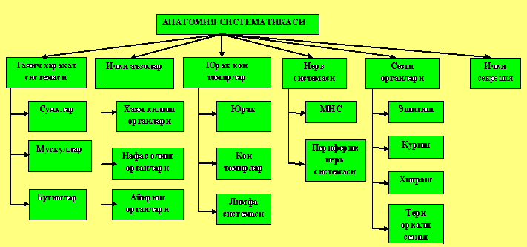

5-ilova
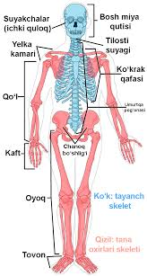
6-ilova
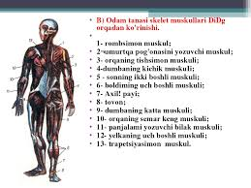
7-ilova
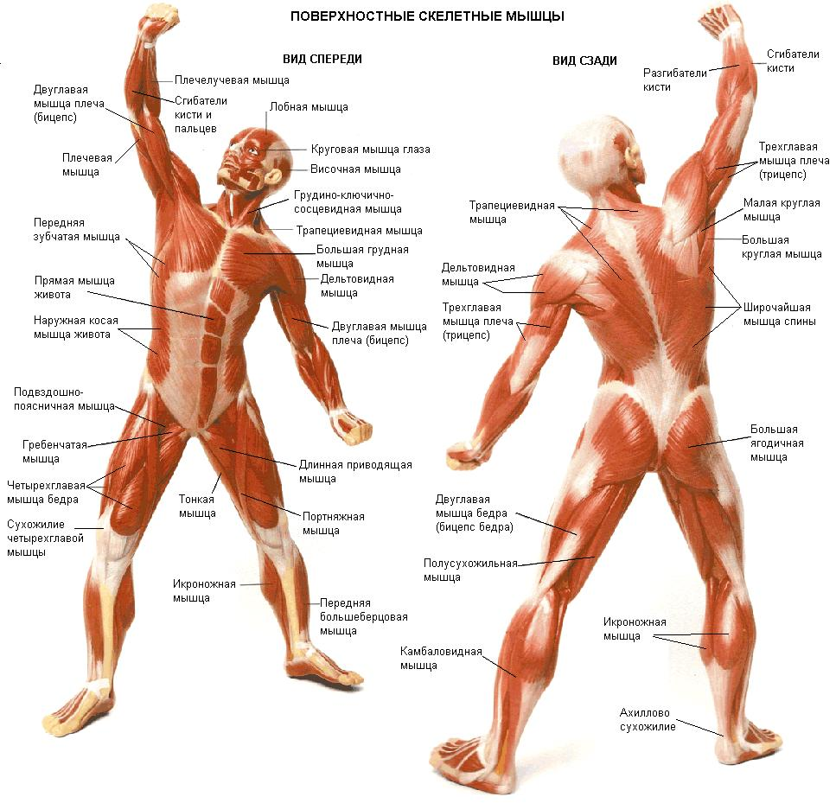
8-ilova
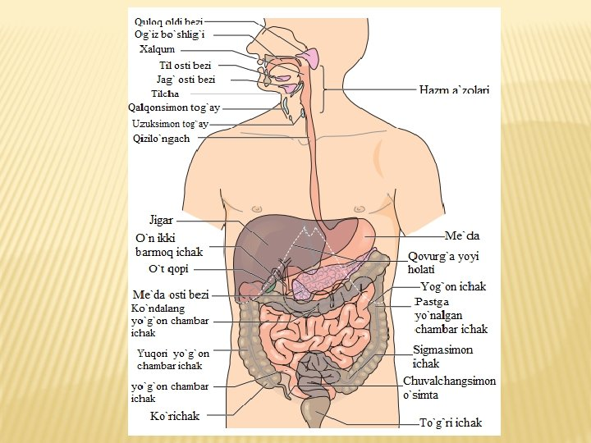
9-ilova
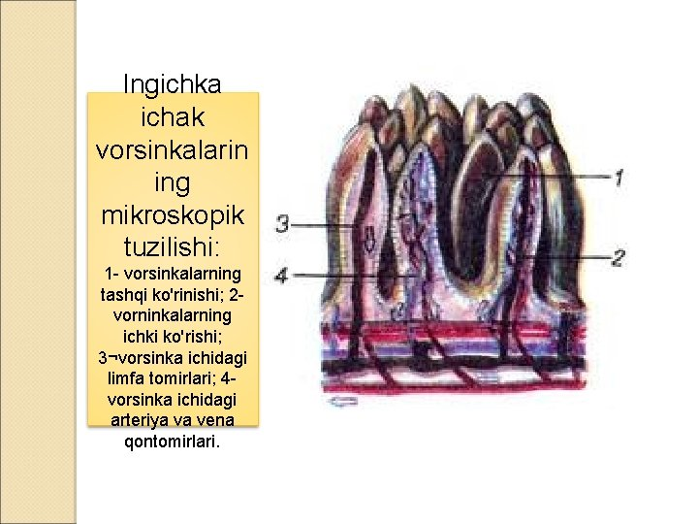
10-ilova
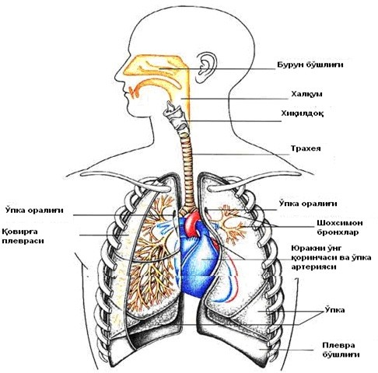
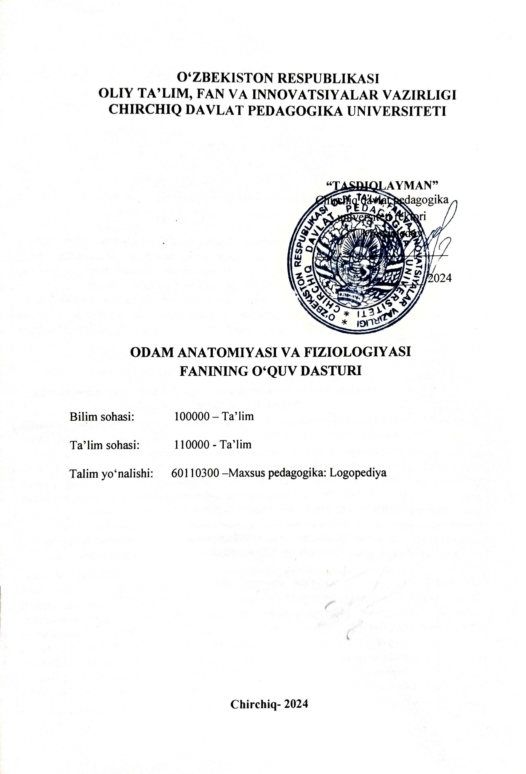

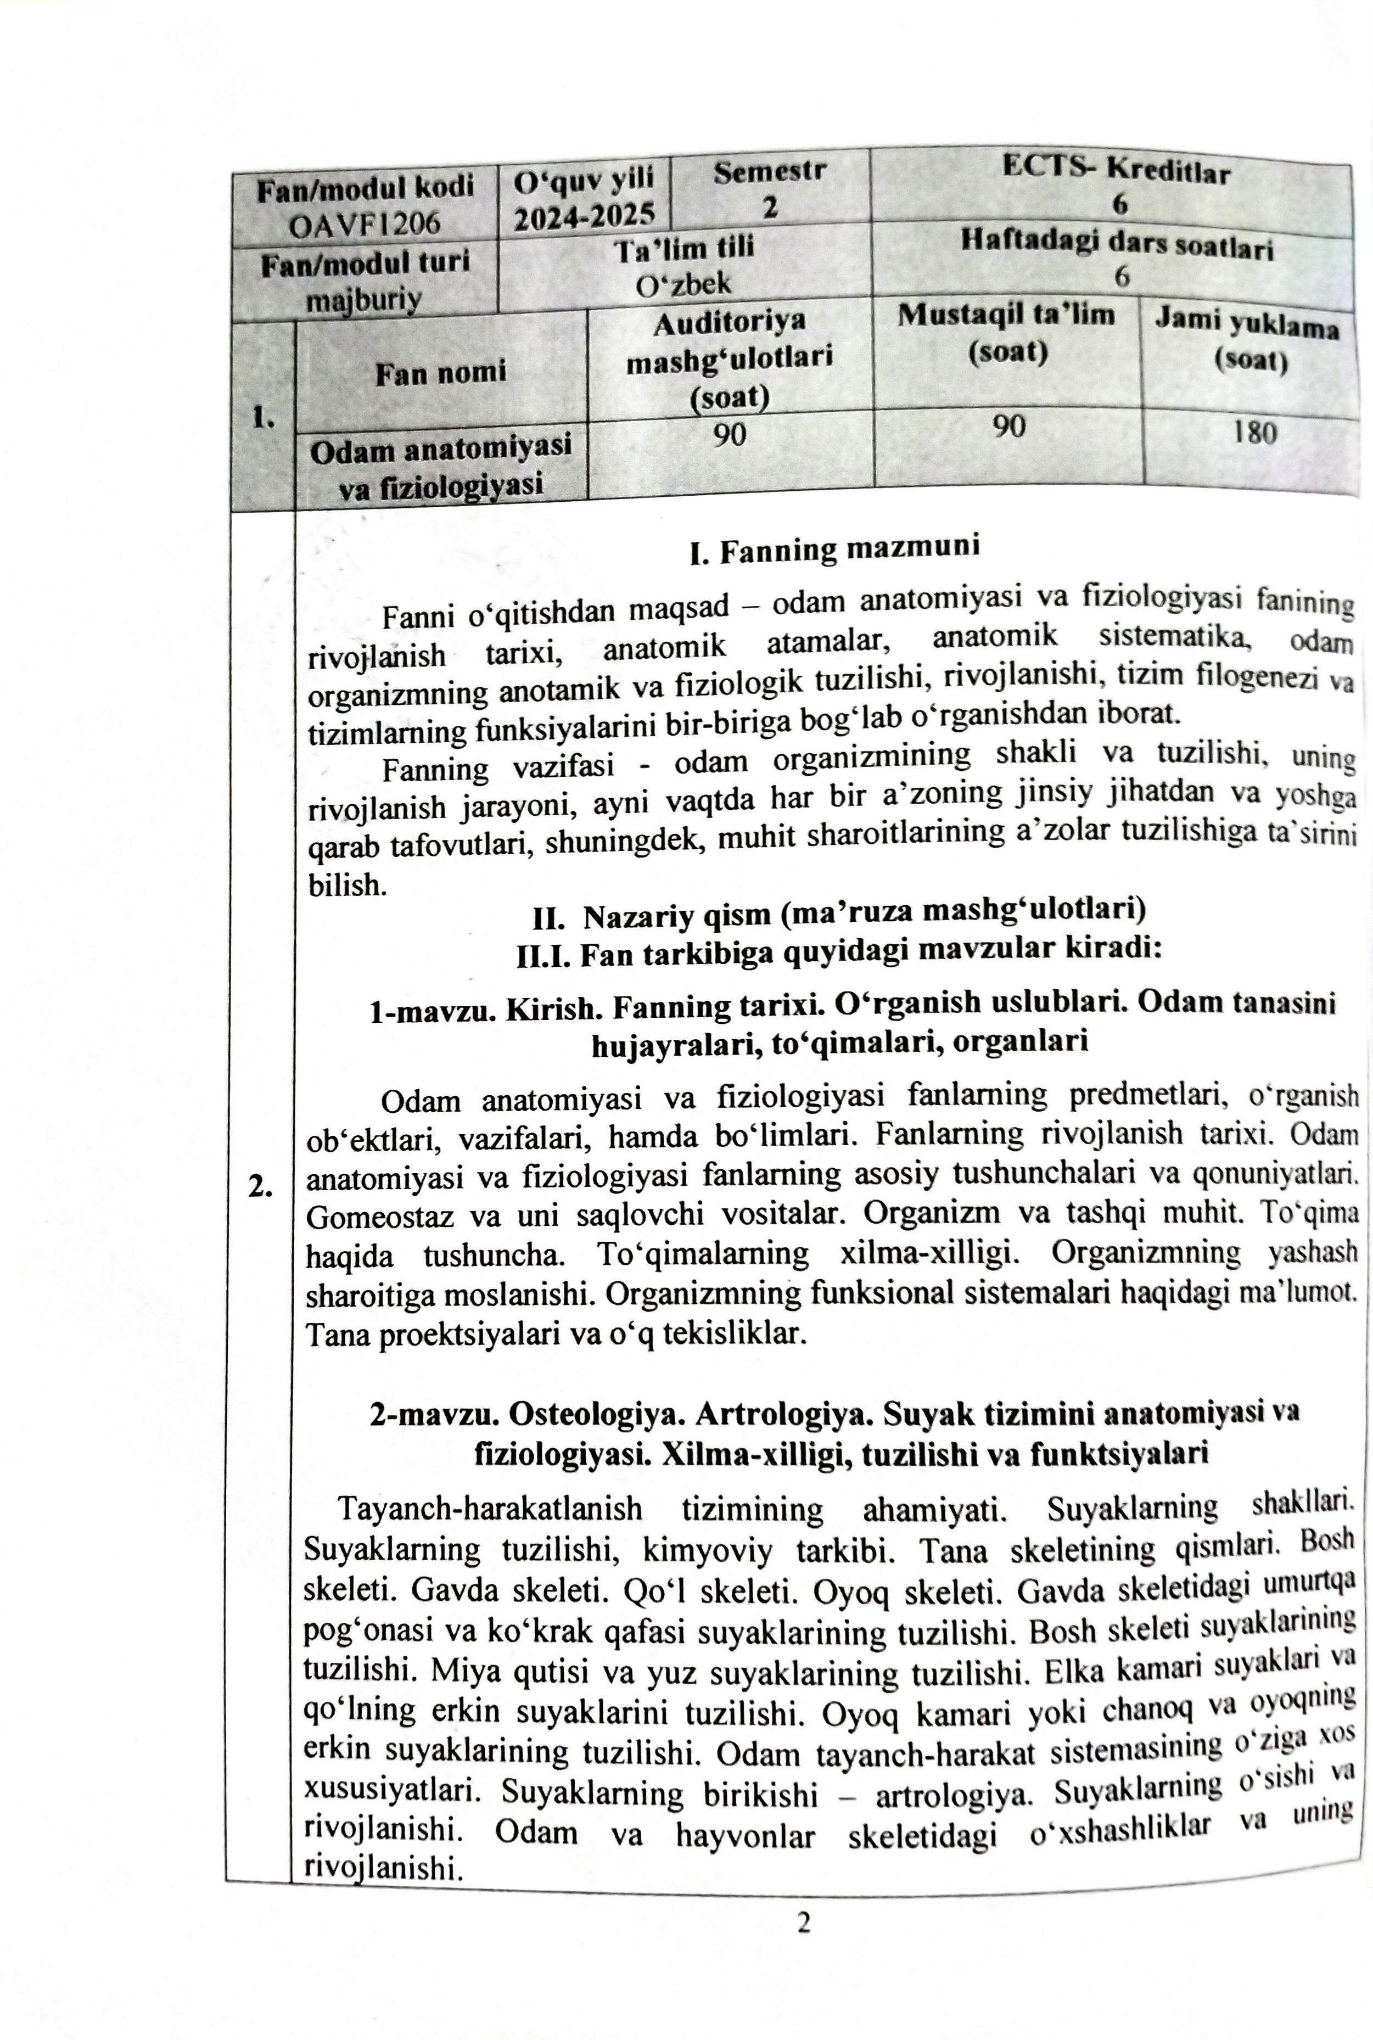

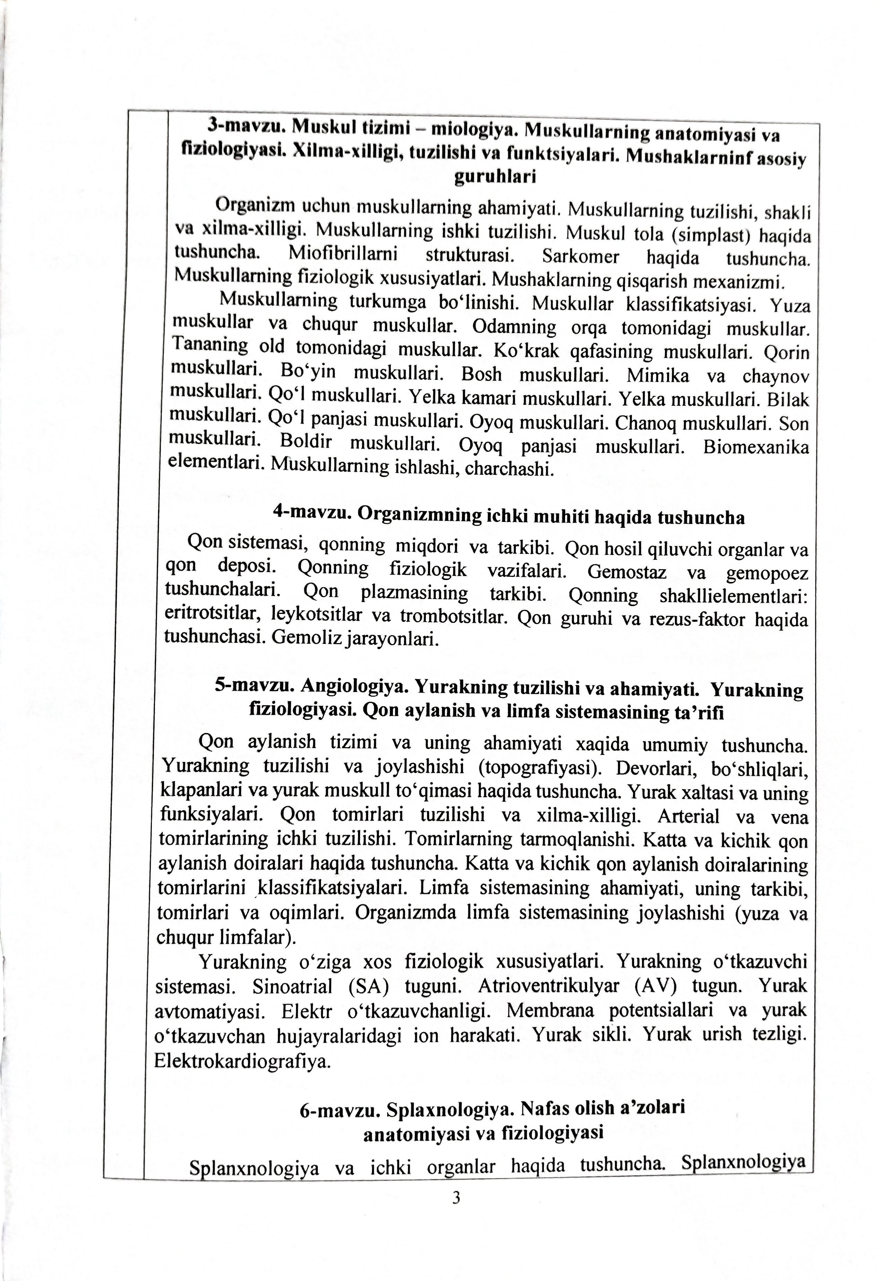

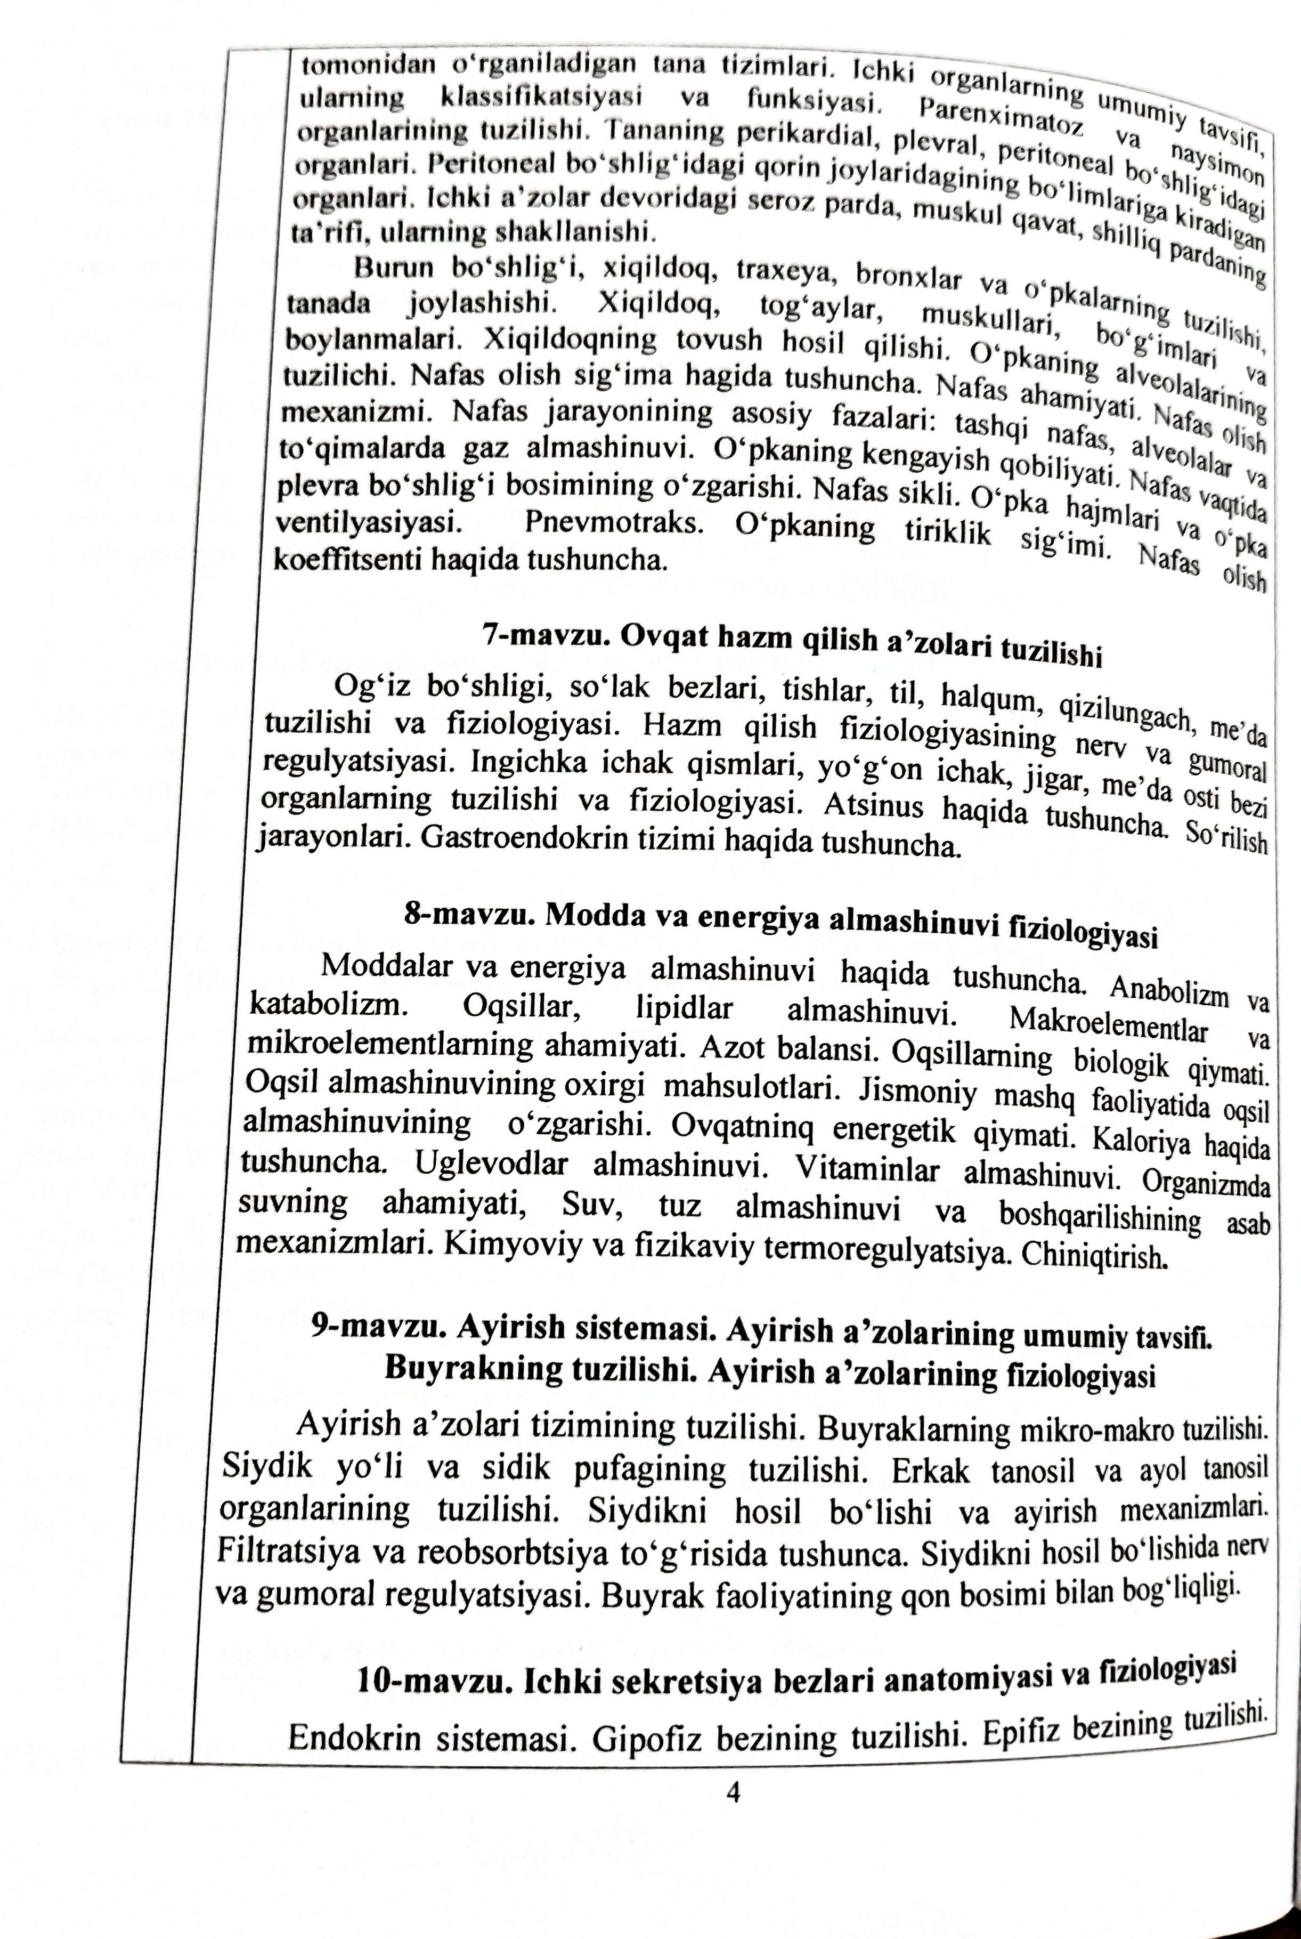

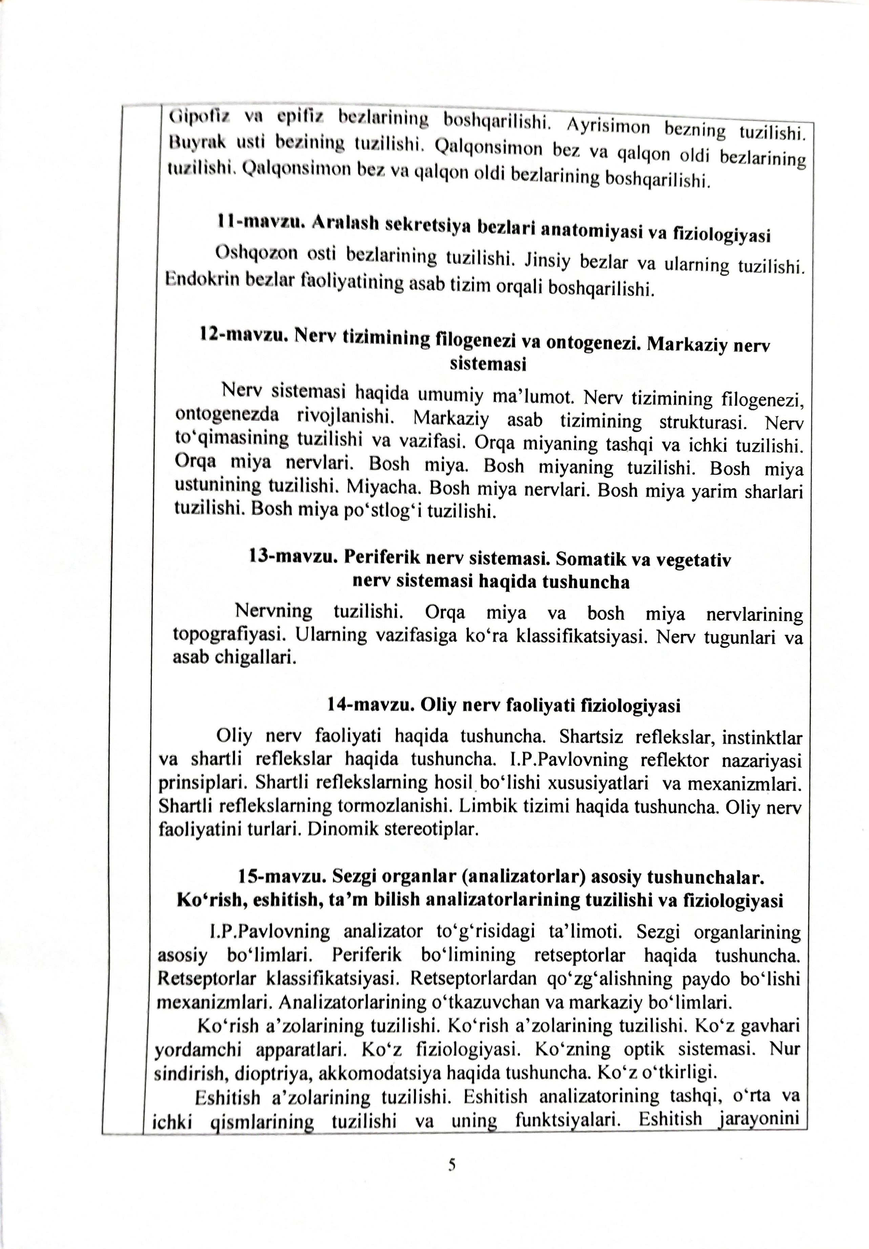

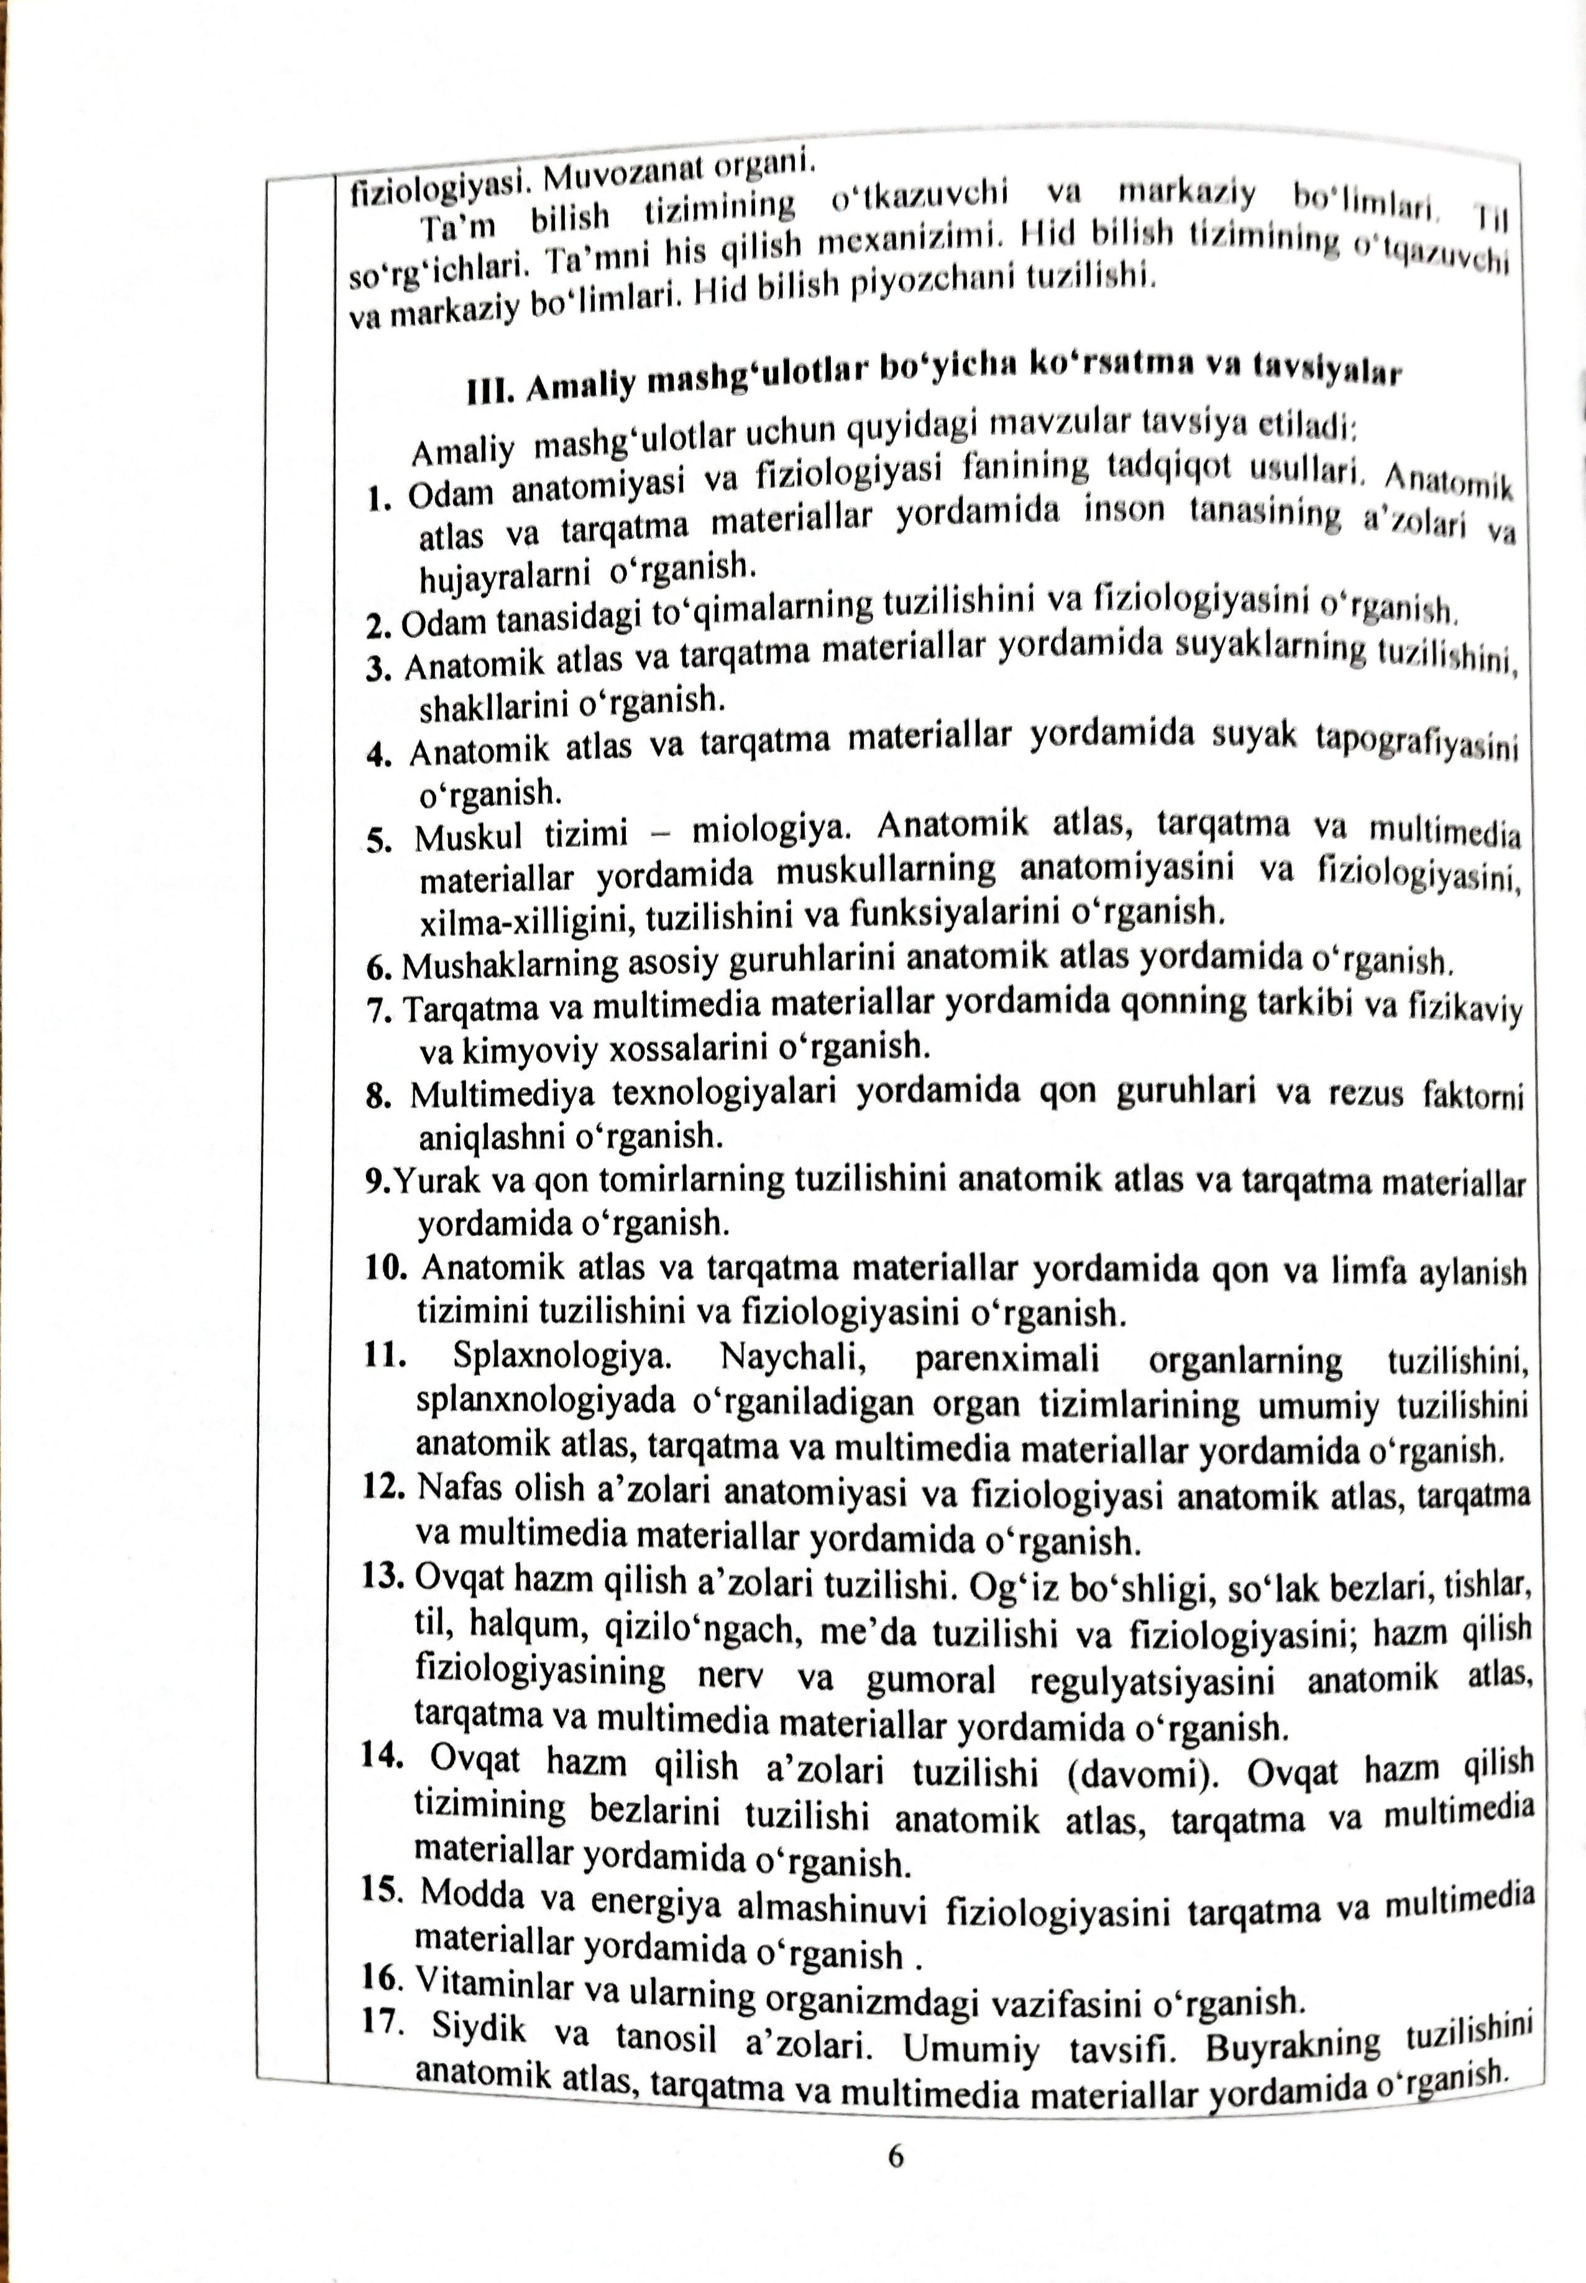

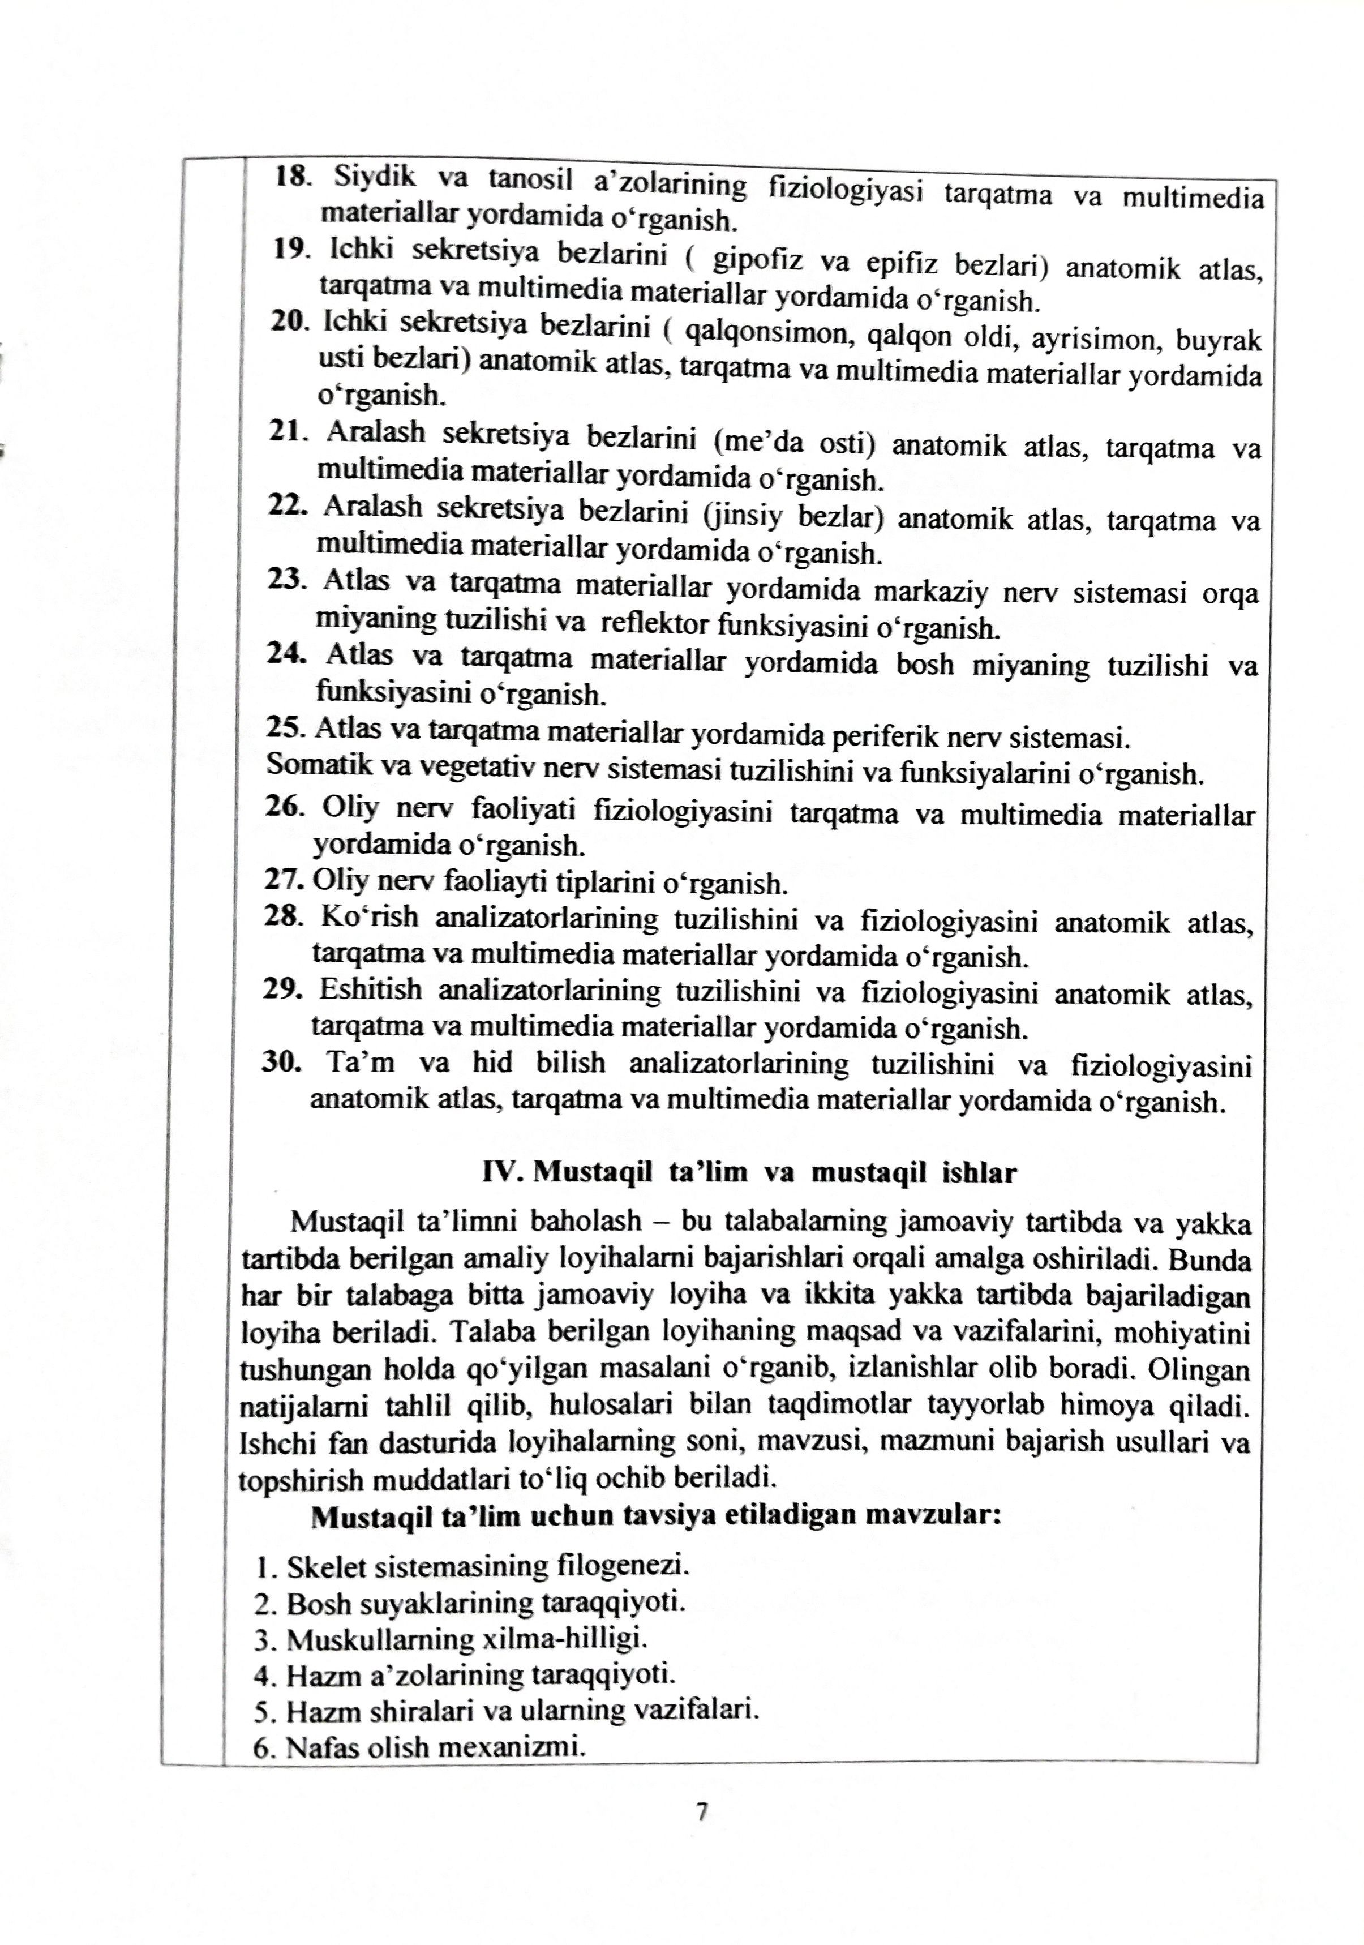

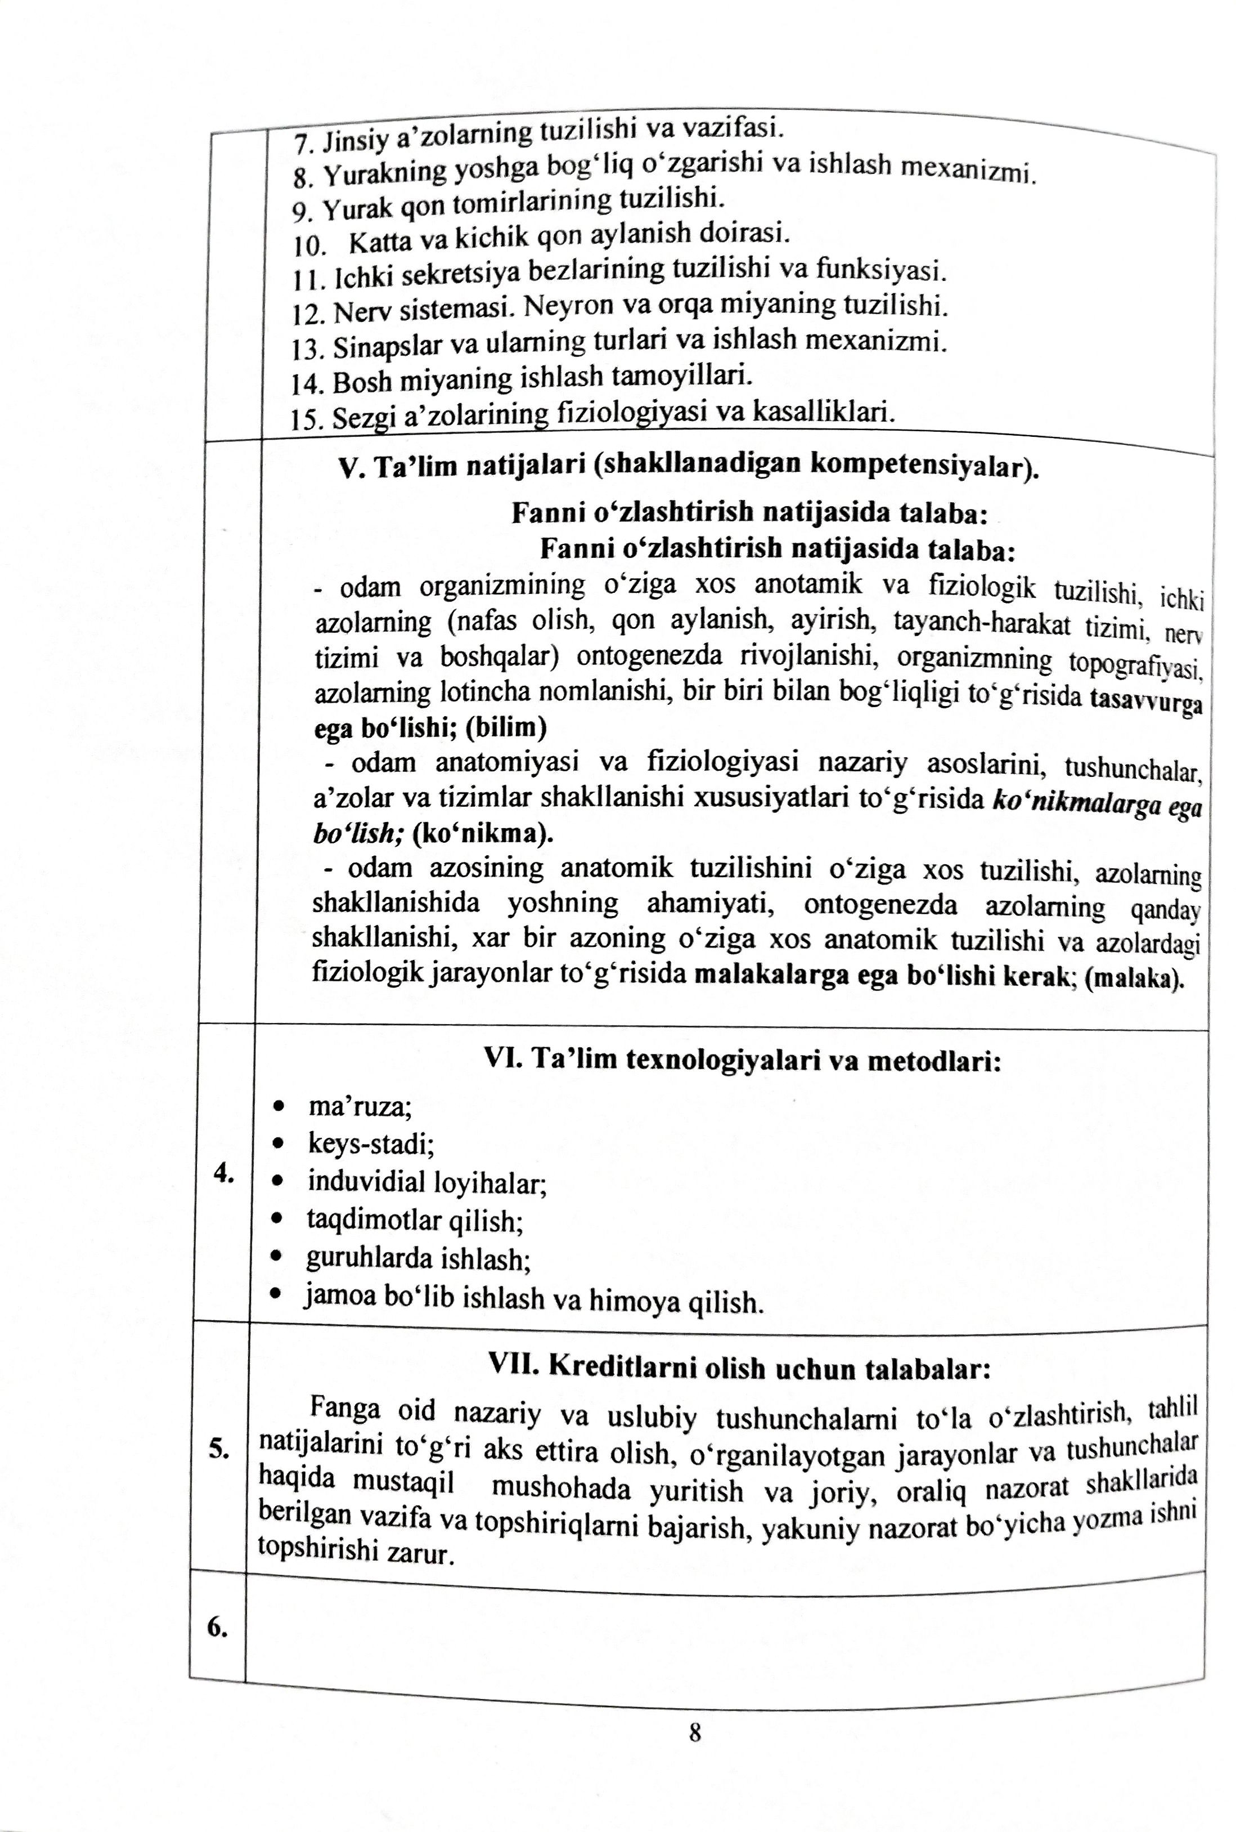

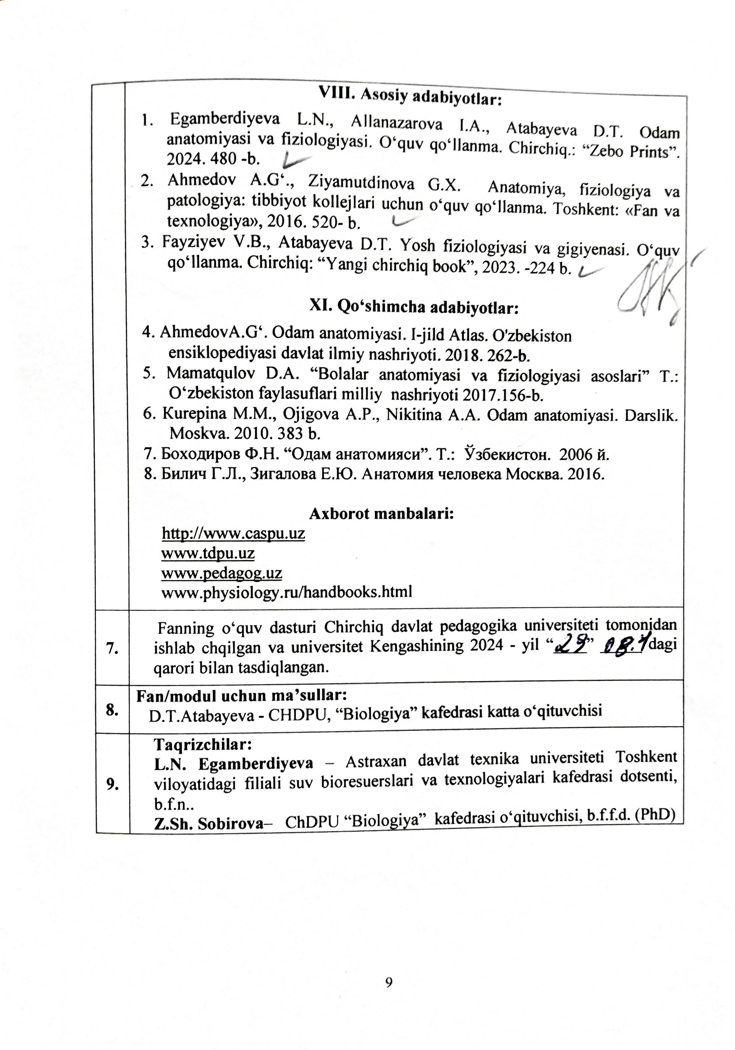

OʻZBEKISTON RESPUBLIKASI
OLIY TA’LIM, FAN VA INNOVATSIYALAR VAZIRLIGI
CHIRCHIQ DAVLAT PEDAGOGIKA UNIVERSITETI

“TASDIQLAYMAN”
O‘quv ishlari boʻyicha prorektor
__________ D. B. Axmadjanov
2024 yil “___” _________

ODAM ANATOMIYASI VA FIZIOLOGIYASI FANI BOʻYICHA
SILLABUS
(Ta’lim shakli: kunduzgi 1-bosqich)

Bilim sohasi: 100000 – Ta’lim
Ta’lim sohasi: 110000 - Ta’lim
Talim yo‘nalishi: 60112700 –Maxsus pedagogika: Logopediya

Chirchiq – 2024
 | FAN SILLABUSI

Oʻquv yili: | 2024/2025
Fan nomi: | Odam anatomiyasi va fiziologiyasi
Fan turi: | Majburiy
Fan kodi: | OAVF1106
Yil: | 4
Ta’lim shakli: | Kunduzgi
Ta’lim turi | Bakalavriat
Mashgʻulotlar shakli va semestrga ajratilgan soatlar: | Jami | 1-semestr | 2-semestr
 | 180 | 180 | —
Ma’ruza | 30 | 30 | —
Amaliy mashgʻulotlar | 60 | 60 | —
Laboratoriya mashgʻulotlari | — | — | —
Seminar | - | - | —
Mustaqil ta’lim | 90 | 90 | —
Kredit miqdori: | 6 | 6 | —
Baholash shakli: | O.N | yozma | —
 | Yakuniy nazorat | yozma | —
Fan uchun mas’ul kafedra: | Biologiya kafedrasi

Fan oʻqituvchisi toʻgʻrisida ma’lumot

Muallif (lar): | Raxmatullayeva Anor Qayrullayevna
E-mail: | raxmatullayeva 1972@ mail.ru
Telefon raqami | (99) 816-74-13
Tashkilot: | Chirchiq davlat pedagogika universiteti, “Biologiya” kafedrasi
Taqrizchilar: | L.N.Egamberdiyeva – Astraxan davlat texnika universiteti Toshkent viloyatidagi filiali suv bioresurslari va texnologiyalari kafedrasi dotsenti, b.f.n.  Z.Sh. Sobirova – ChDPU “Biologiya” kafedrasi o’qituvchisi b.f.f.d., (PhD).

Fan maqsadi (FM)
FM1 | Odam anatomiyasi va fiziologiyasi fanining maqsadi - talabalar organizmning bir butinligini, organizm va tashqi muhitning o‘zaro bog‘liqligini, uning o‘ziga xos yosh xususiyatlarini, odam organizmining umumiy tuzilishi, tapografiyasini, organlar tizimining tuzilishi, fiziologiyasi va gigiyenasi, organizmning bir butinligini, organizm va tashqi muhitning o‘zaro bog‘liqligini, uning o‘ziga xos ta’snifini o‘rganadi.

Fanni oʻzlashtirish uchun zarur boshlangʻich bilimlar
1. | Odam anatomiyasi
2. | Odam fiziologiyasi

Ta’lim natijalari (TN)
 | Bilimlar jihatidan:
TN1 | Odam anatomiyasi va fiziologiyasi faninng predmeti, maqsadi, vazifalari, boshqa fanlar bilan aloqasi, rivojlanish tarixi;
TN2 | Odam organizmining bir butunligi va tashqi muhit bilan bog‘liqligini;
TN3 | Odam organizmidagi a’zolarning (tayanch harakat sistemasi, ovqat hazm qilish sistemasi, nafas olish sistemasi, ayirish sistemasi, endokrin sistemasi, nerv sistemasi, oliy nerv faoliyati va boshqa) tuzilishini;
TN4 | A’zolarning ishlash fiziologiyasi va gigiyenasini o‘rganadi.
 | Koʻnikmalar jihatidan:
TN5 | talaba odam organizmining bir butunligini va tashqi muhit bilan aloqadorli to‘g‘risida tushunchaga ega bo‘ladi;
TN6 | odam organizmidagi a’zolarning tuzilishi va tapografiyasi to‘g‘risida bilimga ega bo‘ladi;
TN7 | a’zolarning ishlash mexanizmi va vazifalarini tushungan holda pedagogik faoliyatni amalga oshira oladi;
TN8 | Fanni o‘tish davomida zamonaviy pedagogik va multimediya texnologiyalardan foydalanish tushunchasiga ega bo‘ladi.

Fan mazmuni
Mashgʻulotlar shakli: Ma’ruza (M) |  | Soat
1-yarim yillik
 | Kirish. Fanning tarixi. O‘rganish uslublari. Odam tanasini hujayralari, to‘qimalari, organlari. | 2
 | Osteologiya. Artrologiya. Suyak tizimini anatomiyasi va fiziologiyasi. Xilma-xilligi, tuzilishi va funktsiyalari | 2
 | Muskul tizimi – miologiya. Muskullarning anatomiyasi va fiziologiyasi. Xilma-xilligi, tuzilishi va funktsiyalari. Mushaklarninf asosiy guruhlari | 2
 | Organizmning ichki muhiti haqida tushuncha | 2
 | Angiologiya. Yurakning tuzilishi va ahamiyati. Yurakning fiziologiyasi. Qon aylanish va limfa sistemasining ta’rifi. | 2
 | Splaxnologiya. Nafas olish a’zolari anatomiyasi va fiziologiyasi | 2
 | Ovqat hazm qilish a’zolari tuzilishi. | 2
 | Modda va energiya almashinuvi fiziologiyasi | 2
 | Ayirish sistemasi. Ayirish a’zolarining umumiy tavsifi. Buyrakning tuzilishi. Ayirish a’zolarining fiziologiyasi | 2
 | Ichki sekretsiya bezlari anatomiyasi va fiziologiyasi | 2
 | Aralash sekretsiya bezlari anatomiyasi va fiziologiyasi | 2
 | Nerv tizimining filogenezi va ontogenezi. Markaziy nerv sistemasi | 2
 | Periferik nerv sistemasi. Somatik va vegetativ nerv sistemasi haqida tushuncha | 2
 | Oliy nerv faoliyati fiziologiyasi | 2
 | Sezgi organlar (analizatorlar) asosiy tushunchalar. Ko‘rish, eshitish, ta’m bilish analizatorlarining tuzilishi va fiziologiyasi | 2
Jami |  | 30
Mashgʻulotlar shakli: Amaliy mashg‘ulot (A)
1-yarim yillik
A1 | Odam anatomiyasi va fiziologiyasi fanining tadqiqot usullari. Anatomik atlas va tarqatma materiallar yordamida inson tanasining a’zolari va to‘qimalarini o‘rganish. | 2
A2 | Odam tanasidagi to‘qimalarning tuzilishini va fiziologiyasini o‘rganish. | 2
A3 | Anatomik atlas va tarqatma materiallar yordamida suyaklarning tuzilishini, shakllarini o‘rganish. | 2
A4 | Anatomik atlas va tarqatma materiallar yordamida suyak tapografiyasini o‘rganish. | 2
A5 | Muskul tizimi – miologiya. Anatomik atlas, tarqatma va multimedia materiallar yordamida muskullarning anatomiyasini va fiziologiyasini, xilma-xilligini, tuzilishini va funksiyalarini o‘rganish. | 2
A6 | Mushaklarning asosiy guruhlarini anatomik atlas yordamida o‘rganish. | 2
A7 | Tarqatma va multimedia materiallar yordamida qonning tarkibi va fizikaviy va kimyoviy xossalarini o‘rganish. | 2
A8 | Multimediya texnologiyalari yordamida qon guruhlari va rezus faktorni aniqlashni o‘rganish. | 2
A9 | Yurak va qon tomirlarning tuzilishini anatomik atlas va tarqatma materiallar yordamida o‘rganish. | 2
A10 | Anatomik atlas va tarqatma materiallar yordamida qon va limfa aylanish tizimini tuzilishini va fiziologiyasini o‘rganish. | 2
A11 | Splaxnologiya. Naychali, parenximali organlarning tuzilishini, splanxnologiyada o‘rganiladigan organ tizimlarining umumiy tuzilishini anatomik atlas, tarqatma va multimedia materiallar yordamida o‘rganish. | 2
A12 | Nafas olish a’zolari anatomiyasi va fiziologiyasi anatomik atlas, tarqatma va multimedia materiallar yordamida o‘rganish. | 2
A13 | Ovqat hazm qilish a’zolari tuzilishi. Og‘iz bo‘shligi, so‘lak bezlari, tishlar, til, halqum, qizilo‘ngach, me’da tuzilishi va fiziologiyasini; hazm qilish fiziologiyasining nerv va gumoral regulyatsiyasini anatomik atlas, tarqatma va multimedia materiallar yordamida o‘rganish. | 2
A14 | Ovqat hazm qilish a’zolari tuzilishi (davomi). Ovqat hazm qilish tizimining bezlarini tuzilishi anatomik atlas, tarqatma va multimedia materiallar yordamida o‘rganish. | 2
A15 | Modda va energiya almashinuvi fiziologiyasini tarqatma va multimedia materiallar yordamida o‘rganish . | 2
A16 | Vitaminlar va ularning organizmdagi vazifasini o‘rganish. | 2
A17 | Siydik va tanosil a’zolari. Umumiy tavsifi. Buyrakning tuzilishini anatomik atlas, tarqatma va multimedia materiallar yordamida o‘rganish. | 2
A18 | Siydik va tanosil a’zolarining fiziologiyasi tarqatma va multimedia materiallar yordamida o‘rganish. | 2
A19 | Ichki sekretsiya bezlarini ( gipofiz va epifiz bezlari) anatomik atlas, tarqatma va multimedia materiallar yordamida o‘rganish. | 2
A20 | Ichki sekretsiya bezlarini ( qalqonsimon, qalqon oldi, ayrisimon, buyrak usti bezlari) anatomik atlas, tarqatma va multimedia materiallar yordamida o‘rganish. | 2
A21 | Aralash sekretsiya bezlarini (me’da osti) anatomik atlas, tarqatma va multimedia materiallar yordamida o‘rganish. | 2
A22 | Aralash sekretsiya bezlarini (jinsiy bezlar) anatomik atlas, tarqatma va multimedia materiallar yordamida o‘rganish. | 2
A23 | Atlas va tarqatma materiallar yordamida markaziy nerv sistemasi orqa miyaning tuzilishi va reflektor funksiyasini o‘rganish. | 2
A24 | Atlas va tarqatma materiallar yordamida bosh miyaning tuzilishi va funksiyasini o‘rganish. | 2
A25 | Atlas va tarqatma materiallar yordamida periferik nerv sistemasi.  Somatik va vegetativ nerv sistemasi tuzilishini va funksiyalarini o‘rganish. | 2
A26 | Oliy nerv faoliyati fiziologiyasini tarqatma va multimedia materiallar yordamida o‘rganish. | 2
A27 | Oliy nerv faoliayti tiplarini o‘rganish. | 2
A28 | Ko‘rish analizatorlarining tuzilishini va fiziologiyasini anatomik atlas, tarqatma va multimedia materiallar yordamida o‘rganish. | 2
A29 | Eshitish analizatorlarining tuzilishini va fiziologiyasini anatomik atlas, tarqatma va multimedia materiallar yordamida o‘rganish. | 2
A30 | Ta’m va hid bilish analizatorlarining tuzilishini va fiziologiyasini anatomik atlas, tarqatma va multimedia materiallar yordamida o‘rganish. | 2
Jami |  | 60

Mustaqil ta’lim (MT)
MT1 | Skelet sistemasining filogenezi. | 6
MT2 | Bosh suyaklarining taraqqiyoti. | 6
MT3 | Muskullarning xilma-hilligi. | 6
MT4 | Hazm a’zolarining taraqqiyoti. | 6
MT5 | Hazm shiralari va ularning vazifalari. | 6
MT6 | Nafas olish mexanizmi. | 6
MT7 | Jinsiy a’zolarning tuzilishi va vazifasi. | 6
MT8 | Yurakning yoshga bog‘liq o‘zgarishi va ishlash mexanizmi. | 6
MT9 | Yurak qon tomirlarining tuzilishi. | 6
MT10 | Katta va kichik qon aylanish doirasi. | 6
MT11 | Ichki sekretsiya bezlarining tuzilishi va funksiyasi. | 6
MT12 | Nerv sistemasi. Neyron va orqa miyaning tuzilishi. | 6
MT13 | Sinapslar va ularning turlari va ishlash mexanizmi. | 6
MT14 | Bosh miyaning ishlash tamoyillari. | 6
MT15 | Sezgi a’zolarining fiziologiyasi va kasalliklari. | 6
Jami |  | 90
6.Ta’lim texnologiyalari va metodlari:
Ma’ruzalar - interfaol keys-stadilar; seminarlar (mantiqiy fiklash, tezkor savol-javoblar); guruhlarda ishlash; taqdimotlarni qilish; individual loyihalar; jamoa bo’lib ishlash va himoya qilish uchun loyihalar.
Amaliy mashg‘ulotlarda - mavzularga oid masalalar yechish, amaliy kuzatish, o‘lchash, astronomik jadvallar bilan ishlas, multimediya qurulmalari bilan jihozlangan auditoriyada har bir akadem. guruhga alohida o‘tiladi. Mashg‘ulotlar faol va interfaol usullar yordamida o‘tiladi. "Munozara” texnologiyasi ishlatiladi, savollar mazmuni o‘qituvchi tomonidan belgilanadi. Ko‘rgazmali materiallar va axborotlar multimediya qurilmalari yordamida amallar bajariladi.
Mustaqil ishlar quyidagi turlarda amalga oshirilishi tavsiya etiladi:
- esse – dolzarb mavzu bo‘yicha shaxsiy fikrini tanqid, publitsistik va boshqa janrlarda yozma bayon qilish;
- dokladlar tayyorlash;
- kurs ishi yozish;
- konspekt yozish;
- glossariy tuzish;
- individual va guruhiy o‘quv loyihasi;
- keys-topshiriqlarini bajarish;
- mavzuli portfoliolar tuzish;
- axborot-tahliliy materiallar bilan ishlash;
- manbaalar bilan ishlash;
- infografika tuzish;
- chizma-tasviriy modellar (intellekt-kart, freym, mantiqiy graf va h.k.) yaratish;
- multimediali taqdimotlar yaratish;
- darslarning metodik ishlanmalarini tayyorlash;
- darsdan tashqari mashg‘ulotlar ishlanmalarini tayyorlash;
ta’lim yo‘nalishi(mutaxassislik)ning xususiyatidan kelib chiqqan holda mustaqil ishlarning boshqa turlaridan foydalanish mumkin.
7. Kreditlarni olish uchun talablar:
Fanga oid nazariy va amaliy tushunchalarni to‘la o‘zlashtirish, tahlil natijalarini to‘g‘ri aks ettira olish, o‘rganilayotgan jarayonlar haqida mustaqil mushohada yuritish, ijod qilish va joriy, oraliq nazorat shakllarida yozma yoki og‘zaki berilgan vazifa va topshiriqlarni bajarish, yakuniy nazorat bo‘yicha testlarni topshirish.
8. Fan bo‘yicha talabalar bilimini baholash va nazorat qilish mezonlari
Talabalarning ta’lim natijalari 100 ballik reyting tizimida baholanadi. Talabalar tomonidan ta’lim natijalari buyicha ballarni konvertatsiya qilish YeCTS (European Credit Transfer System) tizimi asosida amalga oshiriladi.
Ta’lim natijalarini baholash uchun ballar quyidagi tartibda belgilanadi:
Oraliq nazorat | Yakuniy nazorat
Oraliq nazorat vaqtida javob berganligi uchun – oraliq nazorat bahosi (ONB);  Mustaqil ta`lim topshiriqlarini bajarganligi uchun – mustqil ishni baholash (MIB);  Talabaning amaliy, seminar, laboratoriya mashg‘ulotlari va mustaqil ta’lim topshiriqlarini bajarishi, shuningdek uning ushbu mashg‘ulotlardagi faolligi fan o‘qituvchisi tomonidan baholab boriladi.  Talabani oraliq nazorat turi bo‘yicha baholashda, uning o‘quv mashg‘ulotlari davomida olgan baholari inobatga olinadi. | Yakuniy nazorat vaqtida javob berganligi uchun – yakuniy nazorat bahosi (YNB)
Oraliq nazoratning maksimal bali  5 baho:  ΣON = ONB + MIB | Yakuniy nazoratning maksimal bali(YNB)  5 baho
ΣON ≥ 3 baho bo‘lgan talaba yakuniy nazorat topshirishga ruxsat beriladi.
Modul(fan)dan o‘zlashtirish ko‘rsatkichi(O‘K):
ΣO‘K = YNB
ΣO‘K ≥ 3 baho bo‘lganda modul(fan) o‘zlashtirilgan hisoblanadi.
Talabalarning ta’lim natijalarini baholash mezonlari:
“5” | 4,5 – 5 | “A” | 90 — 100 | A’lo
“4” | 3,5 – 4,49 | “B+” | 80 — 89,9 | Yaxshi
 |  | “B” | 70 – 79,9
“3” | 3 – 3,49 | “C+” | 65 — 69,9 | Qoniqarli
 |  | “C” | 60 — 64,9
“2” | 0 – 2,99 | “F” | 0 — 59,9 | Qoniqarsiz

Asosiy va qoʻshimcha oʻquv adabiyotlar hamda axborot manbaalari

Asosiy adabiyotlar
1. | Egamberdiyeva L.N., Allanazarova I.A., Atabayeva D.T. Odam anatomiyasi va fiziologiyasi. O‘quv qo‘llanma. Chirchiq.: “Zebo Prints”. 2024. 480 -b.
2. | Ahmedov A.G‘., Ziyamutdinova G.X. Anatomiya, fiziologiya va patologiya: tibbiyot kollejlari uchun o‘quv qo‘llanma. Toshkent: «Fan va texnologiya», 2016. 520- b.
3. | Fayziyev V.B., Atabayeva D.T. Yosh fiziologiyasi va gigiyenasi. O‘quv qo‘llanma. Chirchiq: “Yangi chirchiq book”, 2023. -224 b
Qoʻshimcha adabiyotlar
 | AhmedovA.G‘. Odam anatomiyasi. I-jild Atlas. O'zbekiston ensiklopediyasi davlat ilmiy nashriyoti. 2018. 262-b.
 | Mamatqulov D.A. “Bolalar anatomiyasi va fiziologiyasi asoslari” T.: Oʻzbekiston faylasuflari milliy nashriyoti 2017.156-b.
 | Кurepina M.M., Оjigova A.P., Nikitina A.A. Anatomiya cheloveka. Uchebnik. Moskva. 2010. -383 c.
 | Боходиров Ф.Н. “Одам анатомияси”. T.: Ўзбекистон. 2006 й.
 | Билич Г.Л., Зигалова Е.Ю. Анатомия человека/Москва. 2016
Internet saytlar
1. | www.gov.uz - Oʻzbekiston Respublikasi hukumat portali
2. | www.edu.uz - Oʻzbekiston Respublikasi Oliy ta’lim, fan va innovatsiyalar vazirligi rasmiy veb sayti
3. | www.ziyonet.uz – O‘zbekiston Respublikasi axborot ta’lim tarmogʻi
4. | www.lex.uz – Oʻzbekiston Respublikasi Qonun hujjatlari ma’lumotlari milliy bazasi
5. | http://www.cspi.uz. CHirchiq davlat pedagogika universiteti veb sayti

Mazkur Sillabus “Bilogiya” kafedrasining 2024-yil ___- _________dagi ____-sonli yigʻilish bayoni bilan ma’qullangan.
Mazkur Sillabus “Tabiiy fanlar” fakultetining 2024-yil ___- _________dagi ____-sonli yigʻilish bayoni bilan ma’qullangan
Mazkur Sillabus Chirchiq davlat pedagogika universiteti Kengashining
2024 yil __- _________dagi ___-sonli yigʻilish bayoni bilan tasdiqlangan.

Oʻquv-uslubiy boshqarma boshligʻi M.Boltayev

Fakultet dekani A.K. Raximov

Kafedra mudiri V.B.Fayziyev

Tuzuvchi A.Q. Raxmatullayeva

Fan bo’yicha talabalar bilimini baholash va nazorat qilish mezonlari.

Baholash usullari | Ekspress testlar, yozma ishlar, og’zaki so’rov, prezentatsiyalar
Baholash mezonlari | 5 «a’lo» baho uchun talabaning bilim darajasi quyidagilarga javob berishi lozim:  – darslikka kiritilgan anatomik atamalar va ularning tavsifi;  – odam tuzilishining o`ziga xos xususiyatlari;  – odam organizmi organlar sistemasi tuzilishi va funksiyasi;  – odam organlar sistemalarining o`zaro bog`langanligi;  – organlar sistemalarining gigienasi;  – odam oliy nerv faoliyati;  – organizmga salbiy ta`sir ko`rsatadigan moddalar;  – organizm bir butunligini saqlanish mexanizmi;  – ko`p tanlov javobli test topshiriqlari yordamida Mustaqil ta’limlash o`z-o`zini baholash va bilimini nazorat qilish texnologiyasidan foydalanishni;  – afiziologiyadan olgan bilimlarni xalq xo`jaligida va shaxsiy hayotida foydalanishni., qo`shimcha savollarga (agar og`zaki bo`lsa) javob bersa qo`yiladi.  4 «yaxshi» bahouchun talabaning bilim darajasi quyidagilarga javob berishi lozim:  talaba fanning ahamiyati, fiziologiyaning qisqacha rivojlanish tarixi, fiziologiya fanlari sistemasini;  – kasbiy anatomik atamalar va ularning nomlarini;  – odam organlari tuzilishi hamda ularning funksiyasini;  – organlar sistemasi tuzilishi va o`zaro bog`liqligini;  – o`z fikri va bilimini ifodalay olishni.  -mohiyatini tushunish, bilish, aytib berish, tasavvurga ega bo`lish.  3 «qoniqarli» baho uchun talabaning bilim darajasi quyidagilarga javob berishi lozim:  – fiziologiyaning shakllanishi va rivojlanishida hissa qo`shgan olimlar xizmatlarini;  – eng muxim anatomik atamalarning lug`oviy ma`nosini;  – organlar sistemasi tuzilishiing asosiy xususiyatlarini;  – o`z – o`zini baholash texnologiyasidan foydalanishni.  bilish, aytib berish, tasavvurga ega bo`lish.  2 «qoniqarsiz» bahobilan baholanishi mumkin: aniq tasavvurga ega bo`lmaslik va bilmaslik. – odam organlar sistemasi va organlari to`g`risida aniq tasavvurga ega bo`lmasa;  – odam tuzilishining umumiy qonuniyatlarini tushunmasa;  – mustaqil bilim olish, o`z – o`zini baholash texnologiyasidan foydalanishni bilmasa;  – o`z fikri va bilimini ifodalay olmasa,
 | Reyting baholash turlari | Maks.ball | O’tkazish vaqti
 | Joriy nazorat:
 | Oraliq nazorat:
 | Talabaning faolligi, berilgan topshiriqni nazariy va amaliy jihatdan to’g’ri yoritilishi, xulosalar-ning mantiqiy bog’liqligi, kreativ mulohazalarning mavjudligi hisobga olinadi. |  | 10-xaftada
 | Mustaqil ta’lim topshiriqlarining o’z vaqtida va sifatli bajarilishi. |  | 16-xaftada
 | Yakuniy nazorat: (Yakuniy nazorat shakli fakultet kengashi muhokamasi asosida rektor buyrug’i bilan belgilanadi) |  | 19-xaftada
 | Jami:

- TA’LIM TEXNOLOGIYALARI ISHLANMASI

1-mavzu | Odam anatomiyasi va fiziologiyasi faniga kirish

1.1. ma’ruza mashg‘ulotining o‘qitish texnologiyasi

Vaqti – 2 soat | Talabalar soni: 60 nafar
O‘quv mashg‘ulotining shakli | Vizual ma’ruza, «B.B.B» jadvali grafik organayzeridan foydalangan holda
Ma’ruza mashg‘ulotining rejasi | 1. Anatomiya predmeti va qismlari.  2. Fanning boshqa fanlar bilan aloqasi  3. to‘qimalar va klassifikatsiyasi.
O‘quv mashg‘ulotining maqsadi: «Anatomiya haqida umumiy tushunchalarni shakllantirish, organizmda uchraydigan to‘qima xillari va qayta tiklanishi haqida ma’lumotlarga ega bo‘lish»
Pedagogik vazifalar:  – Organlar to‘g‘risida tushuncha berish, anatomiya fani predmetini tushuntirish;  – to‘qimalar klassifikasiyasi va regeneratsiyasi haqida ma’lumot berish;  – epiteliy to‘qimasining o‘ziga xos xususiyatlarini ochib berish;  – epiteliy to‘qimasi klassifekatsiyasi bilan tanishtirish;  – bir qavatli epiteliy to‘qimasi xillari bilan tanishtirish. | O‘kuv faoliyati natijalari:  – fan to‘grisida tasavvurga ega bo‘ladi;  – to‘qimalar klassifikatsiyasini o‘rganadi;  – to‘kimalar regeniratsiyasi haqida tasavvurga ega bo‘ladi;  – epiteliy to‘qimasiga xos bo‘lgan belgilarni o‘rganadi;  – epiteliy to‘qimasi klassifikatsiyasini izohlaydi:  – bir qavatli epiteliy xillari haqida bilimlarga ega bo‘ladi.
O‘qitish uslubi va texnikasi | Vizual ma’ruza, bayon qilish, o‘z – o‘zini baholash texnologiyasi, B.B.B metodi.
O‘qitish vositalari | Ma’ruzalar matni, proektor, tarqatma materiallar, garfik organayzerlar
O‘qitish shakli | Jamoada ishlash
O‘qitish shart-sharoitlari | Proektor, kompyuter bilan jihozlangan auditoriya.

Ma’ruza mashg‘ulotining texnologik kartasi (1-mashg‘ulot)

Bosqichlar,  vaqti | Faoliyat mazmuni
 | O‘qituvchi | Talaba
1-bosqich.  Kirish  (10 min.) | 1.1. mavzu. Uning maqsadi, mavzuning hal qilinishi kerak bo‘lgan muammolari va o‘quv mashg‘ulotidan kutilayotgan natijalar ma’lum qilinadi | 1.1. Tinglaydi, yozib oladi, fikir bildiradi
2- bosqich.  Asosiy  (50 min.) | 2.1. Talabalarning dastlabki bilimini tekshirish maqsadida b.b.b. jadvali tarqatiladi (1-ilova).  2.2. O‘qituvchi vizual materiallardan foydalangan holda ma’ruzani bayon etadi (2-ilova)  2.3. A’zolarning shakllanishini jadvalini sharxlab beradi (3 rasm).  2.4. A’zolarning tuzilishini tablitsalarini tushuntirib beradi (4- rasm) | 2.1. Talabalar B.B.B. jadvalini to‘ldiradi.  2.2. Tinglaydi va qisqacha konspeklashtirib boradi.  2.3. To‘qimalar klassifika-siyasi jadvalini muhokama qiladi.  2.4. Tinglaydi, har bir to‘kima haqida qisqacha yozib oladi, rasmlarni esda saqlab qoladi.
3- bosqich.  YAkuniy  (20 min.) | 3.1. Mavzuga yakun yasaydi, xulosalaydi.  3.2. O‘z – o‘zini baholash texnologiya-sini tushuntiradi va javobli test topshiriqlari tarqatadi (5-ilova).  3.3. Test javoblarini e’lon qiladi (6-ilova) | 3.1. Tinglaydi, tushunmagan savollar bilan murajaat qiladi.  3.2. Ko‘p javobli test topshiriqlariga javob yozadi  3.3. Javoblar asosida talaba o‘z o‘zini baholaydi.

2-mavzu | TAYANCH-HARAKATLANISH TIZIMINING TUZILISHI

2.1. ma’ruza mashg‘ulotining o‘qitish texnologiyasi

Vaqti – 2 soat | Talabalar soni: 60 nafar
O‘quv mashg‘ulotining shakli | Vizual ma’ruza, munozara, grafik organayzeridan foydalangan holda
Ma’ruza mashg‘ulotining rejasi | 1. Suyaklarning tuzilishi va tarkibi  2. Suyaklarning rivojlanishi.  3. Tayanch harakat a’zolari vazifalari  4. Suyaklarni birlashishi
O‘quv mashg‘ulotining maqsadi: «Talabalarda suyaklarning tuzilishi va ularning turlari haqidagi bilimlarni shakllantirish»
Pedagogik vazifalar:  - Suyaklarning tuzilishi xaqida ma’lumot berish.  - Suyaklarning rivojlanishi haqida tushuncha beradi.  - Tayanch harakat a’zolari vazifalari haqida tushuncha beradi. | O‘kuv faoliyati natijalari:  - Suyaklarning tuzilishi xaqida ma’lumot ega bo‘ladi;  - Suyaklarning rivojlanishi haqida tushunchaga ega bo‘ladi.  - Tayanch harakat a’zolari vazifalari haqida tushunchaga ega bo‘ladi.
O‘qitish uslubi va texnikasi | Vizual ma’ruza, bayon qilish, aqliy xujum, munozara metodi, topshiriqli jadval.
O‘qitish vositalari | Ma’ruzalar matni, proektor, garfik organayzerlar.
O‘qitish shakli | Jamoada ishlash
O‘qitish shart-sharoitlari | Proektor, kompyuter bilan jihozlangan auditoriya.

Ma’ruza mashg‘ulotining texnologik kartasi (2-mashg‘ulot)

Bosqichlar,  vaqti | Faoliyat mazmuni
 | O‘qituvchi | Talaba
1-bosqich.  Kirish  (10 min.) | 1.1. mavzu. Darsning maqsadi, mavzuning hal qilinishi kerak bo‘lgan muammolari va o‘quv mashg‘ulotidan kutilayotgan natijalar ma’lum qilinadi (1- va 2- ilova). | 1.1. Tinglaydi, yozib oladi, fikir bildiradi
2- bosqich.  Asosiy  (50 min.) | 2.1. Talabalarning dastlabki bilimi aqliy xujum savolari orqali tekshiriladi (3-ilova).  2.2. O‘qituvchi vizual materiallardan foydalangan holda ma’ruzani bayon etadi: mantinli slayd, jadval, sxemalarni izohlaydi (4-ilova) | 2.1. Talabalar savollariga o‘z munosabatini bildiradi.  2.2. Tinglaydi va qisqacha konspeklashtirib boradi, jadval va sxemalar muhokamasida qatnashadi.
3- bosqich.  YAkuniy  (20 min.) | 3.1. Mavzuga yakun yasaydi, xulosalaydi.  3.2. Topshiriqli jadval asosida o‘zlashtirishni o‘rganish (5-ilova)  3.3. Uy vazifasini berish  (6-ilova) | 3.1. Tinglaydi, tushunmagan savollar bilan murajaat qiladi.  3.2. Topshiriqli jadvalni to‘ldiradi.  Uyga vazifani yozib oladi

3-Mavzu | Gavda muskullari
ma’ruza mashg‘ulotining o‘qitish texnologiyasi

Vaqti – 2 soat | Talabalar soni: 60 nafar
O‘quv mashg‘ulotining shakli | Vizual ma’ruza, «B.B.B» jadvali grafik organayzeridan foydalangan holda
Ma’ruza mashg‘ulotining rejasi | 1.Qo‘l muskullarinnig tuzilishi va joylashishi  2.Oyoq muskullarining tuzilishi  3. Bosh va bo‘yin muskullari.  4. Son muskullari.  5. Boldir muskullari
O‘quv mashg‘ulotining maqsadi: «Qo‘l va oyoq muskullar haqida umumiy tushunchalarni shakllantirish, ularning tuzilishi haqida ma’lumotlarga ega bo‘lish»
Pedagogik vazifalar:  –Qo‘l muskullarinnig to‘g‘risida tushuncha berish,  – Oyoq muskullar tuzilishi haqida ma’lumot berish;  – Bosh va bo‘yin muskullar tuzilishi haqida ma’lumot berish;  – Sonmuskullar bilan tanishtirish;  – Boldir muskullari bilan tanishtirish. | O‘kuv faoliyati natijalari:  – Qo‘l muskullar to‘grisida tasavvurga ega bo‘ladi;  – Oyoq muskullarning tuzilishini o‘rganadi;  – Bosh va bo‘yin muskullarning shakllari haqida tasavvurga ega bo‘ladi;  - Son muskullarning o‘ziga xos bo‘lgan belgilarni o‘rganadi;  –Boldir muskullarini izohlaydi:
O‘qitish uslubi va texnikasi | Vizual ma’ruza, bayon qilish, o‘z – o‘zini baholash texnologiyasi, B.B.B metodi.
O‘qitish vositalari | Ma’ruzalar matni, proektor, tarqatma materiallar, garfik organayzerlar
O‘qitish shakli | Jamoada ishlash
O‘qitish shart-sharoitlari | Proektor, kompyuter bilan jihozlangan auditoriya.

Ma’ruza mashg‘ulotining texnologik kartasi (8-mashg‘ulot)
Bosqichlar,  vaqti | Faoliyat mazmuni
 | O‘qituvchi | Talaba
1-bosqich.  Kirish  (10 min.) | 1.1. mavzu. Uning maqsadi, mavzuning hal qilinishi kerak bo‘lgan muammolari va o‘quv mashg‘ulotidan kutilayotgan natijalar ma’lum qilinadi | 1.1. Tinglaydi, yozib oladi, fikir bildiradi
2- bosqich.  Asosiy  (50 min.) | 2.1. Talabalarning dastlabki bilimini tekshirish maqsadida b.b.b. jadvali tarqatiladi (1-ilova).  2.2. O‘qituvchi vizual materiallardan foydalangan holda ma’ruzani bayon etadi (2-ilova)  2.3.Muskullarning shakllanishini jadvalini sharxlab beradi (3 ilova).  2.4. Muskullarning tuzilishini tablitsalarini tushuntirib beradi (4- ilova) | 2.1. Talabalar B.B.B. jadvalini to‘ldiradi.  2.2. Tinglaydi va qisqacha konspeklashtirib boradi.  2.3. Muskullar klassifika-siyasi jadvalini muhokama qiladi.  2.4. Tinglaydi, har bir to‘kima haqida qisqacha yozib oladi, rasmlarni esda saqlab qoladi.
3- bosqich.  YAkuniy  (20 min.) | 3.1. Mavzuga yakun yasaydi, xulosalaydi.  3.2. O‘z – o‘zini baholash texnologiya-sini tushuntiradi va javobli test topshiriqlari tarqatadi  (5-ilova).  - Test javoblarini e’lon qiladi  - (6-ilova) | 3.1. Tinglaydi, tushunmagan savollar bilan murajaat qiladi.  3.2. Ko‘p javobli test topshiriqlariga javob yozadi  3.3. Javoblar asosida talaba o‘z o‘zini baholaydi.

4-mavzu | ICHKI A’ZOLAR. NAFAS A’ZOLARINING TUZILISHI

12.1. ma’ruzamashg‘ulotiningo‘qitishtexnologiyasi
Vaqti – 2 soat | Talabalar soni: 60 nafar
O‘quvmashg‘ulotiningshakli | Vizual ma’ruza, munozara, grafik organayzeridan foydalangan holda
Ma’ruza mashg‘ulotining rejasi | 1. Burun bo‘shlig‘ining tuzilishi  2. Xalqumning tuzilishi  3. Xiqildoqning tuzilishi  4. Traxeyaning tuzilishi  5. O‘pkaning tuzilishi
O‘quv mashg‘ulotining maqsadi: «Talabalarda nafas a’zolarining tuzilishi xaqida tushincha va ko‘nikma xosil qilish »
Pedagogik vazifalar:  - nafas a’zolarining axamiyatini yoritib berish.  - nafas a’zolari bilan rasm orqali  tanishtirish va mulyajlarda kursatish.  - nafas a’zolarining tuzilishi xakidagi  bilimlarini mustaxkamlash .  - nafas a’zolarining vazifalari haqida  bilimlarini tuldirish | O‘kuv faoliyati natijalari:  - nafas a’zolariga nimalar kirishini  aytib beradilar;  - nafas a’zolari tuzilishini  o‘rganadilar;  - nafas a’zolarining vazifasini  o‘rganadilar;
O‘qitish uslubi va texnikasi | Vizual ma’ruza, bayon qilish, aqliy xujum, munozara metodi, B.B.B so‘rov.
O‘qitish vositalari | Ma’ruzalar matni, proektor, garfik organayzerlar.
O‘qitish shakli | Jamoada ishlash
O‘qitish shart-sharoitlari | Proektor, kompyuter bilan jihozlangan auditoriya.

Ma’ruza mashg‘ulotining texnologik kartasi (12-mashg‘ulot)
Bosqichlar,  vaqti | Faoliyat mazmuni
 | O‘qituvchi | Talaba
1-bosqich.  Kirish  (10 min.) | 1.1. mavzu. Darsning maqsadi, mavzuning hal qilinishi kerak bo‘lgan muammolari va o‘quv mashg‘ulotidan kutilayotgan natijalar ma’lum qilinadi (1- va 2- ilova). | 1.1. Tinglaydi, yozib oladi, fikir bildiradi
2- bosqich.  Asosiy  (50 min.) | 2.1. Talabalarning dastlabki bilimi aqliy xujum savolari orqali tekshiriladi (3-ilova).  2.2. O‘qituvchi vizual materiallardan foydalangan holda ma’ruzani bayon etadi: mantinli slayd, jadval, sxemalarni izohlaydi (4-ilova) | 2.1. Talabalar savollariga o‘z munosabatini bildiradi.  2.2. Tinglaydi va qisqacha konspeklashtirib boradi, jadval va sxemalar muhokamasida qatnashadi.
3- bosqich.  YAkuniy  (20 min.) | 3.1. Mavzuga yakun yasaydi, xulosalaydi.  3.2. Topshiriqli jadval asosida o‘zlashtirishni o‘rganish (5-ilova)  3.3. Uy vazifasini berish (6-ilova) | 3.1. Tinglaydi, tushunmagan savollar bilan murajaat qiladi.  3.2. Topshiriqli jadvalni to‘ldiradi.  Uyga vazifani yozib oladi

